Джулио Чезаре дела Кроче

**Бертолдо, Бертолдино и Какасено**

Джулио Чезаре дела Кроче

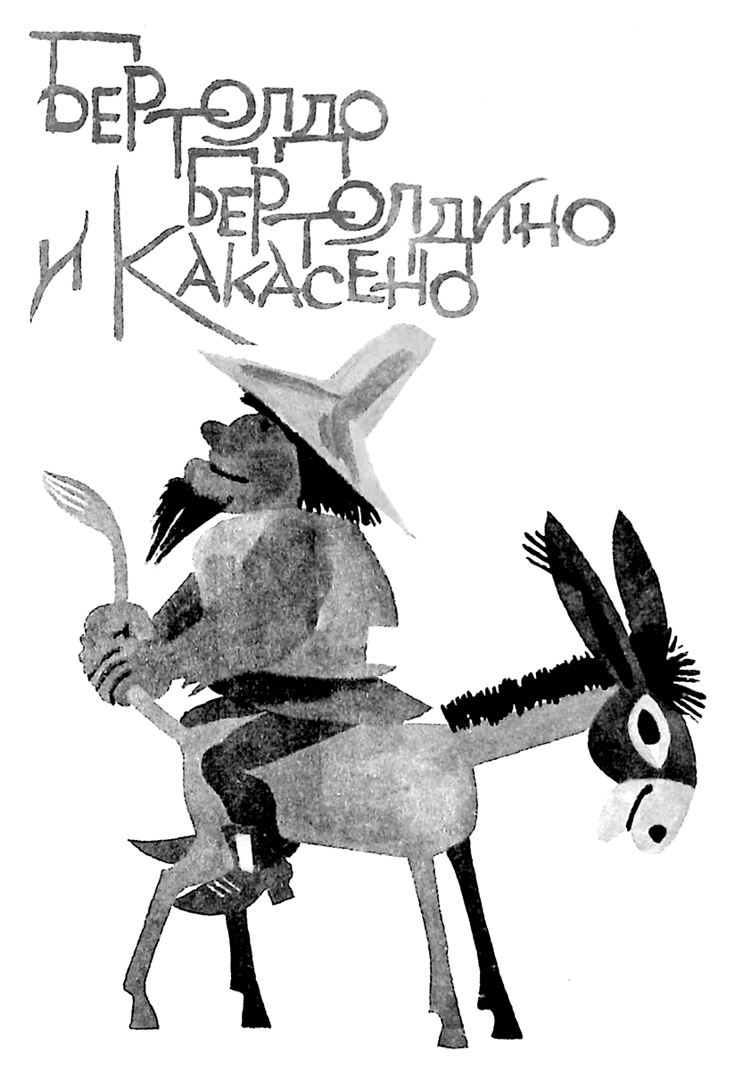

ИЗДАТЕЛСТВО ОТЕЧЕСТВО

СОФИЯ 1981

# **Издателско каре**

**© Никола Иванов, преводач, 1981 г.**

**© Симеон Спиридонов, художник, 1981 г.**

**с/о Jusautor, Sofia**

**Giulio Cesare della Croce**

**Bertoldo, Bertoldino e Cacasenno**

*Edizioni Aurora – Milano*

Сканиране, обработка и корекции: **WizardBGR**, 2024

# ЖИВИТЕЛЕН ЗЕМЕН СОК

*Огромният успех на тази книга в течение на няколко века е донякъде загадка. Без съмнение, наивната приказка, или по-точно поредица от приказки, представлява упадък по отношение на бляскавите първообрази от древността. И въпреки това поколения наред са я чели и препрочитали. Изданията в Италия, Франция и други страни не могат да се преброят. Ония, които отричали достойнствата на книгата, а те били мнозина, не успели да я извадят от обръщение. Не успели да унищожат известността на Бертолдо още по-опасните му врагове: ония, които премного го харесвали.*

*Такива възторжени почитатели имало през осемнадесети век в Болоня. Веселият студентски град с разпуснати нрави, с превъзходни готвачи и множество кръчми, имал богата културна традиция. Един от известните тогавашни дейци бил Лелио дела Волпе, печатар и съставител на книги. В неговата печатница се събирали литератори, за да приказват, за да блестят с остроумие и да четат произведенията си. На мода тогава били звучните стихове в октави. Приятелите на дела Волпе много харесали Бертолдо и Бертолдино и решили да приспособят приказката към своето време, среда и вкус. Трудили се честно и вдъхновено, превърнали грубия диалог на приказката в двадесет песни с правилна стъпка, с ефектни рими и красиви обрати. С една дума, облекли Бертолдо и Бертолдино в елегантните одежди на тогавашното стихотворство.*

*Днес никой не си спомня произведението в двадесет песни. Като избегнали грубостта на оригинала, литераторите го лишили от живот, премахнали свежестта и спонтанността на разказа. Обикновените хора продължили да четат селските поговорки и да се смеят на първичните хитрости на Бертолдо, тъй както ги бил положил на книга Джулио Чезаре дела Кроче. Тъй се случвало и по-късно. Вкусове и моди се сменяли, звучали сладостни любовни рими, строги католически поеми, сумрачни и нежни куплети, демонични и херметични стихове. Винаги приказката за Бертолдо била някак извън литературата, винаги литераторите бърчели носове, защото тя сякаш мирише на обор. А читателите продължавали да я търсят. Известни и невзрачни издатели продължавали да я издават.*

*Кои са истинските автори на тази книга? Няма съмнение, че тя има далечен произход. Подобни приказки били разпространени не само в Италия, а из цялото Средиземноморие, а също и на Изток. През XII и XIII век бил широко известен един диалог между цар Соломон и някой си Марколфо, написан на латински език. В тази приказка царят и царицата били в конфликт, царицата мразела селяка заради грубата му откровеност, но той все съумявал да се измъкне от трудните положения. Такива произведения през средновековието показват колко неизкореним бил свободният човешки дух, който не искал да се занимава единствено със съзерцание на отвъдния свят. Тъй хората несъзнателно и съзнателно се противопоставяли на католическата догма и на аскетизма.*

*Като автор на приказката в този ѝ вид е известен ковачът Джулио Чезаре дела Кроче или Джулио Чезаре Кроче (или дала Кроче, както е в по-старите версии). Роден бил през 1550 година в селцето Сан Джовани ин Персикето. Като взел да възмъжава, той отворил ковачница и почнал да подковава коне в малкото градче Медичина по пътя от Болоня за областта Романя.*

*Времената били страшни, но и весели, ежедневието изобилствало със скандални случки и интересни хора. Новини не липсвали: винаги имало някаква война и военни походи, епидемии, изгаряния на еретици… Биографите на дела Кроче разказват, че в ковачницата се отбивали всякакви конници: авантюристи и странстващи певци, шутове, благородници със свитите си, фокусници, стихоплетци и смешници, монаси, които разказвали за чудеса на светии и за дворцови сплетни, за скандали и пословични облози, за гениални глуми и съдбоносни изневери. Джулио Чезаре попивал всичко чуто, трупал богат жизнен опит и решил да се отдаде на литературата. Той от млад съставял рими, стихове, песни. Захвърлил чука, напуснал своята ковачница, отишъл в Болоня да търси щастието си с перо в ръка.*

*Приели го добре в учения град Болоня и там дела Кроче имал известен успех, дори спечелил слава. Считали го за основоположник на диалекталната болонска поезия. Дори сменили името му от дела Кроче на дела Лира. Но в Болоня имало много литератори, конкуренцията била голяма и колкото и да се опитвал да бъде виртуозен в комедии и поеми, дела Кроче все по-често взел да си спомня своята младост и радостния труд с чука. Едно от неговите произведения носело многозначителното заглавие „Банкет на недохранените…“ Починал през 1609 година, като оставил в нищета четиринадесетте си деца.*

*Скоро всичко, написано от него, било забравено, за да остане единствен негов паметник приказката за Бертолдо и Бертолдино – младежко съчинение и всъщност преразказ на античната приказка за прости, но хитър селяк. След смъртта на Кроче един монах от Оливето, някой си Адриано Банкиери, добавил историята за Какасено и оттогава тя е част от книгата.*

*Навярно и монахът Адриано Банкиери е бил интересна фигура. Чрез своята добавка, макар и по-слаба в сравнение с първите две части, той се присъединил към славата на Кроче и Бертолдо. Вероятно Банкиери е бил, като повечето монаси от онова време, човек с двойно съществуване. Водел официално живот на църковник, а по душа бил веселяк. Тъй ще да е било, щом е харесвал героите на книгата, изцапани с тор и слама, на границата на безнравствеността, и е решил да я продължи.*

*И тъй, сладостните, звънки рими били забравени, включително и съчинените от самия Джулио Чезаре, за да остане вечният Бертолдо, простакът-хитрец, когото дори по едно време смятали за нов Езоп. Останал да живее и простодушният, наивен, но справедлив приказен крал, описан с нескрита ирония – импулсивен наивник, който се превива от смях при всякакви щуротии, а по-късно пролива искрени сълзи.*

*И все пак, защо векове наред се е харесвала тази книга?*

*Навярно много неща през 16 и 17 век са звучали актуално, злободневно, сатирично. Например твърдението, че музикантът и поетът не са така добре платени, както дворцовия шут. В книгата има своеобразно, макар и абстрактно бичуване на пороците.*

*Може би се е харесвал демократичният подтекст, обстоятелството, че грубият селяк надхитря краля и доказва, че независимо от ранга, хората все пак са равни. Допадала на читателите нескритата омраза към блюдолизците и шутовете от двора, недоверието към дворцовия живот и силните на деня. „На господарски смях и на ясно време зиме недей вярва, на час се меняват“. Актуално във всички времена звучало предупреждението, че дворът е място за интриги. Дори монахът, автор на третата част, изпитва подозрение към владетеля: човек трябва да си знае мястото, защото князът е като огън-зиме… И може би хуманистичният подтекст се състои в това, че много по-приятно е да си при книгите, пергаментите, ръкописите, отколкото сред по-некултурните големци. И все пак мъдростите в книгата са от друга и далечна епоха: разказвачите се бунтуват срещу нередностите и неправдите, но и през ум не им минава, че нещата може да се подредят по друг начин.*

*Естествено, някои неща не звучат днес съвременно и убедително. Понякога тази лъхаща на старина приказка има твърде ретрограден морал. Смешно изглеждало на разказвача – и на читателите – че жените искат да бъдат равни на мъжете. И навсякъде поуката е, че селякът не бива да се издига, че е добре човек да си е благоразумен и предпазлив. Тук работата, разбира се, е по-сложна: може би трябва да си припомним, че дори един възвишен творчески дух от Ренесанса – Леон Батиста Алберти – смята благоразумието за една от основните добродетели. Благоразумието се разбирало като хармония между личността и останалите хора. В приказката има и други елементи, които говорят за влияние от Ренесанса. Самата форма на диалога е колкото древна, толкова и ренесансова. Диалози са писали Данте, Алберти, Макиавели, Тасо… Само че тук, в двора, си говорят като на говеждия пазар: и това без съмнение е развличало някогашните читатели, които в същото време с наслада четели сентенциите на Бертолдо. „Човек никога не трябва да се покланя на друг човек“. „Природата ме е създала свободен, искам да остана свободен“. „Имам си една книга – животът“ – това са все думи на Бертолдо към краля. И той добавя, че вярва единствено на „великата учителка майката природа, сътворила всичко на тази земя“.*

*И тъй, литераторите отричали книгата, а читателите сякаш искали да кажат, че сред многогласния книжен хор на всяко време трябва да има всякакви книги, дори книги, които миришат на обор.*

*Един от най-проницателните съвременни критици – Франческо Флора – също не е направил изключение. В своята история на италианската литература той отрича Кроче като недостатъчно културен и тъкмо поради това – свързан с ретроградната традиция. „У него се долавя“ – пише Флора – „носовият глас на ония, които разиграват кукли по панаирите и площадите“. Флора не е казал „и по време на карнавалите“ – но то се подразбира.*

*Точно така! Критикът е доловил онова, което е неизчерпаемият извор на дълголетието: живителният сок на земята, народната култура. Традицията на куклите по площадчетата и сега е жива в Рим, Флоренция и Болоня, и сега събира публика от прости и учени, макар че успоредно съществува светът на голямата литература, на сериозния театър със своите не винаги сериозни експерименти и хепънинги… В малките куклени барачки се пази традицията на комедия дел арте, на ренесансовото, карнавалното, панаирджийското и цирковото, което има твърде далечен древен корен. Недостатъкът, който Флора сочи, всъщност е велико предимство. Дори това, че героите в книгата се подмокрят и смъкват гащите си, също е ренесансово и карнавално. Хуморът и тук е груб като звуците, които издават сопите, като блъскат дървените глави на куклите. И това блъскане винаги е събуждало смях – и през най-черните дни на фашизма, и през най-зловещите дни на войната, и през дните на народно ликуване.*

*Да се преведе книга с тъй старинен дъх не е лесна работа, особено там където оригиналът се движи по ръба на неприличното, или звучи направо недодялано. Мисля, че Никола Иванов, като опитен преводач, добре се е справил със задачата си. За превод е избран един леко поиталианчен текст (издаден от Джан Даули) – да не забравяме, че оригиналът е на болонски диалект. В настоящия си вид той може да задоволи младия читател, а в същото време да бъде полезен на ерудита, защото не е загубил значително от документалната си стойност.*

*СВЕТОЗАР ЗЛАТАРОВ*

# ГОЛЕМИТЕ ХИТРОСТИ НА БЕРТОЛДО

Това е разказ за един остроумен селянин, който след ред чудновати приключения, благодарение на своя необикновено остър ум, става придворен и съветник на краля.

**ТЕМА**

Когато Албоин, крал на лангобардите[1] и владетел на почти цяла Италия, установил кралския си дворец в град Верона, в двора му пристигнал селянин на име Бертолдо – мъж уродлив, от грозен по-грозен. Вярно, бил неприятен на глед, но в замяна на това бил с буден, жив ум; с ум и слово като бръснач, лукав, проклет и заядлив по природа, каквито са повечето селяни.

## ПОРТРЕТ НА БЕРТОЛДО

Той бил дребен на ръст, с едра, кръгла като топка глава, с набръчкано чело, с огненочервени очи, с дълги, щръкнали вежди като свинска четина, ушите му били като на магаре, устата – голяма и малко крива, долната бърна висяла като на конете, с гъста увиснала брада като на козел. Носът му бил крив, с широки сплескани ноздри, зъбите – щръкнали също като на глиган, а под шията му се издавали три-четири гуши – захванел ли да говори, затрисали се, сякаш били врящи тенджери. Имал криви крака – също като на сатир, с големи, широки стъпала; а цялото му тяло било обрасло с косми. Носел груба селска риза, чорапи от сива вълна, целите в кръпки, груби обувки с високи токове. На главата му била нахлузена груба, мъхната широкопола шапка, която го правела да изглежда още по-смешен и недодялан.

## РАЗГОВОР МЕЖДУ КРАЛЯ И БЕРТОЛДО

***Кралят:*** Кой си ти, кога си роден, откъде си?

***Бертолдо:*** Човек съм, пръкнах се, когато майка ми ме роди, а моето село се намира на този свят.

***Кралят:*** Имаш ли баща, майка, сестри?

***Бертолдо:*** Имам и баща, и майка, и братя, и сестри, но всички са мъртви.

***Кралят:*** Как така казваш, че имаш, щом всички са мъртви?

***Бертолдо:*** Като излязох от къщи, те спяха, затова ти казвам, че всички са мъртви, защото аз не правя кой знае каква разлика между човек, който спи, и човек, който е мъртъв, тъй като сънят е брат на смъртта.

***Кралят:*** Кое е най бързото нещо?

***Бертолдо:*** Мисълта.

***Кралят:*** Кое вино е най-хубаво?

***Бертолдо:*** Това, което човек пие на чуждо място.

***Кралят:*** Кое е най-ненаситното море?

***Бертолдо:*** Алчността на скъперника.

***Кралят:*** Кое е най-лошото у един млад човек?

***Бертолдо:*** Непослушанието.

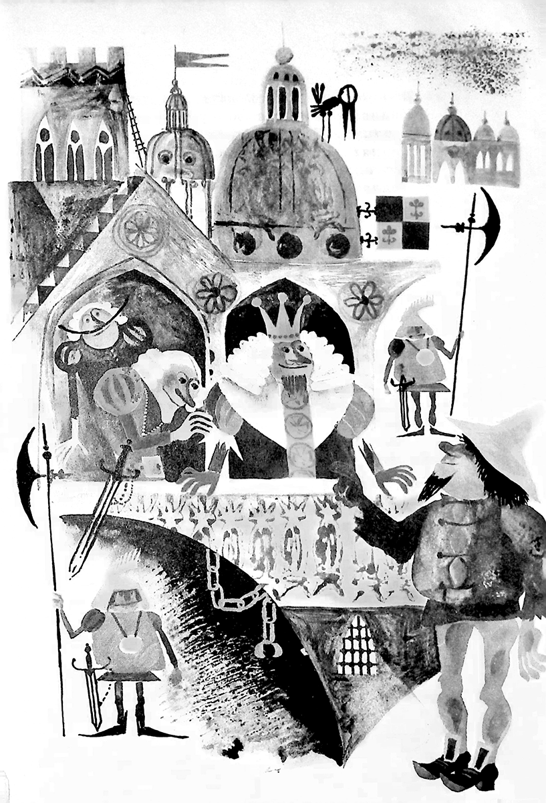

***Кралят:*** Кое е най-лошото у стария човек?

***Бертолдо:*** Сладострастието.

***Кралят:*** Кое е най-лошото у един търговец?

***Бертолдо:*** Лъжата.

***Кралят:*** Коя е онази котка, дето ти мърка, когато е пред тебе, а обърнеш ли гръб, гледа да те одращи?

***Бертолдо:*** Леконравната жена.

***Кралят:*** Кой огън е най-опасен за къщата?

***Бертолдо:*** Лошата съпруга и злоезичието на слугата.

***Кралят:*** Кои болести са неизлечими?

***Бертолдо:*** Лудостта, ракът и дълговете.

***Кралят:*** Кой е този син, дето изгаря езика на майка си?

***Бертолдо:*** Фитилът на вощеницата.

***Кралят:*** Как ще ми донесеш вода в сито, без да я излееш?

***Бертолдо:*** Ще почакам да скове студ, па тогаз ще ти я донеса.

***Кралят:*** Кое е това, дето човек търси, а не иска да има?

***Бертолдо:*** Въшки в ризата, разбита мутра и грозен задник.

***Кралят:*** Как би хванал заек, без да тичаш подире му?

***Бертолдо:*** Ще почакам да го сготвят, после ще го хвана.

***Кралят:*** Имаш остър ум, ала не ти личи!

***Бертолдо:*** А ти щеше да си по-личен, ако не си отваряше устата.

***Кралят:*** Хайде, кажи какво искаш, ще ти дам каквото пожелаеш!

***Бертолдо:*** Който си няма свое, не може да дава на другите.

***Кралят:*** Защо мислиш, че не мога дати дам онова, което искаш?

***Бертолдо:*** Аз търся щастието, а ти не си щастлив; затова не можеш да ми го дадеш.

***Кралят:*** Значи аз, дето седя на този висок трон, не съм щастлив, така ли?

***Бертолдо:*** Колко по-високо седиш, толкоз по-опасно е да не паднеш.

***Кралят:*** Виж колко благородници и барони са край мен, за да изпълняват моите заповеди, и да ме почитат.

***Бертолдо:*** Мравките също се тълпят край офиката2 и ѝ гризат кората!

***Кралят:*** В този двор аз блестя така, както слънцето сред малките звезди.

***Бертолдо:*** Истина казваш, ала си заобиколен от ласкатели.

***Кралят:*** Искаш ли да станеш придворен?

***Бертолдо:*** Свободният човек няма защо да се обвързва.

***Кралят:*** Какво те накара да дойдеш тук?

***Бертолдо:*** Мислех си, че кралят е по-висок от другите хора с десетина или дванайсет стъпки, че се извисява над другите като камбанария над къщите; но сега виждам, че ти, макар и крал, си обикновен човек, също като другите.

***Кралят:*** Да, на ръст съм като другите, но по власт и богатство стоя по-високо от тях, и то не само десет стъпки, а много повече. Я кажи, какво те кара да мислиш така?

***Бертолдо:*** Магарето на твоя управител.

***Кралят:*** Че какво общо има магарето на моя управител с величието на моя двор?

***Бертолдо:*** Та магарето е притежавало разум още преди четири хиляди години, много преди тебе и твоя двор.

***Кралят:*** Ха, ха, ха! Ще се пръсна от смях!

***Бертолдо:*** Смехът краси устата на лудите.

***Кралят:*** Ти си един злобен селяк!

***Бертолдо:*** Такъв съм си по природа.

***Кралят:*** А сега, аз ти заповядвам да се пръждосаш веднага, иначе ще наредя да те изгонят най-позорно.

***Бертолдо:*** Ще си тръгна, но знай, кралю, че аз съм като мухите – и да ги изгониш, пак се връщат. Ако наредиш да ме изгонят, аз пак ще се върна тук, и пак ще те безпокоя.

***Кралят:*** Върви! И ако не се върнеш по същия начин както сам каза – като мухите – ще заповядам да ти отрежат главата!

## ХИТРОСТТА НА БЕРТОЛДО

И така, Бертолдо си тръгнал и се прибрал у дома си. Хванал едно старо магаре с ожулен гръб, яхнал го и се върнал в кралския двор, заедно с цял рояк мухи, ама толкова много, че почти го забулвали. Тъй стигнал до краля.

***Бертолдо:*** Ето ме, кралю, аз се върнах!

***Кралят:*** Помниш ли какво ти казах? Че ако не се върнеш както правят мухите, ще наредя да ти отсекат главата?

***Бертолдо:*** Нали мухите се въртят около мършата?

***Кралят:*** Да, така е.

***Бертолдо:*** Щом е така, аз се върнах, яхнал ожулена мърша, цялата покрита с мухи; както виждаш, те кажи речи вече са изяли и нея, че и мен, а това значи, че съм удържал на думата си.

***Кралят:*** Умник си ти! Прощавам ти, а вие слуги, го отведете да се нахрани.

***Бертолдо:*** Човек не бива да яде, докато не си е свършил работата.

***Кралят:*** Защо? Имаш ли още нещо да ми кажеш?

***Бертолдо:*** Та аз едва започнах.

***Кралят:*** Щом е така, разкарай тази мърша, после се дръпни настрана, защото виждам, че се задават две жени; може би искат да ги приема; след като ги отпратя, ще продължим да си говорим.

***Бертолдо:*** Аз ще се оттегля, но ти, кралю, гледай да бъдеш справедлив.

## ЖЕНСКА СВАДА

И така, пред краля се явили две жени; едната обвинявала другата, че ѝ била откраднала огледалото. Собственичката на огледалото се казвала Аурелия, а другата, дето го била откраднала – Елиза. Тя държала огледалото в ръка. Двете жени се препирали.

***Аурелия:*** Знай, господарю, че тази жена снощи дойде при мен и ми открадна огледалото, дето държи в ръка. Аз си го поисках, а тя не пожела да ми го върне, затова търся справедливост!

***Лиза:*** Не е вярно. Има сума време откак купих това огледало с парите си. Не мога да разбера как се осмеляваш да искаш нещо, което не е твое!

***Аурелия:*** Справедливи кралю! Не слушай лъжите на тази жена, защото тя е крадла, жена без съвест! Ако не бях уверена в това, което казвам, нямаше да искам нещо, което не ми принадлежи.

***Лиза:*** Седнала да ми говори за съвест! Бива си я да убеждава, че правото е на нейна страна! Ала ние сме пред справедлив съдия; той ще разбере, че аз съм невинна, а ти – лъжкиня!

***Аурелия:*** О, земльо, защо не се разтвориш да погълнеш тази нагла жена, дето настоява, че правото е на нейна страна, а аз лъжа?

## КРАЛЯТ ОТСЪЖДА СПРАВЕДЛИВО

***Кралят:*** Успокойте се, веднага ще ви утеша. Вземете огледалото, счупете го, вземете по равен брой парчета, така и двете ще останете доволни.

***Лиза:*** Аз съм доволна, защото така спорът между нас ще се разреши и ще престанем да се караме.

***Аурелия:*** Не, дума да не става; предпочитам цялото огледало да бъде дадено на нея, вместо да го трошим; не бих могла да изтрая да гледам как чупят такова хубаво огледало. Може би някой ден съвестта ѝ ще заговори, и тя ще ми го върне! Нека си го отнесе в къщи и да сложим край на кавгата!

***Лиза:*** Одобрявам присъдата на краля. Нека счупят огледалото, а после – ще пристъпим към делбата.

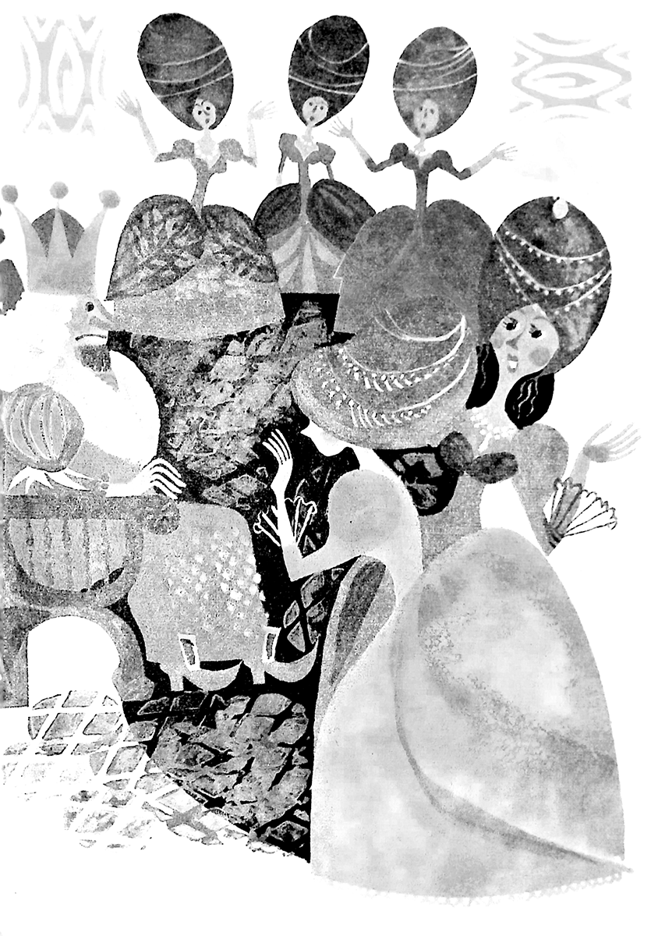

## КРАЛЯТ ПОСТЪПВА БЛАГОРАЗУМНО

***Кралят:*** Аз наистина мисля, че огледалото е на тази, която не иска да бъде счупено, защото със своя плач, сълзи и молби доказва ясно, че то е нейно, и че другата ѝ го е откраднала. И така дайте ѝ огледалото, а другата нека отпратим с позор.

***Аурелия:*** Безкрайно ти благодаря, благочестиви кралю, защото ти като умен човек разгада нейното лукавство и като справедлив съдия издаде справедлива присъда.

***Кралят:*** Върви си с мир, и се старай да вършиш добро.

## БЕРТОЛДО СЕ ПРИСМИВА НА ИЗДАДЕНАТА ОТ КРАЛЯ ПРИСЪДА

***Бертолдо:*** Кралю, присъдата ти пет пари не струва.

***Кралят:*** Защо? Как така?

***Бертолдо:*** Нима вярваш на женските сълзи?

***Кралят:*** Че защо да не вярвам?

***Бертолдо:*** Нима не знаеш, че техният плач е чиста измама, че всичко, което вършат и казват, е притворство? Очите им ронят сълзи, а сърцето им се смее, въздишат пред теб, а зад гърба ти се подиграват, казват винаги обратното на онова, което мислят. Затова техните сълзи, скубане на коси, гримаси, са само измама и лъжа, за да задоволят ненаситната си алчност.

## КРАЛЯТ ВЪЗХВАЛЯВА ЖЕНИТЕ

***Кралят:*** Жените са добри, разумни и умни, не такива, каквито твърдиш ти. И ако все пак проявяват непостоянство, трябва да им прощаваме, защото се поддават по-лесно на грешки, отколкото мъжа. Ала я ми кажи: бива ли да смятаме за безчувствен всеки, който страни от този пол? Та жената обича своя съпруг, възпитава децата, отглежда ги, грижи се за стоката, за семейството, ръководи прислугата; с една дума – гледа в къщата да има ред. При това тя ръководи разумно, послушна е, честна, отличава се със скромност, не прекалява с яденето, не пие, отнася се кротко към домашните, внимателна е с околните. Може да се сравни със скъпоценен камък от изтока, споен с най-чисто злато. И ако една извърши щуротия, или изпадне в лошо настроение, то хиляди са крайно честните, порядъчни жени; затова аз смятам, че съм издал справедлива присъда.

***Бертолдо:*** Виждам, виждам, ти наистина обичаш много жените, та затова изрече толкова хвалби за тях. Ами какво ще кажеш, ако те накарам да заговориш обратното на онова, дето го изрече преди малко, и то още утре, преди да си легнеш?

***Кралят:*** Ако успееш да сториш това, ще кажа, че си най-личният човек на този свят; не успееш ли – ще наредя да те обесят!

***Бертолдо:*** Довиждане до утре сутринта.

И тъй като се свечерявало, кралят се оттеглил в покоите си, а Бертолдо, след като се навечерял, отишъл да си легне в един обор и почнал да обмисля как да направи така, че да принуди краля да изрече обратното на онова, което казал за възхвала на жените; и след като измислил една хитрина, заспал спокойно, очаквайки деня, за да я изпълни.

## ХИТРИНАТА НА БЕРТОЛДО

Щом съмнало, Бертолдо се надигнал от сламата и отишъл при жената, в полза на която кралят отсъдил огледалото и я заприказвал.

***Бертолдо:*** Знаеш ли какво реши кралят?

***Аурелия:*** Ако не ми кажеш, няма да знам.

***Бертолдо:*** Той каза, че наредил да счупят огледалото и да дадат половината на онази, другата, защото тя обжалвала присъдата; та затова, за да няма повече кавги, кралят решил да задоволи и двете.

***Аурелия:*** Какво? Да нареди да счупят моето огледало, след като вчера реши да ми бъде върнато цяло и непокътнато? Ти май се подиграваш с мен! Махай се…

***Бертолдо:*** Не ти се подигравам; чух го с ушите си.

***Аурелия:*** Горко ми! Какво научавам? Нима иска да задоволи онази жалка жена? Ах, каква присъда! Каква недостойна за един крал постъпка! Ах, клето правосъдие, колко лошо се разпореждат с теб! Та то сега май вярват повече на лъжата, отколкото на истината!

***Бертолдо:*** И дано даде бог да не ни сполети по-голямо зло!

***Аурелия:*** Че какво по-лошо от това може да ни сполети?

***Бертолдо:*** Кралят издаде закон, според който всеки мъж трябва да си вземе седем жени. Помисли само, каква злина ще бъдат за един дом толкова много жени!

***Аурелия:*** Какво? Наредил всеки мъж да си вземе по седем жени? Та това е по-лошо, отколкото ако нареди да счупят всички огледала в града. Какво му е бръмнало в главата?

***Бертолдо:*** Това знам, това ти думам; казах ти какво чух от него. Вие, жените, трябва да се браните, преди да е станало още по-лошо.

И като ѝ пуснал тази муха в главата, станал и се върнал в двореца.

## ЖЕНИТЕ СЕ БУНТУВАТ ЗАРАДИ ТОЗИ НЕВЕРЕН СЛУХ

След като Бертолдо си тръгнал, Аурелия повярвала, че всичко това е истина, отишла веднага при съседките си и им разказала какво чула от Бертолдо. Те се разгневили, така кипнали от яд, че за по-малко от час пръснали новината из целия град. Събрали се над хиляда жени, поговорили си надълго и нашироко и накрая решили да отидат при краля, да се развикат и вдигнат такава олелия, че да го принудят да отмени новия закон. И така, разгневените и възмутени жени се развикали и разкрещели до бога, а кралят се объркал от цялата олелия, и като не знаел на какво се дължи, само се чудел и маел.

## КРАЛЯТ СЕ РАЗГНЕВЯВА НА ЖЕНИТЕ

И така, смутеният крал се обърнал към жените.

***Кралят:*** Кой ви накара да се разбеснеете така? Откъде накъде тази олелия? Какво ви е прихванало? Да не сте полудели? Кажете, проклети жени, дявол да ви вземе!

***Жените:*** Кралю, защо си се самозабравил, да не си полудял? Какво те е прихванало, та си заповядал всеки мъж да си вземе по седем жени? Ама че благородна постъпка на крал! Но никой няма да те послуша, така да знаеш!

***Кралят:*** Какви ги дрънкате, глупачки! Говорете по-тихо, ако искате да ви разбера, и ще ви отговоря.

***Жените:*** Да говорим по-тихо ли? Би трябвало да те смъкнем от кралския трон, на който си седнал, и да ти издерем очите.

***Кралят:*** С какво съм ви обидил, с какво съм ви разсърдил? Кажете истината, престанете да ръмжите, бесни кучки недни!

***Жените:*** Та нали казахме вече?

***Кралят:*** Не ми стана ясно, затова повторете.

***Жените:*** Какво се правиш на глух, какво се инатиш! И пак ти казваме, направил си голяма грешка, като си наредил всеки мъж да си вземе по седем жени. Гледай си работата, гледай си кралството, не си завирай носа там, където не ти е работа. Разбра ли? Я по-добре позволи всяка жена да си вземе по седмина мъжа, от това ще има много повече полза.

## КРАЛЯТ ПРОГОНВА ЖЕНИТЕ, ПОРИЦАВА ЖЕНСКИЯ ПОЛ, А БЕРТОЛДО СЕ РАДВА

***Кралят:*** О, неблагодарни, невъзпитани жени, кога съм издавал подобен закон? Махайте се оттук, вървете по дяволите, нахалници такива! Едва сега разбирам, че жената носи само вреда, кавги и разпри, че от дома, откъдето излезе, омита каквото може, а където влезе – носи само бели. Тя е източник на измами и измени, адска бездна, откъдето кънтят плачовете и воплите на клетите съпрузи! Вървете всички по дяволите и да не ми се весвате пред очите, злокобни, зловещи души такива! Виж ти каква гюрултия, каква олелия вдигат тия разбеснели се обесници за нищо и никаква работа! Само да разбера кой е пуснал този слух, ще му дам да се разбере. Ей, най-после тия нахалници се пръждосаха! За малко да ми издерат очите!

След като жените си отишли и кралят се поуспокоил, Бертолдо, който стоял настрана и чул всичко, разбрал, че онова, което замислил, се осъществило, и се доближил.

***Бертолдо:*** Какво ще кажеш, кралю? Нали ти казах, че преди да си легнеш, ще изречеш думи, обратни на тия, които произнесе вчера за възхвала на жените?

***Кралят:*** Ама че дяволска работа! Да измислят, че съм бил наредил всеки мъж да вземе по седем жени! Дори и през ум не ми е минавало!

***Бертолдо:*** Помниш ли какво се договорихме?

***Кралят:*** Така е; затова, ела седни на кралския трон, защото си го заслужил.

***Бертолдо:*** На един стол няма място за два задника.

***Кралят:*** Ще наредя да направят още един трон до мен, ти ще седнеш на него, двамата заедно ще даваме аудиенция.

***Бертолдо:*** Любов и власт не търпят съдружник. Затова управлявай си, ти си господар.

***Кралят:*** Май ти си причина за днешната олелия.

***Бертолдо:*** Позна, ала не можеш да ме накажеш, защото се постарах да си изпълня обещанието.

***Кралят:*** Щом ти си измислил всичко, аз ти прощавам; но как успя да нагласиш цялата работа?

***Бертолдо:*** Отидох при жената, на която ти отсъди огледалото; казах ѝ, че си решил да заповядаш да го счупят и да дадат половината на нейната противничка; освен това ѝ казах, че си заповядал всеки мъж да си вземе по седем жени. Затова се събраха толкова много жени и вдигнаха цялата тези олелия.

## КРАЛЯТ СЕ ПОКАЙВА, ЗАГДЕТО Е ГОВОРИЛ ЛОШО ЗА ЖЕНИТЕ И ОТНОВО ГИ ХВАЛИ

***Кралят:*** Ти си измислил голямо зло, причини големи бъркотии. И те имат не една, а хиляди причини да се гневят; просто не можех да повярвам, че женският пол е толкова слабоумен, че е способен да вдигне такава олелия, без да има основание за това. А ти измисли такова нещо, че те наистина ми се разгневиха. Мен пък накара да изрека по техен адрес такива думи, каквито не бих изрекъл никога, за всичкото злато на този свят; съжалявам, разкайвам се, и пак ще ти кажа, че мъжът без жена е като лозе без плет, градина без вода, река без лодка, огледало без светлина, диамант без блясък.

***Бертолдо:*** Той е магаре без юлар.

***Кралят:*** Ти си магаре!

***Бертолдо:*** Позна. Виждам, че закриляш жените, затова да не говорим повече за тях; хайде, каквото било, било.

***Кралят:*** Който иска да ми бъде приятел, не бива да говори против жените, защото те никого не нападат, не носят оръжие, не търсят свади, а са кротки, добродушни, любезни, добродетелта им е украса; затова, ако не искаш да понесеш справедливо наказание, не ме насъсквай вече срещу тях.

***Бертолдо:*** Добре, повече няма да чуеш нито дума за това; ще се занимаваме с други работи и ще бъдем приятели.

***Кралят:*** Да, защото нали знаеш поговорката: Не вдигай глава срещу хора могъщи: захване ли буря, прибирай се в къщи!

***Бертолдо:*** И най-вече – пази се от тиха вода. Който мълчи, нещо крои.

## КРАЛИЦАТА ИСКА ДА ВИДИ БЕРТОЛДО

Докато кралят и Бертолдо разговаряли приятелски, пристигнал вестител от кралицата и казал на краля, че тя искала да види Бертолдо, та го молела да го прати при нея. И понеже била разбрала, че той се забавлявал, като се подигравал на жените, възнамерявала да накара да го натупат здравата. След като изслушал желанието на кралицата, кралят се обърнал към Бертолдо.

***Кралят:*** Кралицата желае да те види. Ето вестителят, който е дошъл нарочно за това.

***Бертолдо:*** Известията идват и за добро, и за лошо.

***Кралят:*** Гузен негонен бяга.

## БЕРТОЛДО ПРИ КРАЛИЦАТА

Завели Бертолдо при кралицата, а тя, понеже научила за подигравката със жените, наредила на слугините си първо да му залеят задника с вода, а после да го натупат здравата; затова, щом го видяла, се ужасила от уродливия му вид и рекла с възмущение:

***Кралицата:*** Господи, каква маймунска мутра!

***Бертолдо:*** Каквото повикало, такова се отзовало!

***Кралицата:*** Как те викат?

***Бертолдо:*** На името, на което се обаждам.

***Кралицата:*** Как се обръщат към тебе?

***Бертолдо:*** Доколкото си спомням, досега не са се обръщали пред мене.

Докато кралицата разпитвала Бертолдо, една прислужница донесла скришом съд с вода, за да му намокри задника. Ала хитрият селянин стоял нащрек, разбрал че му кроят нещо и, докато кралицата продължавала да му говори, почнал да мисли как да се измъкне.

## ХИТРОСТ НА БЕРТОЛДО, ЗА ДА НЕ МУ НАМОКРЯТ ЗАДНИКА

***Кралицата:*** Приличаш ми на гадател!

***Бертолдо:*** Намокрят ли ми задника, отгатвам всичко, познавам коя жена се люби тайно, дали е девствена, с една дума – дали е непокварена. Та искам да кажа, отгатвам всичко, и ако някоя рече да ми намокри задника, ще мога да отгатна и какво мисли, и какво върши.

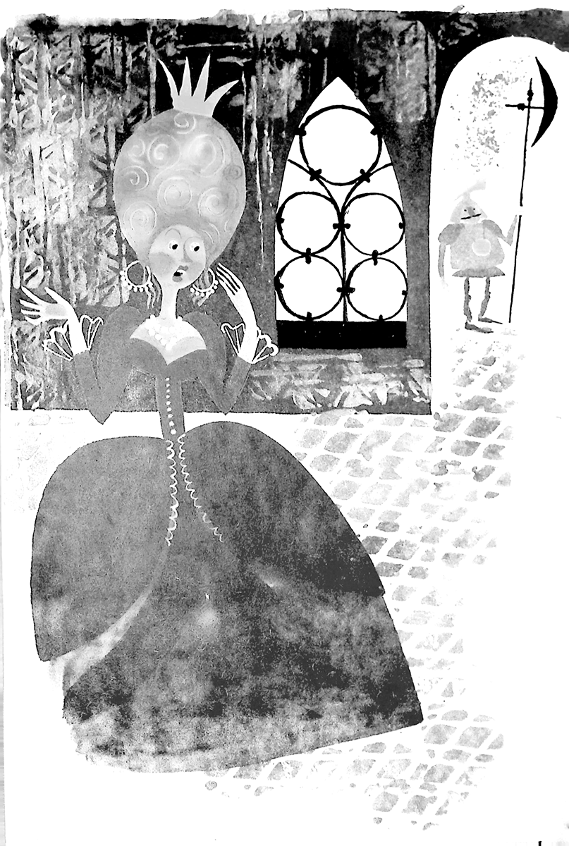

## БЕРТОЛДО СЕ ОТЪРВАВА ОТ ВОДАТА

Тогава прислужницата, която донесла съда с водата, за да му намокри задника, щом чула това, се измъкнала тихомълком, за да не разкрият някои от нейните лоши постъпки; и нито една не се осмелила да го намокри, защото всички (както се казва) си имали по някоя и друга кирлива риза. Ала кралицата, нали кипяла от възмущение, заповядала всяка да вземе по тояга и да го напердашат здравата; те се втурнали към него с ярост, по-голяма от тази, с която вакханките се втурнали срещу клетия Орфей3.

Като разбрал какво го заплашва, клетникът си послужил отново с хитрост.

***Бертолдо:*** Нека тази, която си е наумила да отрови краля докато се храни на трапезата, първа грабне тоягата, за да ме бие!

Тогава всички започнали да се споглеждат и казали: не съм и помисляла подобно нещо. Върнали тоягите обратно в килера и Бертолдо, поне този път, се отървал от пердаха.

## КРАЛИЦАТА НАСТОЯВА БЕРТОЛДО ДА БЪДЕ НАПЕРДАШЕН НА ВСЯКА ЦЕНА

Ала кралицата, която изгаряла от възмущение и искала Бертолдо да яде пердах на всяка цена, наредила да кажат на стражите на излизане да го натупат здравата, без да им мигне окото; казала на четирима от слугите си да го придружат, та после да ѝ разкажат какво е станало.

Като разбрал, че няма да се измъкне, Бертолдо прибягнал отново до обичайните си хитрости, и не си мълчал.

***Бертолдо:*** Понеже разбрах, че ти искаш да ме натупат на всяка цена, бъди така добра и нареди на слугите, дето ще ме придружават, да кажат на стражите да не закачат главата, а другото – да удрят където свърнат.

Кралицата се хванала на въдицата и наредила на слугите да предупредят стражите да не закачат главата, а останалото – да удрят където свърнат.

Слугите потеглили с Бертолдо към стражите, които вече били грабнали тоягите. Тогава Бертолдо избързал пред слугите и успял да ги изпревари. А неговите придружители като видели, че стражите са готови да изпълнят заповедта и че Бертолдо се доближавал до тях, почнали да викат отдалече да не закачат главата, а останалото – да удрят където свърнат, защото така била наредила кралицата.

## СЛУГИТЕ ЯДАТ БОЙ ВМЕСТО БЕРТОЛДО

Като видели, че Бертолдо върви пред слугите, стражите помислили, че той е глава на всички им, затова го пропуснали без да го закачат, а когато дошли слугите, започнали така да ги бият с тоягите, че им счупили ръцете и главите, и не останало място без синини. Пребитите, смазани от бой слуги се върнали при кралицата, а тя, като разбрала, че Бертолдо успял да се измъкне с хитрата си уловка, кипнала още повече и се заклела да си отмъсти.

## БЕРТОЛДО СЕ ВРЪЩА ПРИ КРАЛЯ И СЕ ПОДИГРАВА С ЕДИН БЛЮДОЛИЗЕЦ

На следния ден, както обикновено, кралската зала започнала да се изпълва с рицари и барони; появил се и Бертолдо; щом го зърнал, кралят го повикал при себе си и повел разговор с него.

***Кралят:*** Я кажи, как мина срещата ти с кралицата?

***Бертолдо:*** Нищо и половина.

***Кралят:*** Но морето е доста бурно.

***Бертолдо:*** За умелия лодкар няма страшно.

***Кралят:*** Задава се ураган.

***Бертолдо:*** Ураганът се стовари върху главите на други.

***Кралят:*** Е?

***Бертолдо:*** Който е прост, той бива мост, това ще ти кажа.

Точно тогава някакъв готованко, на име Фагото, който бил при краля като придворен шут, решил да се обади.

***Фагото:*** Кралю, моля те, разреши ми да си поприказвам с тоя селяк, та да го поставя на мястото.

***Кралят:*** Твоя воля, но внимавай да не ти се случи същото както на Бенвенуто, който отишъл за вълна и се върнал остриган.

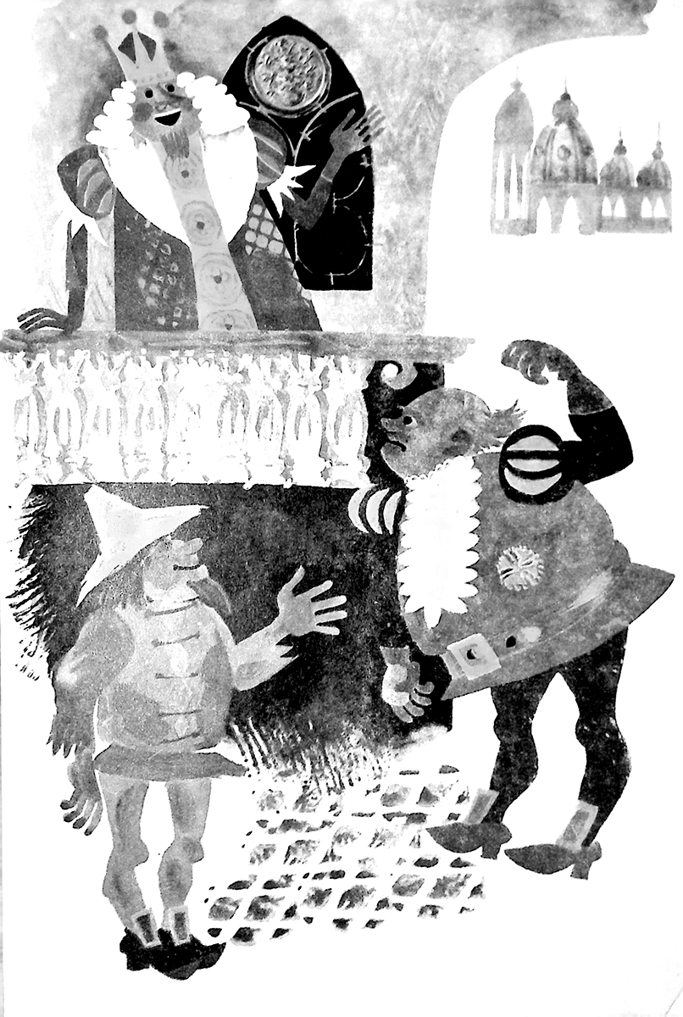

***Фагото:*** Дума да не става, не се страхувам от него!

После се ухилил най-нахално и се обърнал към Бертолдо.

***Фагото:*** Какво ще кажеш бе, дръвнико неден?

***Бертолдо:*** На мен ли казваш бре, проскубана гарго?

***Фагото:*** На колко мили отстои Луната от баните в Лука?

***Бертолдо:*** Колкото мили изминаваш от казана с чорбата до яхъра?

***Фагото:*** Защо черната кокошка снася бели яйца?

***Бертолдо:*** Защо белият ти задник почернява от камшика на краля?

***Фагото:*** Според мен и магарето и селяка са от една майка.

***Бертолдо:*** Да, както свинята и готованеца плюскат от една паница.

***Фагото:*** Откога не си ял жаби?

***Бертолдо:*** Откога са ти дали завивка?

***Фагото:*** Ти какво си, говедо или патка?

***Бертолдо:*** Не си споменавай роднините.

***Фагото:*** Кога ще се откажеш от твоите хитрини?

***Бертолдо:*** Кога ще престанеш да ближеш чиниите в кухнята?

***Фагото:*** Я, обувките са ти зинали!

***Бертолдо:*** На теб се смеят, говедо такова!

***Фагото:*** Чорапите ти са кръпка до кръпка.

***Бертолдо:*** По-добре с кърпени чорапи, отколкото с разбита мутра като твоята.

Лицето на Фагото било белег до белег от боя, дето ял за наказание; и тъй като бил засегнат на болното му място и не знаел какво да отговори, пламнал целият от срам, а всички придворни прихнали да се смеят. Като се поуспокоил, Фагото дори понечил да си тръгне, но бароните успели да го задържат.

От тоя дълъг разговор устата на Бертолдо се изпълнила със слюнка, ала тъй като не знаел къде да се изплюе – нали цялата зала и стените били украсени с коприна и злато, решил да запита краля.

***Бертолдо:*** Къде мога да се изплюя?

***Кралят:*** На площада.

Тогава Бертолдо се обърнал към Фагото, който бил плешив и се изплюл на главата му, а Фагото кипнал и се оплакал на краля за нанесената му обида.

***Бертолдо:*** Кралят разреши да се изплюя на площада; къде да намеря по-хубав площад от твоята глава? Нали и поговорката казва, че плешивата глава е мегдан за въшките? Ето на, аз не сбърках, и както ми нареди кралят, се изплюх където трябва.

Целият двор потвърдил, че Бертолдо е прав, а Фагото си избърсал кратуната и не посмял да вдигне очи от срам и яд. Тъй като се свечерявало, кралят отпуснал всичките си барони, а на Бертолдо наредил да се яви на следния ден, ама така, че нито да е гол, нито да е облечен.

## ХИТРОСТ НА БЕРТОЛДО, ЗА ДА СЕ ЯВИ ПРЕД КРАЛЯ ТАКА, КАКТО МУ Е ЗАПОВЯДАНО

На следната утрин Бертолдо се явил пред краля загърнат в рибарска мрежа; като видял това, кралят се удивил.

***Кралят:*** Защо се явяваш така пред мен?

***Бертолдо:*** Нали ми нареди да се явя тази сутрин пред теб нито гол, нито облечен?

***Кралят:*** Да, така казах.

***Бертолдо:*** Добре, аз дойдох с тази мрежа, която покрива само част от тялото ми, а другата – не.

***Кралят:*** Имаш право. Я кажи, къде беше до сега?

***Бертолдо:*** Вече не съм там, където съм бил, а тук, където съм сега, мога само аз да стоя.

***Кралят:*** Какво правят баща ти, майка ти, брат ти и сестра ти?

***Бертолдо:*** От една беля баща ми прави две, майка ми прави на съседката си нещо, което никога не ще повтори, брат ми – колкото намери, толкова пречуква, а сестра ми плаче заради онова, от което се е смяла цяла година.

***Кралят:*** Я ми поясни тази бъркотия.

***Бертолдо:*** Баща ми, за да затвори някоя пътека на нивата, я прегражда с тръни, а тия, дето са свикнали да минават по същата пътека, сега заобикалят трънете ту от едната, ту от другата страна, и вместо една пътека, прокарват две. Майка ми затваря очите на съседката, която е умряла – и никога не ще повтори това. Брат ми се припича на слънцето и колкото въшки намери по ризата си, толкова убива. Сестра ми пък се люби цяла година, а сега лежи и плаче от родилни мъки.

***Кралят:*** Кой е най-дългият ден?

***Бертолдо:*** Този, който прекарваме без да ядем.

***Кралят:*** Коя е най-голямата лудост у човека?

***Бертолдо:*** Да мисли, че е мъдър.

***Кралят:*** Защо главата побелява по-скоро от брадата?

***Бертолдо:*** Защото косата се появява преди брадата.

***Кралят:*** Коя е тази жена, която все танцува по водата и никога не си мие краката?

***Бертолдо:*** Лодката.

***Кралят:*** Кой влиза доброволно в затвора?

***Бертолдо:*** Копринената буба.

***Кралят:*** Кой е най-лошият цвят?

***Бертолдо:*** Този, който се появява в бъчвата, след като свърши виното.

***Кралят:*** Кой е най-големият нахалник на този свят?

***Бертолдо:*** Вятърът: нали се завира дори под полите на жените.

***Кралят:*** Коя е тази, която човек не иска да прибира у дома си?

***Бертолдо:*** Вината.

***Кралят:*** Кой е гръбльото, дето прерязва всичко, което стърчи?

***Бертолдо:*** Сърпът, с който жънем.

***Кралят:*** На колко си години?

***Бертолдо:*** Който брои годините, мисли за смъртта.

***Кралят:*** Кое е най-бялото нещо?

***Бертолдо:*** Денят.

***Кралят:*** По-бял и от млякото?

***Бертолдо:*** И от млякото, и от снега.

***Кралят:*** Ако не го докажеш, ще наредя да те напердашат здравата.

***Бертолдо:*** Ах, горко ми! Проклет дворец!

## КАКВА ХИТРИНА ИЗМИСЛЯ БЕРТОЛДО, ЗА ДА НЕ ЯДЕ БОЙ

И така, Бертолдо тръгнал, взел кофа с мляко и я отнесъл скришом в стаята на краля, след което затворил всички прозорци, въпреки че било пладне. Кралят влязъл в стаята, спънал се в кофата, млякото се изляло, а той замалко да се просне по очи; кипнал от гняв, накарал да отворят балконската врата, и като видял млякото по пода, се развикал.

***Кралят:*** Кой е поставил кофата с мляко в стаята ми и е затворил прозорците, та да се спъна в нея?

Тогава Бертолдо излязъл от скривалището си и се доближил до краля.

***Бертолдо:*** Аз го сторих, за да ти докажа, че денят е по-бял от млякото. Защото ако млякото беше по-бяло от деня, то щеше да свети и ти нямаше да се спънеш в кофата.

***Кралят:*** Ти си хитър селянин, на всичко му намираш цаката. Виж, идва вестител от кралицата. Носи ми писмо. Я се дръпни.

## НЕВЕРОЯТНИТЕ НАМЕРЕНИЯ НА ЖЕНИТЕ ОТ ГРАДА

Вестителят се доближил, поклонил се на краля, както му е редът и му подал писмо със следното съдържание: градските матрони, сиреч най-благородните дами, искали кралят да им разреши да участват в Съвета и в управлението на града наравно със своите съпрузи, за да изслушват споровете и издават присъди, с една дума – да вършат всичко, което вършат членовете на градския Сенат; те припомнили, че и други жени са управлявали империи и кралства и то най-мъдро, по-добре от мнозина крале и императори; затова кралят не бивало да им отказва, а да се съгласи, защото на тях им се струвало доста чудно дето мъжете имат власт над всичко, а тях не ги бръснат за нищо; за това ходатайствала и самата кралица, като препоръчвала горещо да бъде изпълнено тяхното желание.

След като прочел писмото и проумял безумното желание на тия жени, кралят не знаел какво да реши, затова се обърнал към Бертолдо и му разказал за какво става дума.

Той прихнал да се смее, а кралят се подразнил.

***Кралят:*** Защо се смееш, проклети шуте?

***Бертолдо:*** Как да не се смея; та на този, който не се смее на тази работа, би трябвало да му извадят зъбите.

***Кралят:*** Защо?

***Бертолдо:*** Защото тези жени те мислят за абдал, а не за крал. Именно за това ти изказват това безумно желание.

***Кралят:*** Тяхна работа е да искат, а мое право – да решавам.

***Бертолдо:*** Горко на това куче, дето се оставя да го водят за опашката.

***Кралят:*** Говори човешки, ако искаш да те разбера.

***Бертолдо:*** Горко на къщите, където пеят кокошките, а петелът си трае.

***Кралят:*** Ти си като мартенско слънце, дето само свети, а не грее.

***Бертолдо:*** На оня, който има бърз ум, не му трябват много обяснения.

***Кралят:*** Хайде, казвай.

***Бертолдо:*** Едни разбират, други – не, трети изобщо не искат да разбират.

***Кралят:*** Престани, казвай какво искаш!

***Бертолдо:*** Добре де, какво искаш от мен?

***Кралят:*** Да ми дадеш съвет.

***Бертолдо:*** Я виж, мравката дошла да иска хляб от щуреца.

***Кралят:*** Знам, че главата ти сече, че измисляш какво ли не; затова искам да ти възложа да разрешиш този спор.

***Бертолдо:*** Ако ме натовариш с тази задача, можеш да бъдеш сигурен, че скоро ще се отървеш от бели.

***Кралят:*** Хайде, и гледай да се оправиш колкото се може по-скоро.

## ХИТРИНА НА БЕРТОЛДО, ЗА ДА ИЗБИЕ ТАЗИ ПРИУМИЦА ОТ ГЛАВИТЕ НА ЖЕНИТЕ

И така, Бертолдо отишъл на площада, купил някаква птичка и я пъхнал в една кутия; после отнесъл кутията на краля и му рекъл да я затвори добре и да я прати на кралицата, а тя да я даде на жените, като им заповяда да не я отварят, а на следната утрин да я върнат на краля така, както са я получили. Едва тогава кралят щял да изпълни тяхното желание.

Един вестител взел кутията и я отнесъл на кралицата; тя пък я предала на дамите, които очаквали отговора на краля, като ги предупредила, че по волята на краля те не бива да отварят кутията, а на следния ден тяхното желание щяло да бъде удовлетворено.

## ЛЮБОПИТСТВОТО НА ЖЕНСКИЯ УМ

След като напуснали покоите на кралицата, на жените им се дощяло да видят какво има в кутията.

И започнали да се питат една друга:

– Да видим ли какво има вътре?

Някои възразили:

– Не бива, нали има изрично нареждане да не я отваряме. Може би вътре има нещо твърде важно за краля.

– Че какво толкоз може да има? – възразили най-любопитните. Пък и да я отворим, нима няма да можем да я затворим така, че никой да не разбере?

– Да, да, хайде да я отворим; пък каквото съдържа, съдържа.

Шушукали, шушукали, и най-после решили да я отворят; ала още щом отворили капака, птичката разперила криле и литнала. Всички се смутили, още повече не успели да зърнат каква е птичката – врабче или славей, защото, ако бяха успели да я зърнат, щяха да купят някоя подобна на нея.

Поради това всички жени се завайкали загдето изпуснали птичката, почнали да се корят заради собственото си любопитство и да викат:

– Горко ни! С какви очи ще се явим пред краля, след като не изпълнихме неговата заповед? Горко ни, така ни се пада! Как ще се осмелим да се явим утре пред него?

Продължили да се вайкат цяла нощ, и не могли да решат дали все пак на следния ден да се явят пред краля, или да се приберат у дома.

## РЕШЕНИЕ НА ЖЕНИТЕ

Минала нощта, съмнало се, жените станали и се събрали, и пак не могли да решат какво да правят – дали да отидат при краля, или да се отбият при кралицата.

Едни настоявали за едно, други – за друго. Най-после една с по-буден ум предложила:

– Какво сме седнали да си губим времето в приказки? Стореното, сторено; единственото, което можем да направим, е да поискаме прошка от краля и да му признаем какво сме сторили. Той има добро сърце, особено е благосклонен към жените, ще ни прости. Аз ще ви водя. Хайде, дръжте се, да тръгваме. Нима мислите, че ще бъдем наказани за някаква си нищо и никаква птичка? Елате с мен, не се бойте.

Ала накрая решили първо да отидат при кралицата и да ѝ разкажат какво се случило.

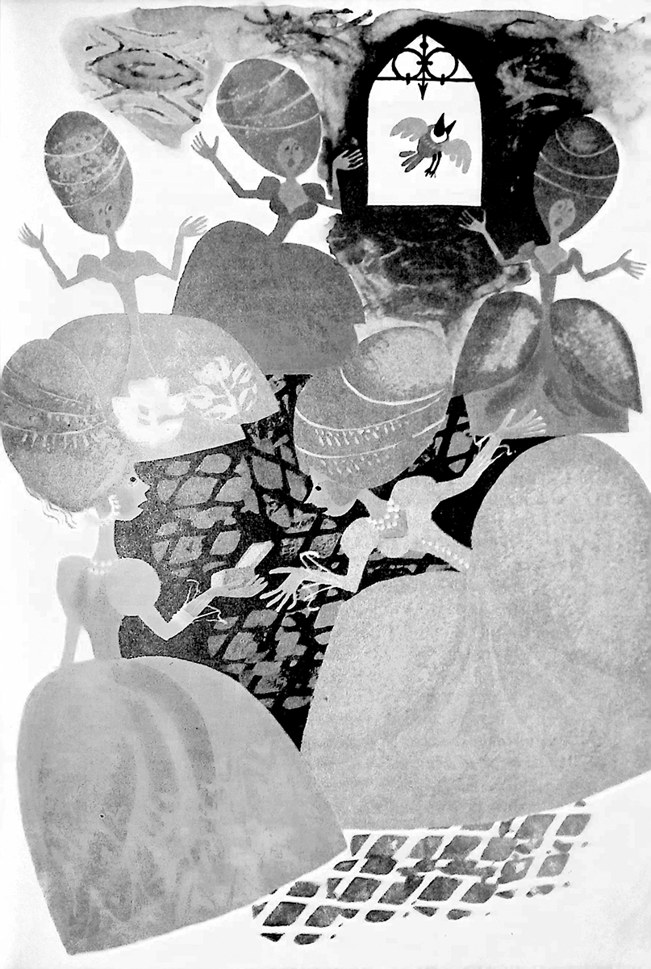

## КРАЛИЦАТА ОТВЕЖДА ЖЕНИТЕ ПРИ КРАЛЯ

Като научила за станалото, кралицата се наскърбила много. Не знаела нито какво да каже, нито какво да направи.

Но все пак като посъбрала сили, тя се запътила при краля, следвана от жените, които били триста на брой и не смеели да вдигнат очи от срам.

Като влязла в тронната зала, кралицата поздравила краля; той ѝ отвърнал весело, поканил я да седне до него и запитал какво я води при него с всички тези жени.

***Кралицата:*** Знай, че дойдох тук с тези благородни дами, за да получат отговор на своето искане – и те да вършат същото, което вършат членовете на Сената. Ти им даде онази кутия с изричната заръка да не я отварят, ала една от тях – по-любопитна от другите – пожелала да види какво има в кутията, взела, че я отворила и птичката излетяла веднага; те страдат толкова много от станалото, че не се осмеляват да вдигнат глава и да те гледат в очи от срам, че са престъпили кралската заповед. Затова ти, който винаги си бил добър и великодушен към всички, им прости – защото те са направили тази грешка не от непослушание, а само от любопитство.

***Кралят:*** Значи птичката, дето ви дадох, е избягала от кутията? Ах, неразумни, глупави жени! И на всичко отгоре се осмелявате да искате да участвате в тайните съвети на моя двор? Че как бихте могли да запазите някаква тайна, от която зависят съдбините на моята държава и живота на моите поданици, щом не можахте в продължение на час да не отваряте някаква си кутия въпреки изричната ми заръка? Затова върнете се по домовете си, гледайте си семействата, гледайте си къщите, оставете с града да се занимават мъжете! Хайде де! Хубаво щяха да вървят работите, ако трябваше вие да се занимавате с тях! Най-голямата тайна би се разчула из целия град за по-малко от час! Нейсе, прощавам ви, вървете си у дома и да не сте помислили вече за подобни щуротии.

После отпратил кралицата, като наредил на голям брой благородници да я придружат до нейните покои. А клетите дами излезли с наведени глави, и никога вече не отворили дума да участват в Съвета.

***Кралят:*** Е, Бертолдо, хубаво го измисли, просто чудесно.

***Бертолдо:*** И на куцата коза ѝ върви, докато нея срещне вълкът.

***Кралят:*** Защо казваш това?

***Бертолдо:*** Защото жена, вода и огън навсякъде се навират.

***Кралят:*** Който в коприва нагазва, често го сърбеж полазва.

***Бертолдо:*** Речеш ли да миеш главата на магарето, язък за труда и сапуна.

***Кралят:*** Мен ли имаш предвид?

***Бертолдо:*** Теб, разбира се, кого другиго?

***Кралят:*** От какво се оплакваш?

***Бертолдо:*** Че от какво да се хваля?

***Кралят:*** Не съм толкова неблагодарен, че да не виждам какво можеш.

***Бертолдо:*** Да го видиш не е кой знае каква работа; виж – да му отдадеш заслуженото, това е друга работа.

***Кралят:*** Я млъквай, ще те възнаградя според заслугите ти.

***Бертолдо:*** И обесените получават според заслугите си.

***Кралят:*** Ти тълкуваш всичко наопаки.

***Бертолдо:*** Който мисли за злото, винаги отгатва.

***Кралят:*** Ти си прост и невъзпитан.

***Бертолдо:*** Че какво те засяга дали съм прост и невъзпитан?

***Кралят:*** Засяга ме, защото с мен се държиш твърде неприлично.

***Бертолдо:*** Че как така, обясни ми.

***Кралят:*** Много просто: когато са явяваш при мен, нито си сваляш шапката, нито се покланяш.

***Бертолдо:*** Човек не бива никога да се покланя на друг човек.

***Кралят:*** Почит се оказва на хората според техните качества.

***Бертолдо:*** Всички сме равни; и ти, и аз сме сътворени от пръст, но разликата между теб и мен е в следното: от една и съща пръст се правят различни съдове, само че в едни от тях държат скъпоценни и благоуханни течности, а други биват използувани за най-долни работи.

***Кралят:*** Чудесно. Но аз съм от ония, в които държат балсами и благоуханни течности, а ти – от ония, в които уринират и вършат още по-лоши неща.

***Бертолдо:*** Не го отричам, но и едните и другите са еднакво чупливи, това ще ти кажа.

***Кралят:*** Добре де, но аз искам ти да ми се покланяш.

***Бертолдо:*** Не се сърди, но не мога да го сторя.

***Кралят:*** Защо да не можеш?

***Бертолдо:*** Защото съм глътнал няколко тояги от офика и не искам да ги счупя, ако се наведа.

***Кралят:*** Ах, долни селяко! Аз пък искам като дойдеш пак при мен, да ми се поклониш!

***Бертолдо:*** Всичко е възможно, но не ми се вярва да го сторя.

***Кралят:*** Ще видим утре! А сега си върви!

След като Бертолдо си тръгнал, кралят наредил да смъкнат вратата на залата така, че който и да влезе, да бъде принуден да наведе глава; дал това нареждане напук на Бертолдо, та като влезе, да му се поклони.

## ХИТРОСТ НА БЕРТОЛДО, ЗА ДА НЕ СЕ ПОКЛОНИ НА КРАЛЯ

На следната утрин Бертолдо, както обикновено, дошъл в двореца и като видял, че вратата е станала по-ниска съгласно нареждането на краля, разбрал, че последният е сторил това, за да го принуди да му се поклони още с влизането.

Затова, вместо да преклони глава и да се наведе, той се обърнал гърбом и тръгнал заднешком; така, вместо да се поклони на краля, той му отдал почит със задните си части.

Тогава кралят разбрал, че Бертолдо е от хитър по-хитър и му станало приятно.

Но все пак се престорил на ядосан.

***Кралят:*** Кой те е научил, простак с простак, да влизаш в залата по този начин?

***Бертолдо:*** Морският рак.

***Кралят:*** Как така? Отговорѝ!

***Бертолдо:*** Трябва да знаеш, че баща ми имаше десет деца и беше такъв бедняк, какъвто съм и аз. Често пъти вечер нямаше какво да ядем и той, вместо да ни нахрани и да ни сложи да спим, ни разправяше по някоя и друга приказка, за да ни приспи, и така и осъмвахме. От много приказки, които ни е разказвал, съм запомнил една, и ако имаш търпението да ме изслушаш, ще чуеш нещо, за което няма да съжаляваш, пък и ще ти обясни и моята постъпка.

***Кралят:*** Хайде, разказвай, ще те изслушам с голямо удоволствие.

## ПРИКАЗКА ЗА МОРСКИЯ И ЗА РЕЧНИЯ РАК, РАЗКАЗАНА ОТ БЕРТОЛДО

***Бертолдо:*** И така, баща ми разказваше, че по времето, когато животните можели да говорят, морският и речният рак, които били близки приятели, решили да тръгнат по света, за да видят как живеят в другите краища. По онова време речният рак вървял нормално, като останалите животни, а и морският рак не се движел на верев, както днес. И така, те потеглили от родните си къщи и обикаляли дълго време по света; най-напред попаднали в кралството на скакалците, после прекосили страната на гущерите, която пък граничела с държавата на пеперудите, и така, докато обикаляли голяма част от Земята, се запознали с най-различните нрави на тия животни. Една вечер стигнали в страната на катеричките, която граничела с държавата на невестулките, и тъй като между тях се водела жестока война, и двете страни се били вдигнали на оръжие.

И така, когато двамата приятели стигнали на това място, те били заловени от катеричата стража, която ги помислила за шпиони; стражата ги вързала и ги завела при Капитана, който ги разпитал най-подробно и разбрал, че са дошли там само за да видят малко свят, че са чужденци, и че нищо не знаят за войната.

И тъй като двамата пожелали да бъдат пуснати на свобода и да се върнат у дома си, или пък да бъдат наети във войската на катеричките, Капитанът, който си рекъл, че от тия животни могат да станат добри войници (нали имат сума ти ръце и крака), ги приел на служба и наредил да им плащат заплата.

Изпратили речния рак да разузнае какво става във вражеския лагер – той бил непознат в тази страна, пък и освен това пристъпвал безшумно и често се прикривал с опашката си, та трудно можело да бъде открит. Запътил се той смело и тъй като стражите спели, продължил нататък и стигнал чак до палатката на главната невестулка, като помислил, че и там всички са заспали. Но на клетникът не му провървяло, защото не щеш ли, там пък играели – надскачвали се и си подхвърляли топка; та щом си промушил главата, един от войниците го съзрял, станал без ракът да го забележи, грабнал една тояга и го хлопнал с все сила по главата и така го зашеметил, че оня се проснал като мъртвец; добре, че бронята му била здрава, иначе мозъкът му щял да се пръсне на вси страни. Войникът, дето го ударил, нали не знаел, че е дошъл да шпионира, помислил, че ракът е попаднал там случайно (нали не приличал на шпионин), рекъл си, че го е пречукал, затова го хванал за щипките, хвърлил го в някакъв трап и продължил да играе, без нищо да подозира.

Клетникът дошъл на себе си, но тъй като не могъл да вдигне глава – оня така го бил халосал – се заклел, че отсега нататък няма да влиза никъде с главата напред, а само заднешком, та дори и да го бият, да го бият по гърба, а не по главата.

Върнал се в лагера, докладвал за случилото се, че стражата спи, но че в шатрата са будни, тогава Капитанът наредил войската му да се строи без да вдига шум, нападнал врага, превзел шатрата, избил всички, които били там и отмъстил за речния рак, който за да се избави от други бели, рекъл на морския рак:

– Хайде да си вървим, че войната не е за нас работа.

– Че как ще избягаме – възразил морския рак – нали ще забележат стъпките ни?

– Ти ще вървиш на верев – рекъл другият – а аз заднешком.

Предложението се харесало на морския рак, който веднага стъпил на пръсти и започнал да се движи на верев толкова бързо, че речният рак едва успявал да го следва.

Така те се измъкнали от лагера, а поради необичайния начин, по който се движели, катеричките никога не могли да разберат накъде са тръгнали. Като се прибрали у дома си, заради опасностите, на които се били подложилите вписали в завещанието си отсега нататък цялото им потомство да се движи по същия начин, по който те били избягали от войната; затова и днес речният рак продължава да се движи заднешком, а морският – на верев. И понеже речният рак бил халосан по главата като се мушнал в шатрата, аз влязох при теб заднешком, защото е по-добре да те ударят по задника, отколкото по главата. Я кажи, хареса ли ти приказката?

***Кралят:*** Да, добре си го измислил. Хайде, върви си у дома, а утре ела при мен така, че хем да те виждам, хем да не те виждам, и да ми донесеш и градината, и обора, и воденицата.

***Бертолдо:*** Те ти булка Спасовден! Нейсе, тръгвам и ще се опитам да направя каквото мога.

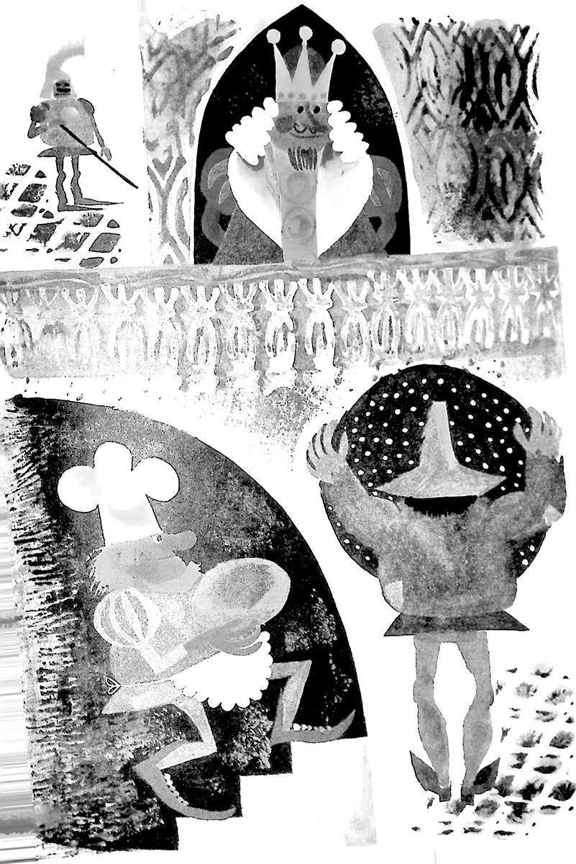

## ХИТРОСТ НА БЕРТОЛДО, ЗА ДА СЕ ЯВИ ПРЕД КРАЛЯ ПО НАЧИНА, ПО КОЙТО МУ Е ЗАПОВЯДАНО

На следния ден Бертолдо накарал да омесят пита от цвекло, с много масло, сирене и извара. После взел едно решето, сложил го пред лицето си, взел питата и отишъл при краля, а той, като го видял да му се явява по този начин, се засмял.

***Кралят:*** Какво значи това решето пред лицето ти?

***Бертолдо:*** Нали ми заповяда да се върна при теб така, че хем да ме виждаш, хем да не ме виждаш?

***Кралят:*** Ти си голям умник, много си досетлив; но къде са градината, обора и воденицата? Нали ти наредих да ми донесеш и тях.

***Бертолдо:*** Ето ти тази пита, в която са смесени три неща: цвеклото, то е градината, сиренето, маслото и изварата – те са обора, и накрая брашното, което не означава друго, а воденицата.

***Кралят:*** За пръв път срещам човек с остър ум като твоя, затова можеш да използваш двора ми за всички твои нужди.

## ШЕГА НА БЕРТОЛДО

Като чул това, Бертолдо се поотдръпнал от краля и си смъкнал гащите, като показал, че иска да отиде по нужда; кралят, като разбрал какво иска да прави, се развикал:

***Кралят:*** Какво правиш, простако?

***Бертолдо:*** Нали ми каза, че мога да ползувам двора ти за всяка моя нужда?

***Кралят:*** Да казах; но ти какво искаш да правиш?

***Бертолдо:*** Аз пък искам да го използвам, за да облекча стомаха си; толкова ми тежи, че едва се сдържам.

Тогава един страж грабнал тояга и му рекъл:

– Говедо такова, върви в обора при твоите братя магаретата, не прави това безобразие пред краля, ако не искаш да ти преброя ребрата с тази тояга.

Селянинът не замълчал, ами веднага му отговорил.

***Бертолдо:*** Братко, не ми досаждай, нали знаеш че мухите, дето кацат по главите на келявите, после се разхождат по кралската трапеза. Значи не ще мога да си свърша работата на пода, ако и да имам такава нужда, макар кралят да каза, че мога да използвам двора му за всички мои нужди? Че каква по-голяма нужда от тази?

Като разбрал двусмислицата на Бертолдо, кралят свалил от пръста си един скъпоценен пръстен и му направил знак да се приближи.

***Кралят:*** Вземи този пръстен, подарявам ти го, а ти, ковчежниче, иди и донеси хиляда скуди4, че искам да го даря.

***Бертолдо:*** Не ми разваляй съня.

***Кралят:*** Какво искаш да кажеш с това?

***Бертолдо:*** Ако имам този пръстен и тия пари, няма да имам мира, все ще си блъскам главата. Пък и недей забравя, че който взима чуждото, погубва себе си. Природата ме е създала свободен, искам да остана свободен.

***Кралят:*** Щом е тъй, как бих могъл да те възнаградя?

***Бертолдо:*** Да признаеш добрината – и това е достатъчно.

***Кралят:*** Това не е достатъчно, нужно е да се отплатиш по някакъв начин.

***Бертолдо:*** За честния човек признанието е най-добра награда.

***Кралят:*** По-високостоящият не бива да отстъпва на по-нискостоящия по любезност.

***Бертолдо:*** Но по-нискостоящият не бива да приема дарове, по-големи от неговите заслуги.

## КРАЛИЦАТА МОЛИ КРАЛЯ ДА Ѝ ПРАТИ ОТНОВО БЕРТОЛДО

Докато разговаряли, пристигнал пратеник с писмо от кралицата; тя молела краля да ѝ прати Бертолдо, тъй като била неразположена и искала да се поразвесели.

Но това не било истина; след като разбрала, че заради него кралят наругал дамите, тя решила да нареди да го убият; а дамите били изпаднали в такава ярост, че ако им паднел в ръцете, щели да го разкъсат.

Кралят прочел писмото, и тъй като повярвал на искреността на кралицата, се поразговорил с Бертолдо.

***Кралят:*** Кралицата е неразположена, та те вика отново; тя иска да се отбиеш при нея, за да я поразведриш с твоите приказки.

***Бертолдо:*** И лисицата понякога се преструва на болна, за да примами глупавите пилета.

***Кралят:*** Защо говориш така?

***Бертолдо:*** Защото и тигърът, и жената, винаги си отмъщават.

***Кралят:*** Я прочети какво пише, ако можеш да четеш.

***Бертолдо:*** Имам си една книга – животът.

***Кралят:*** На благородната дама бързо ѝ минава.

***Бертолдо:*** Жарава тлее дълго под пепелта.

***Кралят:*** Не чу ли с какви благи слова те споменава?

***Бертолдо:*** На благи слова и лоши дела се хващат и мъдри и щури.

***Кралят:*** Хайде, тръгвай, че времето тече.

***Бертолдо:*** Лапачът си мисли за едно, кръчмарят – за друго.

***Кралят:*** Никой не губи като върши услуга.

***Бертолдо:*** По-добре на свобода, отколкото в клетка.

***Кралят:*** Хайде, не карай да те чакат; защото услуга, за която се молиш дълго, не е чак толкова приятна.

***Бертолдо:*** Горко томува, който дава лош пример на другите!

***Кралят:*** Върви, където те пращам и не се бой.

***Бертолдо:*** Когато говедото тръгне на заколение, то се поти отпред и трепери отзад.

***Кралят:*** Хайде, тръгни смело, като лъв.

***Бертолдо:*** Човек с овча душа не може да бъде лъв.

***Кралят:*** Върви, кралицата вече не те мрази, а се смее на твоята шега.

***Бертолдо:*** На господарски смях и на ясно време зиме недей вярва, на час се меняват.

***Кралят:*** Не карай да те чакат повече, защото всяко закъснение дразни.

***Бертолдо:*** Тръгвам, щом заповядваш.

## С ЧУДЕСНА ХИТРИНА БЕРТОЛДО СЕ СПАСЯВА ОТ ГНЕВА НА КРАЛИЦАТА

Тръгнал Бертолдо при кралицата и научил, че тя заповядала на слугите, щом той влезе в двореца, да насъскат срещу него всички кучета, за да го ръзкъсат на парчета. Като минавал през площада, за щастие видял някакъв селянин, дето продавал жив заек. Бертолдо купил заека и го сложил под наметалото си. Щом стигнал в двореца, слугите пуснали кучетата, те се втурнали срещу него и сигурно щели да го разкъсат, ако, след като разбрал какво го заплашва, той не пуснал веднага заека. Кучетата оставили Бертолдо на мира и хукнали след заека; така той се спасил от жестоките зверове. Кралицата се възмутила.

***Кралицата:*** Дойде ли, негоднико неден?

***Бертолдо:*** Дойдох, ама по-добре да не бях идвал.

***Кралицата:*** Как успя да се отървеш от зъбите на моите кучета?

***Бертолдо:*** Природата си знае работата.

***Кралицата:*** Най-добре се смее, който се смее последен.

***Бертолдо:*** Отидеш ли на воденицата, ще се набрашниш.

***Кралицата:*** Голяма работа – отиваш говедо, връщаш се животно.

***Бертолдо:*** Я да не влизаме, рекла лисицата на вълка.

***Кралицата:*** Ама все пак дойде! А уж си хитрец.

***Бертолдо:*** Карай да върви, рекъл вълкът на магарето. Има и по-лошо.

***Кралицата:*** Този път няма да се отървеш. Никакви хитрости няма да ти помогнат. Няма да позволя да измисляш повече разни хитрости против жените.

***Бертолдо:*** Не отидеш ли на една чешма, отиваш на друга; който избърза, лъже другаря си; затова гледай да свършиш колкото е възможно по-скоро. Ала знай (както казала лисицата на селяка), че и хиляда години да живеем, никога не ще се гледаме с добро око.

## КРАЛИЦАТА ЗАПОВЯДВА ДА НАПЪХАТ БЕРТОЛДО В ЕДИН ЧУВАЛ

Кралицата кипнала, заповядала да го хванат и вържат здраво. После наредила да го пренесат в една стая до спалнята ѝ, и за да е още по-сигурно, наредила да го напъхат в един чувал и да поставят край него страж да го пази до сутринта, тъй като възнамерявала да нареди да го хвърлят в реката или да постъпят с него така, че да престане да се подиграва с нея. Така клетият Бертолдо останал в чувала и за пръв път в живота си се изплашил здравата. Ала все пак измислил нова хитрост, за да се измъкне от чувала, и успял.

## ЧУДЕСНА ХИТРОСТ НА БЕРТОЛДО, ЗА ДА СЕ ИЗБАВИ ОТ ЧУВАЛА

Така, охраняван от стража, Бертолдо седял в чувала и като се престорил, че си говори на глас, започнал да се вайка.

***Бертолдо:*** А, съдбо, дето се забавляваш, като стоварваш ударите си върху бедни и богати! О, проклета алчност, докъде ме доведе? По-добре баща ми да ме беше оставил беден като просяк, сега нямаше да съм на този хал. Защо ми трябваше да навличам тия груби, одърпани дрехи и да се преструвам на бедняк? Като разбраха, че съм богат, а аз наистина съм богат, тия тирани искат да се сродят с мен, за да ми заграбят имота. Ала аз няма да го позволя, да става каквото ще. Аз съм човек без късмет и знам, че тя няма да бъде изцяло моя, и ако кралицата напук на мен ме принуди да я взема, не знам какво ще стане.

Стражът чул тия думи, и тъй като полюбопитствал да разбере защо Бертолдо говори така – пък бил и милозлив – също се разприказвал.

***Стражът:*** Какви ги говориш? Клетнико, защо те напъхаха в този чувал?

***Бертолдо:*** Братко, моите патила са си моя работа, затова остави ме на мира и си гледай службата.

***Стражът:*** Може да съм страж, ама и аз съм човек, и съм милозлив към ближните си; макар и да не мога да ти помогна със сила, мога да те утеша с някоя и друга добра дума.

***Бертолдо:*** И да ме утешаваш, все толкоз; онова, дето трябва да се случи, ще стане скоро.

***Стражът:*** Какво, ще те бият ли?

***Бертолдо:*** Още по-лошо.

***Стражът:*** Да не би да те разтягат на въжета?

***Бертолдо:*** Още по-лошо.

***Стражът:*** Тъмница ли те чака?

***Бертолдо:*** Още по-лошо.

***Стражът:*** Или ще те бесят или разкъсат с коне?

***Бертолдо:*** Още по-лошо.

***Стражът:*** На клада ли ще те изгорят?

***Бертолдо:*** Много, много по-лошо, бе човече.

***Стражът:*** Че какво по-лошо от това?

***Бертолдо:*** Искат да ме оженят.

***Стражът:*** Нима това е по-лошо, отколкото да те бият, да те разтягат на въже, да те хвърлят в тъмница, или да те обесят, разкъсат или изгорят на клада? Ама че си глупак! А аз мислех, че животът ти виси на косъм. Ама че работа, да се пукнеш от смях!

***Бертолдо:*** А бе, аз не искам да кажа, че да се ожениш е по-лошо от тия работи, ама става дума за начина, по който искат да ме принудят да се оженя за нея.

***Стражът:*** Как? Говори по-ясно.

***Бертолдо:*** Сам ли си? Защото ако ме чуе някой друг, с мене е свършено.

***Стражът:*** Освен нас двамата друг няма. Говори спокойно.

***Бертолдо:*** Само да не ме издадеш!

***Стражът:*** Не се бой; не съм го правил досега, та сега ли!

***Бертолдо:*** Добре, ще ти се доверя, изглеждаш ми почтен човек. Пък да става каквото ще.

***Стражът:*** Разкажи всичко, аз ще те изслушам.

***Бертолдо:*** Трябва да знаеш, че макар и да съм уродлив, аз съм много богат човек; затова един благородник, мой съсед, който има дъщеря хубавица, намисли да ми я даде за жена; затова по негова заръка са ми говорили неведнъж; разбира се, не защото му харесвам, а заради имота ми.

***Стражът:*** Толкова ли си богат?

***Бертолдо:*** Много. Имам и добитък, и земя, и какво ли не.

***Стражът:*** Какъв ти е доходът?

***Бертолдо:*** Шест хиляди скуди годишно, че и повече!

***Стражът:*** Бре! Че ти си по-богат и от някои маркизи! А този благородник богат ли е?

***Бертолдо:*** Той е заможен, ама в сравнение с мен е бедняк.

***Стражът:*** Какъв му е доходът?

***Бертолдо:*** Около хиляда скуди.

***Стражът:*** Ех, не е чак толкова зле, както казваш. А коренът му благороден ли е?

***Бертолдо:*** Най-благороден.

***Стражът:*** А зестра дава ли ти?

***Бертолдо:*** Да, разбира се. Щом сме само двамата, ще ти кажа всичко, но не мога да говоря от този чувал; ако го развържеш така, че да си измъкна главата, ще ти разкажа останалото.

***Стражът:*** Готово. Ето. А сега говори спокойно.

А, бе… ама ти си имал страшна мутра! Ако и всичко друго е така, трябва да си страшен урод!

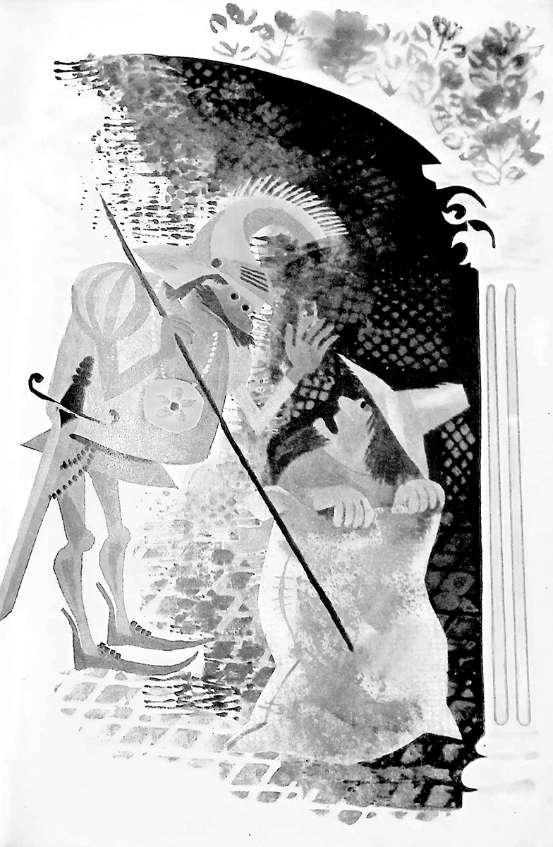

***Бертолдо:*** Измъкни ме от чувала и ще видиш какъв красавец съм.

***Стражът:*** Добре, ама като свършиш, ще трябва да влезеш обратно, та да те вържа както си беше.

***Бертолдо:*** Добре, само побързай.

***Стражът:*** Хайде, измъквай се.

***Бертолдо:*** Какво ще кажеш, нали съм хубавец?

***Стражът:*** Хубавец си, няма що! Бре да му се невиди! Не съм виждал по-грозен човек! Я кажи… невестата виждала ли те е?

***Бертолдо:*** Не, никога; натикаха ме в този чувал, та да не ме види; ще я доведат тук и ще я накарат да се ожени за мен на тъмно. После ще ме извадят, ама ще бъде късно да се отказва. Така са решили; ще ми платят веднага две хиляди дублони5 – те са дар от кралицата на невестата, за да не ме изпусне.

***Стражът:*** Това се казва късмет! Не напразно поговорката казва: заради имане келавият и на прозорец излиза. Виж, на мен, дето хем съм беден, хем не съм такъв урод като теб, такова нещо никога няма да ми се случи!… Какво да се прави!

***Бертолдо:*** Ако си човек на място, ще те направя богат още тази нощ.

***Стражът:*** Как? Кажи!

***Бертолдо:*** Решил съм да не се женя за нея, за нищо на света, защото, като знам каква е хубавица, си мисля, че тя няма да бъде изцяло моя. Пък и като види колко съм грозен, може и да ме отрови; затова, ако искаш да влезеш в чувала вместо мен, аз ще се откажа от това щастие.

***Стражът:*** Че само магаре би направило подобна глупост! Щом отворят чувала и намерят мен, а не теб, ще ме хвърлят в реката.

***Бертолдо:*** Не се бой; щом се ожените, те ще видят че ти си красив, почтен мъж, че не си урод като мен, а тя, като те види, ще каже, че те иска, и всичко ще свърши добре. Тогава ти ще вземеш двете хиляди дублони, и ще получиш целия ѝ имот, защото баща ѝ е стар, няма да живее дълго. Хем ще живееш като човек, хем ще се отървеш от тоя мръсен занаят.

***Стражът:*** За теб всичко е лесно, ала аз не искам да се излагам на такава опасност; влизай в чувала!

***Бертолдо:*** Ех, глупако! Нима не знаеш, че щастието спохожда смелите? Какво лошо може да ти се случи? Мислиш ли, че баща ѝ ще ти стори зло след като ти е станала жена? Нима мислиш, че кралицата, която е толкова щедра, няма да пожелае да ти изплати сумата, та да не кажат, че е стисната? Всички ще се подчинят на божията воля, ще потулят работата и ти ще отидеш в дома на невестата: след време ще наследиш всичко, а всички ще те почитат като благородник. Не изпускай това щастие, такова нещо не може да ти се случи всеки ден. Хайде, влизай в чувала и не се тревожи; ако имаше опасност, щях да ти кажа.

## СТРАЖЪТ ЗАПОЧВА ДА НАЛАПВА ВЪДИЦАТА

***Стражът:*** Ти ми представи тази работа така, че почти ме убеди да опитам. Все чувам да казват, че който не рискува, той не печели. Ами ако сам бог ми е отсъдил този късмет? Какво ще кажеш?

***Бертолдо:*** Какво толкова да те увещавам. Не хванеш ли късмета си, когато сам ти се пъха в ръцете, после ще гониш Михаля. Защо ще се отказваш от нещо, което сам бог ти дава? Разбирам, че ако знаеше колко съм искрен, нямаше да се дърпаш толкова. Слушай братко, каквото искаш, това прави, не искам да те залъгвам с излишни приказки. Хайде, напъхай ме обратно в чувала и го вържи здравата: няма да ти кажа ни дума повече, ако ще да ме позлатиш.

***Стражът:*** Почакай още малко, имаш време.

***Бертолдо:*** Цветето се бере, докато му е времето. Виждам, че не разбираш какво щастие изпускаш, затова не искам повече да те записвам с приказки; който иска да направи добро другиму в своя вреда, не е с всичкия си.

## СТРАЖЪТ РЕШАВА ДА СЕ НАПЪХА В ЧУВАЛА

***Стражът:*** Убедих се, че ми говориш така, защото ми желаеш доброто; виждам, че си готов да се жертваш заради мен, затова няма да ти губя времето. Добре, ще влезна в чувала, ще направя каквото ми каза; имаш право – след като стане моя жена, тя ще си остане моя и всички ще трябва да се примирят.

***Бертолдо:*** Добре. Влизай в чувала.

***Стражът:*** Готов съм, много ти благодаря за добрината.

***Бертолдо:*** Сякаш бог говори чрез твоите уста. *Я* напъхай и другата си ръка, и се наведи малко, защото си по-висок от мен и няма да успея да завържа чувала.

***Стражът:*** Ох! Ще си извия врата: хайде, връзвай, докато не са дошли роднините.

***Бертолдо:*** След два, най-много след три часа, всичко ще бъде наред. Ето, вързах те, затова кротувай и мълчи, та всичко да мине добре.

***Стражът:*** Няма да обеля ни дума; я ме облегни на стената, за да не се изморявам.

***Бертолдо:*** Готово. Добре ли е така?

***Стражът:*** Чудесно.

***Бертолдо:*** И да си траеш! Трай си и ще видиш, че всичко ще мине добре.

***Стражът:*** Бъди спокоен, докато не дойде невестата, няма да обеля нито дума.

## БЕРТОЛДО ОБЛИЧА РОКЛЯТА НА КРАЛИЦАТА И ИЗЛИЗА ОТ ДВОРЕЦА

След като напъхал глупавия страж в чувала, Бертолдо решил да се измъкне веднага, а не да стои и да чака бурята, която щяла да се стовари на главата му; и тъй като се налагало да мине през покоите на кралицата, той прилепял често ухо до вратата, за да разбере има ли някой. След като разбрал, че из стаите няма жива душа, отворил внимателна вратата, прекосил залата и влязъл в спалнята на кралицата, която си била легнала и спяла дълбок сън. Решил да ѝ скрои една шега, взел роклята ѝ и се преоблякъл като жена. Минал през всички други стаи, където спели придворните дами, намерил ключовете от портите до леглото на дойката, успял да отвори бързо всички врати и излязъл от двореца. Понеже бил паднал сняг, той се побоял да не би да го открият по стъпките му; затова, нали бил голям хитрец, нахлузил обувките с токовете напред, та да помислят, че не е излязъл от двореца, а е влязъл в него. Тръгнал, стигнал до една пещ зад градските стени и се напъхал в нея.

## КРАЛИЦАТА НЕ НАМИРА РОКЛЯТА СИ И ОБВИНЯВА СТРАЖА, ЧЕ Е ОТКРАДНАЛ РОКЛЯТА; МИСЛЕЙКИ, ЧЕ РАЗГОВАРЯ С БЕРТОЛДО, ТЯ РАЗГОВАРЯ С ВЪРЗАНИЯ В ЧУВАЛА СТРАЖ

Сутринта придворните дами влезли да облекат кралицата и като не намерили роклята, която била свалила предната вечер, толкова се изненадали, че чак се слисали. Най-сетне кралицата наредила да ѝ донесат друга рокля, и щом се облякла, от любопитство изтичала в стаята, където трябвало да бъде Бертолдо. Като не видяла оставения да го пази страж, тя заподозряла, че стражът е откраднал роклята ѝ и е избягал. Заклела се, че ако ѝ попадне в ръцете, ще нареди да го обесят, после се доближила до чувала.

***Кралицата:*** Е, обеснико, продължаваш ли да държиш на своето?

***Стражът:*** Не, госпожо; готов съм да я взема колкото се може по-скоро.

***Кралицата:*** Какво искаш да вземеш? Някоя билка ли, що ли?

***Стражът:*** Оправихте ли я?

***Кралицата:*** Ще я оправим, ей сега.

***Стражът:*** Колкото по-бързо свършим, толкова по-добре за мен.

***Кралицата:*** Бъди спокоен, след малко всичко ще стане както искаш!

***Стражът:*** Умирам от нетърпение. Хайде, доведете я при мен.

***Кралицата:*** Не се тревожи, след малко ние ще те заведем при нея, бъди спокоен.

***Стражът:*** Нали се договорихме тя да дойде в тази стая и да ни ожените скришом, та да си взема двете хиляди дублони; защо трябва аз да ходя при нея? Наредете да я доведат тук и аз ще направя всичко, което е нужно.

***Кралицата:*** Какви ги дрънка тоя простак за женитба и за пари? Хей, вие! Елате и измъкнете от чувала този човек, искам да го видя кой е.

## ЗА ГОЛЯМА ИЗНЕНАДА НА КРАЛИЦАТА, ОТ ЧУВАЛА ИЗЛИЗА СТРАЖЪТ

***Кралицата:*** Кой те напъха в чувала, нещастнико?

***Стражът:*** Женихът. И понеже не желаеше тази, която искахте да му дадете, ми я преотстъпи. Затова докарайте невестата и парите, защото съм готов да изпълня набелязаното.

***Кралицата:*** Каква невеста, какви пари? Говори по-ясно, нищо не разбирам.

***Стражът:*** Става дума за невестата, която сте обещали на оня селянин заедно с двете хиляди дублони.

***Кралицата:*** Той ти пусна тази въдица, а ти се хвана, така ли?

***Стражът:*** Та той ми говори съвсем разумно и ме вкара в чувала вместо себе си.

***Кралицата:*** Чудесно. Сега ще наредя да донесат дублоните. А ти се приготви да ги получиш, защото договорът трябва да бъде спазен за твоя сметка, до последната буква.

***Стражът:*** Затова съм тук, и изгарям от нетърпение; само че гледайте да са достатъчно тежки и да не са малко на брой.

***Кралицата:*** Сам ще ги броиш, а пък ако не ти се сторят достатъчно тежки, ще ги сменя; хайде, започвай да броиш, и ако някоя ти се стори по-лека, обади се.

Влезли четирима слуги – всеки с тояга в ръка – и започнали да бият стража, който се развикал и почнал да моли за милост, ала ония не му обръщали никакво внимание и го оставили да лежи на пода в безсъзнание – ни жив, ни умрял.

Кралицата не се задоволила с това, ами наредила да го напъхат в чувала и да го хвърлят в реката; така клетникът, вместо да си вземе невеста, се срещнал със смъртта във водата.

След като клетият страж отишъл за храна на рибите, кралицата дала заповед да намерят Бертолдо; но обратните му стъпки заблудили всички и никой не разбрал, че е успял да се измъкне от двореца. Кралицата решила да го окачи на бесилото, защото си рекла, че шегата, която той ѝ изиграл със стража и роклята, била вече прекалено солена.

## ЕДНА СТАРИЦА НАМИРА БЕРТОЛДО В ПЕЩТА И В ГРАДА СЕ РАЗНАСЯ МЪЛВА, ЧЕ КРАЛИЦАТА Е В ЕДНА ПЕЩ

Бертолдо седял в пещта, но започнал да се бои за живота си и съжалявал, че е дошъл в двореца. Не смеел да излезе, за да не го заловят, защото бил уверен, че кралицата ще нареди да го обесят. Роклята била твърде дълга, той не я бил издърпал както трябва в пещта, та някаква старица, която за зла участ минавала оттам, зърнала края на роклята, дето висел навън, познала, че това е роклята на кралицата и помислила че именно тя е сложена в пещта; изтичала до една своя съседка и ѝ рекла, че кралицата е хвърлена в пещта. Съседката казала това на друга и така още сутринта из целия град плъзнала мълва, че кралицата е хвърлена в пещта при градските стени.

## КРАЛЯТ ЗАПОЧВА ДА ПОДОЗИРА БЕРТОЛДО, ЧЕ Е НАПЪХАЛ КРАЛИЦАТА В ПЕЩТА

Щом чул това, кралят си рекъл, че Бертолдо е сложил кралицата в пещта – нали си мислел, че е способен на всичко.

Всичко, каквото Бертолдо бил сторил дотогава, само засилвало неговото подозрение, затова отишъл веднага в покоите на кралицата и видял, че тя кипи от яд. Като узнал как са се подиграли с нея, той наредил да го придружат до пещта, и като надзърнал вътре, видял Бертолдо, който се бил завил с роклята. Наредил веднага да го измъкнат, заплашил го, че ще го убие и завикал от възмущение.

***Кралят:*** Хванах ли те най-после, подлецо! Този път няма да се измъкнеш; само дяволът може да ти помогне!

***Бертолдо:*** Който не е загазил – да не загазва, който загази – яка му душа.

***Кралят:*** Който прави каквото не бива, си получава заслуженото.

***Бертолдо:*** Не ходиш ли – не падаш, паднеш ли – чист не ставаш.

***Кралят:*** Смееш ли се в петък, ще заплачеш в неделя.

***Бертолдо:*** Ако не обесиш осъдения, той теб ще обеси.

***Кралят:*** Каквото повикало, таквоз се отзовало.

***Бертолдо:*** Който има грехове, подозира и другите.

***Кралят:*** Езикът кости няма, ала врат пречупва. ***Бертолдо:*** Пикаеш ли вода, викай лекар.

***Кралят:*** И кучетата не обичат да ги бият.

***Бертолдо:*** А обесените не обичат да ги ритат.

***Кралят:*** След малко и ти ще увиснеш.

***Бертолдо:*** Виж го ти какъв гадател.

***Кралят:*** Стига сме спорили. Я, вие, съдии, и вие, велможи, хванете този човек и го обесете на някое дърво, ама не обръщайте внимание на приказките му. Хайде, не се бавете, отведете го.

***Бертолдо:*** Бързата кучка слепи ги ражда.

***Кралят:*** Ти обиди твърде много кралицата.

***Бертолдо:*** Най-виновният крещи най-силно; позволи поне да ти обясня защо постъпих така.

***Кралят:*** Ти ѝ скрои твърде много шеги; затова – хайде!

***Бертолдо:*** Нима трябва да умра затова, че съм казвал истината? Моля те, не бъди толкова жесток с мен!

***Кралят:*** Нали знаеш поговорката: който иска да живее в мир, да си трае, обичаш ли господарката си, обичаш и господаря си. Затова стига си ми надувал главата, няма смисъл – все едно, преливаш от пусто в празно.

## ВЪЗКЛИЦАНИЕ НА БЕРТОЛДО ПОРАДИ ПРИСЪДАТА НА КРАЛЯ

***Бертолдо:*** Умно казва поговорката; или ще бъдеш покорен слуга, или бягай – дим да те няма. Гарван гарвану око не вади. Не всичко, дето блести, е злато, но който не работи, само той не греши. Казана дума – хвърлен камък, не може да се върне обратно; понякога кочан зеле става причина за смъртта на рояк мухи, затова по-добре един ден свобода, отколкото десет товара злато. Кралят вече изрече присъдата и не може да си вземе думата обратно, ако и да казват, че който нарежда, може и да преразглежда. Хайде, Бертолдо, бъди смел, бъди смел като лъв, нека видят колко си благороден; мъките траят докато умреш, не можеш ли да продадеш нещо – трябва да го принесеш в дар. И така, кралю, готов съм да се подчиня на твоята воля; но преди да умра, те моля за една милост– последната, която искам от теб.

***Кралят:*** Готов съм да изпълня твоето желание, но побързай, защото твоите дрънканици ми дойдоха до гуша!

***Бертолдо:*** Моля те, нареди на твоите велможи да не ме бесят, докато не намеря дърво, което да ми хареса, та поне да умра доволен.

***Кралят:*** Така да бъде. Хайде, водете го, и не го бесете преди да намери дърво, което му хареса; и да му мислите, ако не изпълните волята ми. Искащ ли още нещо?

***Бертолдо:*** Не, а за останалото ти благодаря безкрайно.

***Кралят:*** Сбогом, Бертолдо, този път нямаше как!

## БЕРТОЛДО НЕ НАМИРА ДЪРВО, КОЕТО ДА МУ ХАРЕСА И ВЕЛМОЖИТЕ ГО ПУСКАТ

Кралят не разбрал двусмислицата на Бертолдо; велможите го отвели в една голяма гора, където имало какви ли не дървета, но Бертолдо не харесал нито едно. Водилй го из горите на цяла Италия, и той все не намирал дърво, което да му е по вкуса.

Накрая, като се изморили от дългото пътешествие, и като разбрали колло е хитър, те го развързали и го пуснали, после се върнали при краля и му разказали всичко.

Кралят се смаял от ума и остроумието на Бертолдо, решил, че той е измежду най-умните глави в кралството, зарадвал се, че все пак не го обесили, гневът му минал и пратил да извикат Бертолдо; като го намерили, той заръчал да го помолят да се върне в двореца и да му кажат, че му е простил всичко. А Бертолдо заръчал да му предадат, че подгрята зелка и минала любов пет пари не струват, че свободата не може да се замени с товар злато. Като чул това, кралят отишъл лично при него и го молил толкова много, че накрая го отвел в двореца, въпреки че онзи се дърпал; накарал кралицата да му прости, пожелал Бертолдо да бъде неотлъчно край него, не правел нищо, без да му иска съвет.

Докато Бертолдо живял в двореца, всичко вървяло от добре по-добре; но тъй като бил свикнал да яде обилна храна и диви плодове, щом започнал да яде изисканите ястия в двореца, заболял тежко, и кралят и кралицата се разтревожили.

## СМЪРТТА И ПОГРЕБЕНИЕТО НА БЕРТОЛДО

Лекарите, които не знаели навиците на Бертолдо, му давали от церовете, с които лекували благородниците и придворните рицари; а Бертолдо, нали се познавал, настоявал да му донесат гърне боб, лук и репи, изпечени в жарава, защото знаел, че именно по този начин ще се излекува. Ала лекарите не се съгласили и човекът, когото всички смятали за нов Езоп, какво ти – дори за оракул, свършил дните си.

Целият двор оплаквал Бертолдо, кралят наредил да го погребат с големи почести, а лекарите признали, че е умрял, защото не са изпълнили волята му. За да увековечи паметта му, кралят накарал да изчукат на гроба му със златни букви следните, слова като епитафия, и заповядал целият двор да се облече в траур, като да бил умрял някой от най-личните велможи.

## ЕПИТАФИЯ ЗА БЕРТОЛДО

В този мрачен влажен гроб лежи селяк, голям урод, същинска мечка – не човек, но с така възвишен, буден ум, че смайваше люде и твари. Приживе го казваха Бертолдо, любимец бе на краля, умря в страшна мъка, загдето не го хранеха по негова заръка.

## НАПЪТСТВЕНИ СЛОВА НА БЕРТОЛДО

Който е свикнал с ряпа, да не яде сладкиши.

Който е свикнал с мотика, да не хваща копие.

Който е свикнал с нивата, да не се пъха в двореца.

Който надвие лакомията си, ще стане голям предводител.

Който не може да яде и от двете страни, не е маймуна на място.

Който всеки ден си слага нова дреха, се кара със шивача.

Който зарязва своите работи и се пъха в чуждите, няма много ум.

Който бие жена си, влиза в устата на съседите.

Който се простира според чергата си, няма да тръгне по просия.

Който се заяжда с другите, сам си търси белята.

Който се бои от птиците, да не сее просо.

Който тръгне на път, да си сложи хляб в торбата и да вземе тояга.

Който вярва на сънища, все едно, че се доверява на мъглата.

Който се опира здраво на земята, се откъсва от небето.

Който само те съветва, а не ти помага, не е добър приятел.

Който наказва кучката, се смразява с кучето.

Който лете подражава на мравката, зиме не търси заем.

Който хвърля камъка много нагоре, може сам да си счупи главата.

Който взима жена заради имота, все едно че си жени кесията.

Който остави жена му да се разпорежда в къщи, няма да се отърве от шивачи.

Който хвали някого, без да го познава, често сам се отрича от хвалбите си.

Който хвърля хляб на чуждите кучета, често бива лаян от своите.

Който не дава на работника каквото заслужава, не е справедлив човек.

Който яде, за да достави удоволствие на другите, никога не яде каквото обича.

Най-голям мъдрец е този, който знае, че нищо не знае.

Който иска да оправя другите, да дава първом пример със себе си.

Човек без приятели е като тяло без душа.

Който изпълнява бързо обещанието си, дава два пъти.

Който греши и кара да съгрешават и други, трябва да изкупва два пъти.

Който не може да оправя себе си, не може да оправя другите.

Който иска да е добродетелен, да прогони първо порока.

Който иска нещо, което не се надява да получи, сам се лишава от радост.

Заплуваш ли по вълните на сладострастието, ще стигнеш до пристана на низостта.

## ЗАВЕЩАНИЕТО НА БЕРТОЛДО, КОЕТО НАМЕРИЛИ ПОД ВЪЗГЛАВНИЦАТА МУ

Кралят наредил да изпишат тия мисли на Бертолдо със златни букви над портата на двореца, та всички да могат да ги четат, и все не можел да се утеши заради смъртта на този голям ум. Ония, които останали да бдят в стаята на Бертолдо, като оправяли леглото му, намерили под дюшека свитък изписани листа; занесли веднага свитъка на краля, а той наредил да го развържат и разбрал, че става дума за завещанието, което Бертолдо направил много преди да умре, без да каже никому нито дума за това.

Може би той постъпил така, за да не се узнае никога кой е и от къде е дошъл. Кралят разпоредил да извикат веднага нотариуса, който бил съставил завещанието, за да му го прочете. Нотариусът пристигнал веднага, направил дълбок поклон пред краля.

***Нотариусът:*** Заповядайте, ваше величество, готов съм да изпълня вашите заповеди.

***Кралят:*** Вие ли сте написали завещанието на Бертолдо?

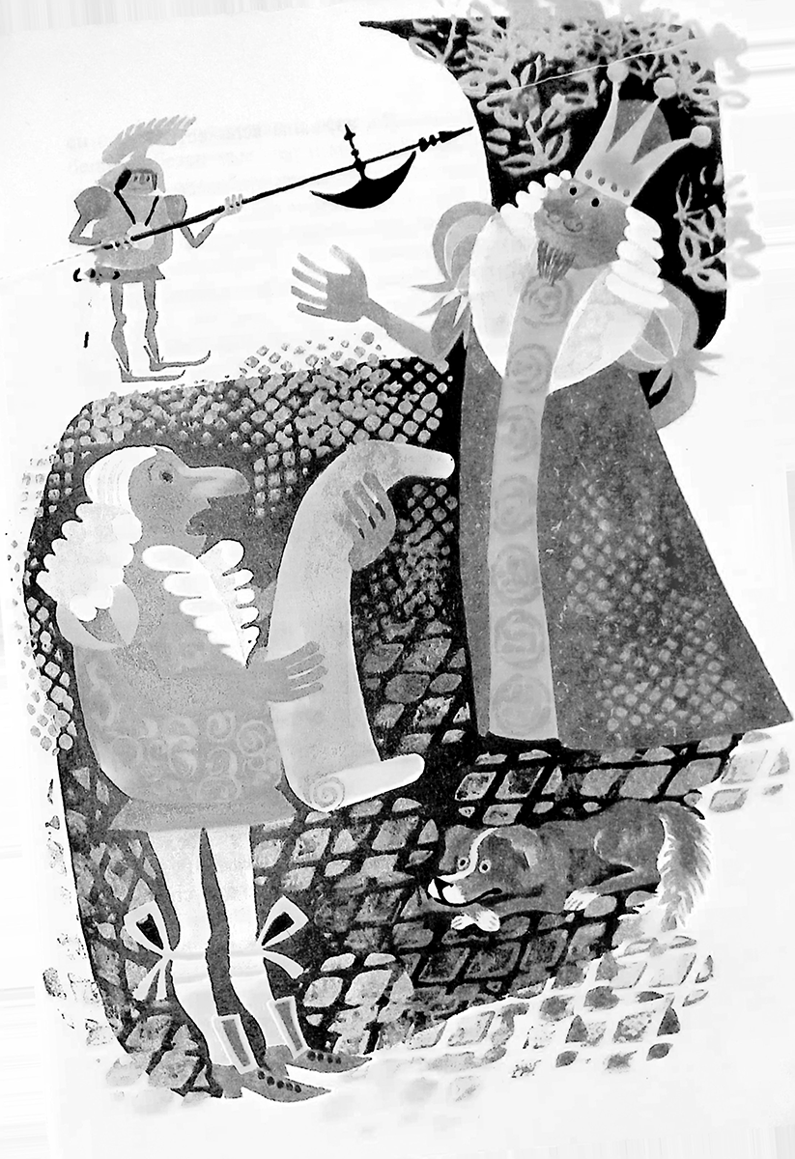

***Нотариусът:*** Да, аз, ваше величество. ***Кралят:*** Кога?

***Нотариусът:*** Преди около три месеца.

***Кралят:*** Ето го. Вземете и го прочетете, защото не мога да разчета този почерк, буквите са изписани по такъв особен начин.

***Нотариусът:*** Ваше величество, аз мога да пиша само на простонароден език, защото повтарях непрекъснато един и същи клас, ако и да съм ходил на училище цели двайсет и две години; затова се занимавам само с делата на простолюдието.

***Кралят:*** Как се казвате?

***Нотариусът:*** Името ми е Мерудийко Батака, на вашите услуги.

***Кралят:*** Няма що, чудесно име, същото можем да кажем и за презимето, ала според мен по би ви подхождало да се наричате господин Търчи-лъжи, защото само лъжете хората. И така, започвайте, господин Мерудийко! Четете високо и отчетливо, за да мога да чуя добре.

Нотариусът (чете): Мир на всички! Като виждам и зная, аз, Бертолдо, син на покойния Бертолацо ди Бертин ди Бертолио Бертасино, всички ние, смъртните, сме като надути мехури, които могат да се спукат при всяко бодване, и когато човек стигне седемдесетте (а аз вече ги навърших), все едно е ударил единайсетият му час, и скоро ще започне да бие и дванайсетият, и каквото било, било. Затова, докато имам още малко акъл в кратуната си, искам да уредя работите си с едно завещание, както за да съм спокоен аз, така и да са спокойни моите роднини и приятели, към които съм в дълг. Затова господин Мерудийко, аз ви моля да се заемете с това мое завещание, с моята последна воля.

На майстор Бертоло, обущаря, оставям обущата си с четири подметки и осем петака, загдето винаги беше любезен към мен и ми услужваше със шилото си да закърпя токовете, правеше ми и други услуги и така нататък.

На майстор Амброджо, дворцовия метач – десет петака, загдето ми е носил много пъти каиша да го оправят, и ми е вършел и други услуги и така нататък.

На градинаря Барба Самбуко – сламената си шапка, загдето често рано сутрин ми даваше по връзка праз да си оправя стомаха и да си оправя апетита.

На майстор Алегрерио, кръчмаря – широкия ми каиш и кесията, загдето ми пълнеше шишето всеки път, когато имах нужда, заради други услуги и т.н.

На готвача майстор Мартино – ножа си и ножницата, защото понякога ми печеше репи в жаравата и ми вареше бобена чорба с лук – ястие, много по-подходящо за мен от яребиците, гургулиците, сладкишите и пр.

На перачката Пандора – сламеника на който спя, двата раздрънкани стола и три аршина платно да си направи две престилки; това – защото често ми переше чорапите и ми чистеше.

На дворцовия чирак Филието – петнадесет удара с един як камшик, загдето ми беше пробил дупка в нощното гърне, та ме принуди да се подмокря в леглото си, загдето ми окачи факла на гърба и ми правеше и много други подигравки. Това желая да бъде изпълнено най-първом, защото той е лош човек, и прочие.

***Кралят:*** Ще бъде изпълнено. Продължавайте, господин Мерудийко…

***Нотариусът:*** На моя син, на име Бертолдино, който трябва да е на около десетина години, оставям целия си имот, като определям Марколфа за господарка на всичко, докато синът ни не навърши двайсет и пет години.

Освен това заръчвам на сина си да изпълнява следното:

Ако рече да се жени, да гледа да не се сродява с хора по-заможни от него.

Никога да не става близък с тия, които стоят по-високо от него.

Да яде когато има какво, да работи когато може.

Да не взема съвет от лоши хора.

Да не позволява да го лекува болен лекар.

Да не позволява на хирург, чиято ръка трепери, да му пуска кръв.

Да си гледа работата.

Да не се завира където не му е работата.

Да не се занимава с неща, които не разбира, и накрая, искам най-вече да се задоволява с това, което има, да не ламти за повече, да има предвид, че често агнето върви пред овците, сиреч, че смъртта държи арбалета в ръка и хвърля стрелите си както по старите, така и по младите.

Ако той не забравя това, никога не ще се забърква в работа, която може да му навреди, и ще прекара живота си щастливо.

И тъй като нямам друго, понеже никога не пожелах да приема нищо от моя крал (който не пропускаше да ме увещава да взема от него скъпоценности, пръстени, пари, дрехи, коне и други богати дарове) защото може би с подобни богатства никога нямаше да имам покой, а може би щях да направя безброй безобразия и щях да стана омразен на всички, както се случва с някои, които, бидейки нечестни и подлеци, се издигат случайно на по-високи постове, и не могат да се измъкнат с достойнство от калта, където са затънали; та затова съм доволен, че умирам в бедност, и знам, че никога не съм ласкал моя крал, а съм го съветвал честно всеки път, когато се е допитвал до мен, и съм му говорил откровено, така, както съм мислил, а не иначе. За да докажа привързаността си към него, му оставям нарочни съвети, и нека той не се посвени да ги приеме и следва, ако и да са изречени от един селяк, сиреч:

Да мери с един аршин и бедния и богатия.

Да проучва най-подробно делата преди да се стигне до наказание, и никога да не наказва някого, когато е разгневен.

Да бъде великодушен към своите поданици.

Да възнаграждава добрите и добродетелите, да наказва виновните, па макар и да са от двора, да пъди ласкателите, измамниците и клеветниците.

Да не обременява поданиците си с данъци.

Да закриля вдовиците и децата, да защитава техните дела.

Да разглежда неотложно споровете, да се разпорежда бързо и със спорещите бедняци, да не ги кара да сноват по цял ден по стълбището на съда.

Като спазва тези скромни съвети, той ще живее в радост и доволство и всички ще го смятат за примерен и справедлив господар. Амин.

Като изслушал завещанието и чудесните съвети, предназначени за него, кралят не могъл да сдържи сълзите си, защото си дал сметка за голямото благоразумие на този човек и за обичта и верността, която той изпитвал към него приживе и дори след смъртта си.

И отпуснал господин Мерудийко, като му дал петдесет дуката6.

# БЕРТОЛДИНО

Смешното простодушие на Бертолдино, син на хитрия Бертолдо, и остроумните отговори на Марколфа – негова майка и жена на Бертолдо.

**ТЕМА**

Всяко растение, всяко дърво, всеки корен обикновено дават плод според сорта си, без да престъпват никога законите на великата майка природа, наставница на всичко на тази земя. При хората се случва обратното; поради което често виждаме от баща красавец да се роди грозно, дори уродливо дете, а от начетен – невежа и глупак. Върху причините за това нека мъдруват ония, които знаят. А ние на следващите страници ще разкажем за живота на Бертолдино, син на покойния Бертолдо; той се отличавал толкова от баща си, колкото оловото – от златото и стъклото – от кристала, защото докато Бертолдо бил надарен със живина и ум, а майката също била умна и остроумна, Бертолдино бил простоват и глупав, по-глупав дори и от ония, за които разправят, че по цял ден броят вълните в морето.

С една дума, тук ще разкажем за живота на един наивник, какво ти – на един глупак, който все пак, ако не напълно, макар и отчасти бил споходен от щастието, защото то винаги покровителства подобни люде, или както сполучливо го е казал Ариосто7,„Щастието бди над лудите“.

## КРАЛ АЛБОИН НАРЕЖДА ДА ПОТЪРСЯТ СИНА НА БЕРТОЛДО

След смъртта на хитрия Бертолдо крал Албоин си спомнил, че е слушал от него много мъдри приказки, че със своя разум селянинът бил отървал двора от големи неприятности. Кралят чувствал все повече липсата му и все му се струвало, че не може да живее без човек, който да го съветва така, както го съветвал Бертолдо, пък и от време на време да му разказва смешни историйки, за да го развлича.

Затова, като се сетил, че в завещанието си Бертолдо споменавал жена си и сина си Бертолдино, когото оставил наследник на целия си имот, макар и да не посочил къде живее, намислил да прати хора из околните планини и села да потърсят тия двамата и ако са живи – да ги намерят. Речено – сторено: извикал един от приближените си на име Ерминио, заповядал му да яхне веднага коня си, да вземе и други хора и да тръгне да търси жената на Бертолдо и неговия син, и ако са живи, да ги доведат при него, защото той много искал да ги види.

## ЕРМИНИО И ДРУГАРИТЕ МУ СРЕЩАТ МАРКОЛФА

Като чули заповедта на краля, Ерминио и мнозина други благородници възседнали конете си и тръгнали на път; почнали да търсят от село на село, разпитвали когото срещнат. И тъй като никой не можел да им каже нищо, те се отчаяли, че ще трябва да се върнат при краля, без да му доведат Марколфа и Бертолдино.

Накрая се озовали в някаква стръмна, дива планина, където като че ли можели да живеят единствено диви зверове, защото имало само тръни и камънаци. Почнали да се проклинат, загдето се изкачили чак тука, обърнали конете и тръгнали обратно към равнината; по едно време излезли на някаква пътека и продължили, докато най-сетне на север, сред една гора, зърнали колиба от клони и пръст, покрита с керемиди; пред нея седяла грозна жена и предяла с хурка в ръка.

Щом зърнала толкова много хора, тя рипнала, влезла в колибата и залостила вратата, като я подпряла с дръжката на метлата, защото се побояла да не ѝ сторят зло.

Това била Марколфа, жената на Бертолдо, която живеела тук със сина си Бертолдино. Момчето по това време било на четиринайсетина-петнайсетина години и било изкарало козите на паша из околните гори.

## ЕРМИНИО МОЛИ МАРКОЛФА ДА ОТВОРИ ВРАТАТА

Като видял, че жената се залостила в колибата (въпреки че можел да изкърти вратата с юмрук), Ерминио решил да не си служи със сила, а седнал да я моли и увещава да отвори, защото те не били дошли да ѝ навредят, а да ѝ помогнат; тогава тя надникнала през едно прозорче и повели разговор.

***Марколфа:*** Какво ви води насам?

***Ерминио:*** Госпожо, отворете, защото ние сме дошли единствено, за да ви сторим добро.

***Марколфа:*** Който не си стои у дома, не може да стори кой знае каква добрина другиму.

***Ерминио:*** Да, ние сме напуснали домовете си, но можем да ви сторим голяма добрина; излезте, искам да си поговорим.

***Марколфа:*** Който се опитва да ме накара да излезна от къщи, иска да ми стори зло, а не добро; затова си вървете по пътя, това е най-голямата добрина, която можете да ми сторите.

***Ерминио:*** Госпожо, имате ли съпруг?

***Марколфа:*** Който иска да знае чуждите работи, не се грижи за своите.

***Ерминио:*** Добре казано! Моля ви, кажете, имате ли съпруг или не?

***Марколфа:*** Щях да имам, ако не беше ял.

***Ерминио:*** Виж ти! Как така сте щели да имате, ако не бил ял?

***Марколфа:*** Ако той не беше ял гълъби, яребици, фазани, пъдпъдъци и други изтънчени ястия, с които не беше свикнал, ами беше ял само кестени и боб, както беше свикнал, щеше да е жив, а се случи така, че умря.

***Ерминио:*** Ще ни кажете ли кой беше ваш съпруг?

***Марколфа:*** Най-красивият и нежен човек на този свят.

***Ерминио:*** Как се казваше?

***Марколфа:*** Е, щом толкова искате да знаете, ще ви кажа: казваше се Бертолдо.

***Ерминио:*** Значи Бертолдо беше ваш съпруг?

***Марколфа:*** Да, господине.

***Ерминио:*** Много добре. Значи, казвате, той беше най-красивият мъж на този свят?

***Марколфа:*** Да, господине; дори на мен ми изглеждаше същински Нарцис8, защото честната жена трябва да харесва съпруга си повече от всички други мъже.

***Ерминио:*** А той обичаше ли ви?

***Марколфа:*** Не само ме обичаше, ами беше ревнив до безумие.

***Ерминио:*** Което доказва, че всеки харесва себеподобния си. Той наистина е имал основание да ви ревнува; та вие сте били чудесна двойка.

***Марколфа:*** Да, красотата е изписана на лицето, но тя се крие най-вече в добродетелите на човека; нали и поговорката казва – хубаво не е това, което е хубаво, а това, дето се харесва. Има красиви люде, но с лоши качества, и обратно – грозни, надарени от небето с такива добродетели, че са приятни на близките си; такъв беше и моят съпруг Бертолдо.

***Ерминио:*** Я кажете, имате ли деца от него?

***Марколфа:*** Имам едно, но го нямам.

***Ерминио:*** Как така хем имате, хем нямате?

***Марколфа:*** Когато си е у дома, казвам, че имам; но сега не е в къщи, та затова казвам, че нямам.

***Ерминио:*** Къде е сега вашият син?

***Марколфа:*** Питайте обувките му, те го следват навсякъде.

***Ерминио:*** Хитра сте, ако да живеете в планината.

***Марколфа:*** Значи съм имала добър учител.

***Ерминио:*** Така е. Госпожо, искам да ви кажа, че кралят, който обичаше много вашият съпруг Бертолдо, ни прати да вземем и вас, и сина ви, и ми нареди да ви съобщя, че иска да ви остави при себе си, а синът ви да стане човек от двора; затова не се бойте, излезте да си поговорим като хората.

***Марколфа:*** Какво искате да ми кажете?

***Ерминио:*** Имате ли нещо за ядене?

***Марколфа:*** Искаш ли да знаеш какво ври в чужда тенджера, значи твоята е празна.

***Ерминио:*** Ама и вие имате една уста!

***Марколфа:*** Това се дължи на чистия въздух. Но тъй като искате да знаете какво имам за ядене, ще ви кажа: в тази тенджера съм сварила разни треви без сол.

***Ерминио:*** Треви без сол! Господи, как можете да ядете такова нещо?

***Марколфа:*** Апетитът е подправка за всяко ястие, затова нашата трапеза е много по-хубава и богата от трапезата на вашия крал; тук, в тези планини, гладът помага на храносмилането, кара те да работиш, да забравиш, че ядеш малко, той прави ястията вкусни, а от жаждата водата ти се струва още по-сладка и бистра.

***Ерминио:*** По приказката ви личи, че сте се учили от Бертолдо, от когото сме чували само умни слова; я кажете, как можем да видим сина ви?

***Марколфа:*** Щом се прибере, отворете очи и ще го видите.

***Ерминио:*** А не може ли, докато го чакаме, да бъдете така любезна да ни отведете във вашата изба да пийнем нещо, защото откакто обикаляме тези планини, не сме слагали нито капка в устата?

***Марколфа:*** Моля ви, господа, заповядайте.

## ИЗБАТА НА МАРКОЛФА И НА БЕРТОЛДИНО

***Марколфа:*** Ето, благородни господа, моята изба, където всеки ден утоляваме жаждата си заедно с нашия добитък. Пийте колкото ви душа иска, защото нашите бъчви са винаги пълни и са отворени денем и нощем. Който е жаден, пие; и три дни поред да пиете, пак няма защо да се боите от апоплексия, както често се случва с ония, дето се наливат с тежки вина, дето само объркват главата и стават причина за много други главоболия.

Нали когато човек се сгорещи, лесно скланя на непристойни постъпки, често става за присмех на хората, а разплаква домашните си; но който пие от това вино, не губи ни ум, ни разум.

***Ерминио:*** Госпожо, вашата изба наистина е чудесна, и няма защо да се боите за виното си. Нямате ли поне някакъв съд, за да загребем и си утолим жаждата?

***Марколфа:*** Не ви трябват ни чаши, ни паници; ние си служим с чашите, с които ни е дарила майката природа, сиреч с дланите. Та ако искате да пиете, и вие ще трябва да постъпите по същия начин.

***Ерминио:*** Щом няма как, ще се справим, но кой е този, дето идва насам с козите?

***Марколфа:*** Бертолдино, мой син и син на Бертолдо.

***Ерминио:*** Чудесно! Бертолдино, ела насам!

Момчето забързало и се приближило – едно такова недодялано и необщително.

## БЕРТОЛДИНО СЕ СМАЙВА, КАТО ВИЖДА МЪЖЕТЕ НА КОНЕ

***Бертолдино:*** Майко, що за животни са тия, дето разговарят с вас?

***Марколфа:*** Ела насам, Бертолдино. Тези благородници искат да поговорят с теб.

***Бертолдино:*** Какво? Тия животни – половин хора, половин коне са благородници?

***Ерминио:*** Нейсе, и това ще преглътнем, ако и да казва, че сме наполовин хора, наполовин животни.

***Марколфа:*** Говори така, защото ви вижда на конете; до сега той не е виждал тук подобно нещо, затова си мисли, че вие и конете сте едно и също.

***Ерминио:*** Нищо, нищо, я му кажете да се приближи.

***Бертолдино:*** Колко крака имат тия хора? По шест! Сигурно бягат много бързо!

***Марколфа:*** Четирите крака, дето се опират на земята, са на коня, а другите два, дето висят отстрани, са на хората.

***Бертолдино:*** Тия животни, дето ядат желязо, сигурно имат оловени черва.

***Ерминио:*** Ами! От калай са! Ама че лапнишаран! Никак не прилича на баща си, който беше умен, и остроумен; а този – същински овен. Ех, как ще се забавлява кралят с този тъпак, стига да успеем да го отведем при него! Хайде, Бертолдино, приготви се, защото трябва да дойдеш с нас.

***Бертолдино:*** Къде искате да ме заведете?

***Ерминио:*** В двора на краля.

***Бертолдино:*** За какво? За да ме направите благородник и да ми дадете слуга, така ли?

***Ерминио:*** Ха, ха, ха! Ама че смешен наивник!

***Бертолдино:*** И после тоя двор какво е – мъж или жена? На земята ли е, или на тавана?

***Ерминио:*** Където ти поискаш, там ще бъде. Хайде, не се безпокой, тръгвай. Блазе ти, да знаеш какво щастие те чака!

***Бертолдино:*** А как е облечено това щастие, я кажете, та да мога да го разпозная.

***Ерминио:*** Облечено е в злато, сребро и скъпоценни камъни. И теб ще облекат така. Освен това ще бъдеш сред благородни дами и рицари. Те ще те почитат като най-главен благородник на нашия крал.

***Бертолдино:*** А ще мога ли, когато пожелая, да вкарам козите в залите на кралския двор?

***Ерминио:*** Да, да, хайде, не се бой! А вие, госпожо, извинете, не знам как се казвате…

***Марколфа:*** Казвам се Марколфа…

***Ерминио:*** Госпожо Марколфа, ако искате да дойдете, побързайте да се приготвите.

***Марколфа:*** Не, не; искам вие да се махнете оттук колкото се може по-скоро, защото планинският въздух не подхожда на тоя в равнината; пък и ви моля да не ме лишавате от моя син, тъй като без мен той няма да изкара и четири дни. Ще стане за присмех на целия двор, защото там нямат нужда от такива тиквеници, а от хора хитри, с буден ум, които си знаят работата.

***Ерминио:*** Ако не знае нещо, ще го научат, ще му намерят учители, за да го възпитават на добри обноски. Пуснете го да дойде с нас и не се безпокойте.

***Марколфа:*** Е, Бертолдино, какво ще кажеш? Искаш ли да отидеш или не?

***Бертолдино:*** Ако дойдете и вие, ще тръгна, иначе не мърдам от тук.

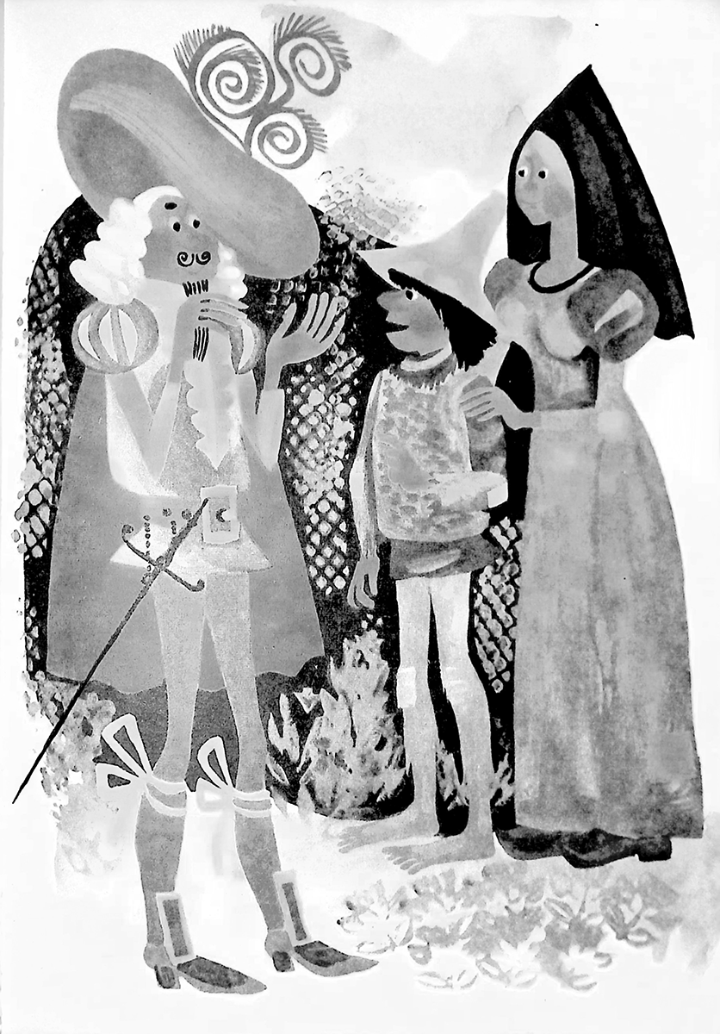

## МАРКОЛФА РЕШАВА ДА ТРЪГНЕ С БЕРТОЛДИНО

***Марколфа:*** Щом е така: ще дойда с теб, за твое добро – да не си изпуснеш късмета; но преди да тръгнем, искам да заръчам на съседката да наглежда къщата и да се грижи за нея, докато се върнем – ако изобщо някой ден се върнем тук.

***Бертолдино:*** А на кого ще оставя козите?

***Марколфа:*** На съседката.

***Бертолдино:*** Дума да не става, искам да ги подкарам с мен, с тоягата.

***Ерминио:*** Няма нужда да караш там нито кози, нито козли – там има колкото искаш!

***Бертолдино:*** Какво? И там ли има животни?

***Ерминио:*** Нали ти казах – при това повече отколкото тук; затова тръгвай, не се безпокой!

***Бертолдино:*** Добре, щом там има животни, съгласен съм да оставя козите. Майко, поверете ги на съседката и да тръгваме.

***Марколфа:*** Ей сега; ще прескоча и ще се върна веднага.

Марколфа заръчала на съседката да се грижи за къщата, докато се върне, сложила в една торба малко кълчища, четири вретена и чифт кондури, пъхнала котката в една торбичка, загърнала кокошката в престилката и се приготвила да тръгне към града. Благородниците понечили да качат Бертолдино на кон, но не успели да го накарат да се разкрачи, затова решили да го хвърлят напреки на седлото, като чувал жито. Потеглили бавно, за да не се мъчи Марколфа и стигнали в града.

Щом узнал, че пристигат, кралят излязъл да ги посрещне с целия двор, и като зърнал Бертолдино метнат напреки на седлото, прихнал да се смее. После заговорил Ерминио.

***Кралят:*** Какъв е този вързоп на коня ти?

***Ерминио:*** Кралю честити, това е Бертолдино, синът на Бертолдо; намерихме го в планината, в една дива местност; доведохме го с майка му.

***Кралят:*** А защо не го сложихте да седне на коня като хората?

***Ерминио:*** Защото не можахме да го накараме да се разкрачи, та за да го доведем, трябваше да го метнем така, както правят касапите с телетата, когато тръгнат да ги събират по селата. Мисля, ваше величество, че щеше да бъде по-добре да го оставим у дома му, защото е от глупав по-глупав; ако му кажете, че магаретата летят, и това ще повярва; представете си – той искаше да докара козите си, едва го откъснахме от кестените и желъдите.

***Кралят:*** Нищо, няма значение; хайде, смъкнете го от коня, че сигурно червата му се мотаят в устата, ама внимателно, да не му стане зле; както го гледам няма съмнение – той наистина е син на Бертолдо. Как се казва?

***Ерминио:*** Бертолдино, а майка му – Марколфа; ето я, онази, дето се приближава – тя е и умна, и остроумна; а този е пълна противоположност и на майка си и на баща си.

## МАРКОЛФА ПОЗДРАВЯВА КРАЛЯ

***Марколфа:*** Нека небето бди над вас, кралю честити и да множи вашето богатство и величие.

***Кралят:*** А вас, госпожо Марколфа, да дари с всякаква утеха. Изморена ли сте?

***Марколфа:*** Щях да съм изморена, ако не бях вървяла.

***Кралят:*** Как така изморена, ако не сте вървели? Я ми разяснете тази гатанка.

***Марколфа:*** Ще ви разкажа, господарю. Този, който върви, за да изпълни волята на своя повелител, както направих аз, никога няма да се измори; виж, ако го извърши против волята си, ще се измори, ако и да не бърза; нещо повече – та той се отпуска и изморява още преди да е тръгнал на път.

***Кралят:*** Ето нà, личи си от ясно по-ясно, че сте била съпруга на моя Бертолдо, защото още с пристигането си изрекохте такива умни слова. Пригответе им хубави покои, облечете ги прилично, както е прието в моя двор, и ги отведете при кралицата.

***Марколфа:*** Кралю честити, моля ви, направете ми една милост.

***Кралят:*** На драго сърце, кажете, какво искате.

***Марколфа:*** Не ни карайте да сваляме тези дрехи, които носим от толкова време, защото ако смъкнете от дървото онова, с което е покрито, то не само няма да ражда, ами ще изсъхне. Искам да кажа, че като се облечем в дрехи, извезани със злато и сребро, можем да си въобразим, че сме от кой знае какъв сой, да забравим откъде идваме, да се възгордеем и надуем. Няма по-лошо от недодялания селяк, когото съдбата изведнъж е издигнала. Затова, нека си останем с нашите дрехи, защото като ги гледаме, ще си останем винаги смирени и кротки, тъй като сме родени слуги, а не господари.

***Кралят:*** Мъдри, умни слова изрече ти, те заслужават да бъдат отбелязани. Ти говори наистина искрено, и аз виждам, че небето изсипва своите дарове както в планините, така и в големите градове, където има всякакви училища за наука. Затова искам да бъдете облечена в богати дрехи, и да бъдете обслужвана наравно с кралицата.

***Марколфа:*** О, велики и честити кралю, моля ви преди това да изслушате една басня – тя е забавна и тъкмо за нашия случай; разказа ми я една вечер моя покоен съпруг Бертолдо, докато седяхме край огнището и нареждахме кестените.

***Кралят:*** Ще ви изслушам на драго сърце, говорете.

***Марколфа:*** Каза ми, че чул от някакъв свой роднина за едно магаре, което живеело край град Трапезунд; то било голямо колкото кон и един ден, като видяло няколко жребци със седла, извезани със злато и осеяни с бисери, с юздички със позлатени розетки и богато извезани попони, си наумило, че и то трябва да ходи с такива украшения. Затова се обърнало към господаря си, като го помолило да му направи юздичка, седло и попона, украсени също като тия на жребците; добавило, че по произход то не било от по-малко благороден сой от конете, тъй като и магаретата и конете били сътворени в един и същи ден; така че и коляното му – и то било толкова старо, колкото и на другите животни. Господарят му отвърнал: мили мой господинчо магаре, не разбирате ли, че изрекохте голяма глупост? Защото, когато били сътворени животните, както вие казахте, на всяко му е била определена и службата, сиреч, на вола – да тегли колата, на кучето – да пази хамбара, на котката – да лови мишки, на катъра – да носи самара, на коня – да го яздят, а на магарето – каквото сте и вие – да носи самар и да яде бой, така че вие, ако ще да се накичите с цялото злато на цар Мидас9, пак ще си останете същият. Пък и ушите ви са толкова дълги, че никого няма да убедите, че сте нещо повече от едно обикновено магаре. Магарето отвърнало: ако дългите уши ще издават, че съм магаре, ще накарам да ми ги отрежат, та ще приличам на кон с рязани уши. А като се украся с дълга попона и с другата амуниция, кой ще се сети, че съм магаре? Хайде, викнете конския лекар да ми отреже ушите. За да му достави удоволствие, господарят му наредил да му отрежат и двете уши, накичил го с богато украсена амуниция и го сложил между жребците. Тъй като магарето било едро, отначало конярите се отнасяли към него много грижливо, но много скоро то се самозабравило и всички разбрали, че не е кон, за какъвто се представяло. Един ден, като видяло, че по улицата минава някакво магаре, то оставило конете, хвърлило на земята попоната и седлото, скъсало юздата и хукнало след магарето, като заревало – с една дума, направило сума ти поразии и показало на всички, че е същинско магаре; затова онези, дето го мислили за кон, веднага го хванали, вкарали го в обора, натупали го здравата и му нахлузили самара.

Този пример, кралю честити, може да поучи и нас. Ако ти наредиш да се облечем богато и да застанем сред твоите придворни, всеки ще ни почита докато си мълчим, но щом заговорим, ще разберат, че сме обикновени хорица и ако дотогава са ни ценили и уважавали, веднага ще почнат да ни се присмиват, а може и да ни скроят нещо. Така че остави ни с нашите дрехи, или пък накарай да ни облекат, но скромно, без злато, без коприна, защото иначе ще се изложим пред твоите придворни; а особено синът ми, дето е толкова недодялан, колкото е дълъг, всеки ден ще върши по някоя щуротия, която ще разсмива – а може и да разплаква хората.

***Кралят:*** Баснята, която ми разказа, е наистина поучителна; но аз не се съмнявам ни най-малко, че ти няма да вършиш такива глупости, защото ми доказа, че си разумна жена; не те смятам за недодялана жена, а за истински мъдрец. Ако Бертолдино от време на време издрънка по някоя глупост, както ти казваш, ще му простим заради младостта му и заради това, че не е свикнал с градския живот; но като бъде по цял ден сред придворните, ще се вразуми и помъдрее. А ти, Ерминио, заведи ги в техните покои, накарай да ги облекат в дрехи от хубава тъкан, погрижи се за всичко; а след като си починат, отведи ги при кралицата.

***Ерминио:*** Ще бъде изпълнено, господарю; хайде, елате с мен.

***Бертолдино:*** Къде ще ни водите?

***Ерминио:*** Хайде, елате с мен, не се бойте; ще ви отведа в покоите на баща ви.

***Бертолдино:*** Баща ми почива под земята: какво, да не искате да ни заровите при него? Майко, майчице, хайде да се върнем у дома!

***Марколфа:*** Той иска да каже, че ще ни отведе в стаите на баща ти, глупако неден.

***Бертолдино:*** Баща ми да не би да е имал странноприемница?

***Марколфа:*** Защо странноприемница?

***Бертолдино:*** Защото щом е имал стаи, значи е било странноприемница.

***Марколфа:*** Този човек иска да каже в стаите, където е живял баща ти. Ех, имах право като си мислех, че това говедо тук ще ми създава сума ти неприятности! Ех, защо не си останах в къщи!

97

***Ерминио:*** Хайде, елате с мен и не се безпокойте, това не е нищо.

## БЕРТОЛДИНО ПОВРЪЩА ВЪРХУ ШИВАЧА

Ерминио ги отвел в чудесна стая, пълна със завеси, гоблени и позлатени столове, с две легла, с брокатни балдахини, с позлатени куполи и копринени завивки. После дошъл кралският шивач, за да им ушие дрехи, но като стегнал яката на дрехата около врата на Бертолдино, този си помислил, че шивачът иска да го удуши.

***Бертолдино:*** Защо кралят иска да ме удушат? За какво?

***Шивачът:*** Защо да те душа? Какви ги приказваш?

***Бертолдино:*** Ти не си ли палач?

***Шивачът:*** Аз не съм кралският палач, а шивач.

***Бертолдино:*** Ти ли си го задушил?

***Шивачът:*** Защо да го душа? Та той е мой властелин.

***Бертолдино:*** Защо искаш да ме душиш, след като не си го душил?

***Шивачът:*** Аз да те душа? Какви ги приказваш?

***Бертолдино:*** Ти ме стягаш за шията, не мога да дишам.

***Шивачът:*** Слушай, яката трябва да прилепва плътно около шията ти; сега я оправям, та затова те стяга.

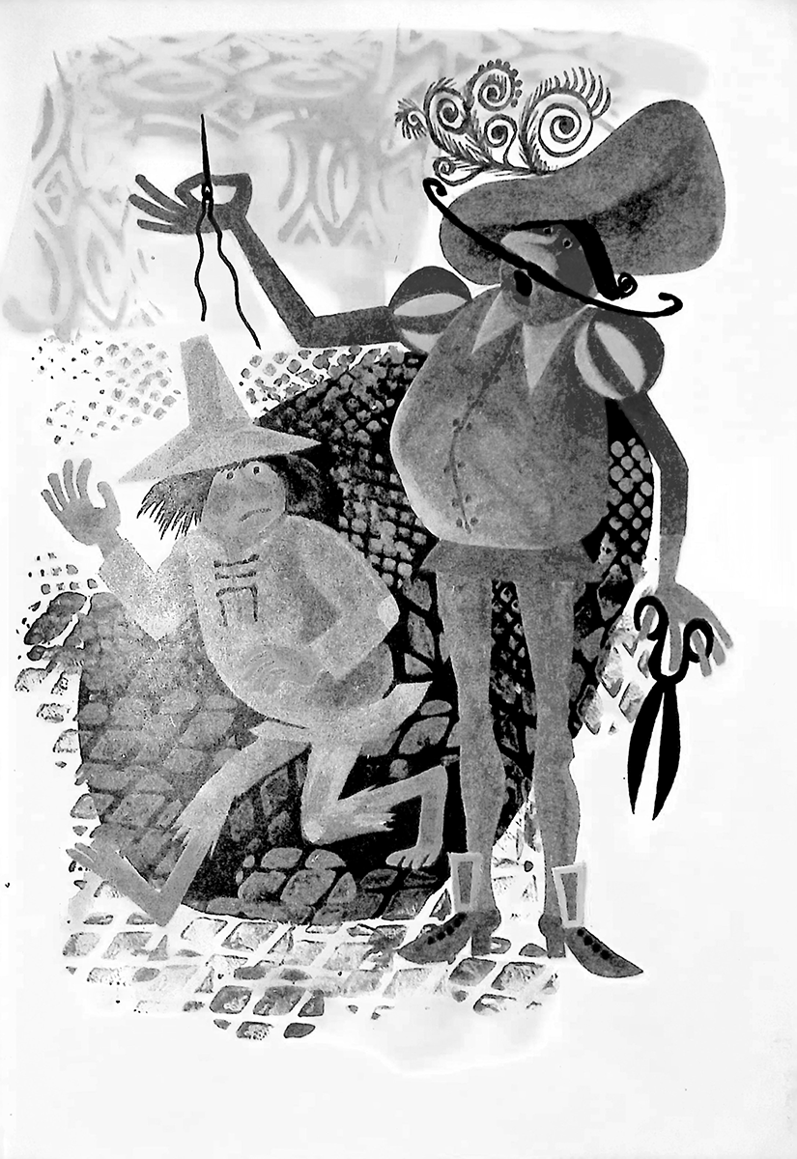

***Бертолдино:*** Ако ме стиснеш още малко, няма да мога да се сдържа, повдига ми се… преди малко ядох питка от кестени… ето я… излиза… Нали ти казах, че няма да се сдържа!

***Шивачът:*** Господ да те убие, свиня такава! Я виж какво направи, да пукнеш дано!

***Бертолдино:*** Нали ти казвах да не ме стискаш така за гърлото! Я мй остави старите дрехи. Не искам да ме пъхаш в тия торби, ще се задуша в тях.

***Шивачът:*** Това е – простакът си е простак и в града, и в селото: де се е чуло и видяло жабата да излезе от гьола си! Вземи си дрехите и се облечи; да облечеш прилично такъв като теб е все едно да сложиш на свинче звънче. Да пукнеш дано, а аз ще отида да се измия.

Изпоцапаният с кестеновата питка шивач продължил да проклина и се отбил в къщи да се измие, а после разказал на краля за случилото се; кралят едва сдържал смеха си и пратил при Бертолдино друг шивач. Шивачът му ушил по-широка дреха, ушил и рокля на Марколфа, ама от скъп плат. После отвели и двамата при кралицата, която като ги видяла, прихнала да се смее. А Марколфа, след като се поклонила малко непохватно и я поздравила по обичая на планинците, започнала да разказва.

## МАРКОЛФА РАЗКАЗВА НА КРАЛИЦАТА БАСНЯ ЗА НЕДОДЯЛАНИТЕ, КОИТО ИСКАТ ДА СТАНАТ ПРИДВОРНИ

***Марколфа:*** Пресветла кралице, на времето една старица от нашия край (по онова време тя сигурно е била на повече от сто години) разказваше, че враните, дето все кацат по камбанариите, някога можели да говорят също като нас. Един ден те отишли и кацнали на Вавилонската кула и оттам почнали да наблюдават какво вършат хората. Видели, че всеки гледал да измами ближния си, че повечето занаятчии били лъжци, господарите – неблагодарници, слугите – неверни, слугините – непослушни, майките – нескромни, дъщерите – разюздани, бащите – развратници, синовете – амбициозни, вдовиците – със скандално поведение, придворните – честолюбиви, готованковците – ласкатели, шутовете – нахалници, кръчмарите – блюдолизци, леките жени – лицемерки, сводниците – злосторници и проклетници, с една дума враните разбрали, че всички са покварени; при това, каквото враните забелязвали, веднага го казвали на другите, така че хората престанали да се доверяват един на друг и всичко тръгнало от зле по-зле. След като разкрили, че именно проклетите врани били причината за тази разруха, предали ги на съд пред Кралицата на птиците, като ги обвинили в бъбривост – затова, че като разкривали пороците на тоя и на оня, объркали целия свят. Ето защо кралицата ги осъдила никога вече да не отварят уста за приказка, заплашила ги, че иначе ще нареди да им попарят главите с вряла вода и да ги оскубят и като начало ги лишила от дар слово. Но враните все още не са изгубили надежда да проговорят, за да разкриват днешните пороци, които от ден на ден растат, затова непрекъснато грачат „га-га-га“, като с това искат да кажат, че очакват всеки ден да им бъде възвърнат дарът слово; но преди да бъдат лишени от него, те разказали на добрата старица една басня, която искам да кажа и на вас, ако бъдете така добра да ме изслушате.

***Кралицата:*** Говорете, защото това, което чух от вас досега, много ме зарадва, и няма да ми дотегне да ви слушам.

***Марколфа:*** И така, тия птици казали, че по времето, когато охлювите тъчели кожуси, в града на пиявиците се озовали някакви мишки, които продавали смокини, като снабдявали и всички съседни градове. От Индия пък тръгнали търговци с чували пълни с индийски орехчета, за да ги заменят срещу съответния брой бурета със сушени смокини. Един ден, изморени от дългия път, те седнали да си починат под кичест дъб сред една зелена поляна и заспали; докато спели, пристигнало стадо свини. Свинете доближили до чувалите, разкъсали ги със зурлите си и изяли орехите. Но скъпо си платили за това, защото, нали били свикнали да ядат само желъди, орехите им причинили такова разстройство, че изповърнали и орехите, и всичко което имало в стомасите им, и за кратко време изпопукали; оттук е дошла поговорката: орех за свиня не става.

Като се събудили и видели, че чувалите им са разкъсани, а стоката – изядена, търговците много се натъжили, но решили да продължат. Тъй като притежавали няколко къртичи кожи, те ги продали на краля на пържените линове, като минали през техния град, а той в замяна на това наредил да ги дарят с чували сушени трюфели и офики. Търговците се отбили в града на пиявиците и то по време на коситбата. Тук заменили трюфелите и офиките с бурета сушени смокини и няколко солени гъби, а в пристанището на саламандрите се качили на кораб и след дълго пътуване стигнали до пристанището на хлебарките, където решили да отпочинат няколко дни, защото били много изморени от пътя. Закарали буретата в митницата и ги запечатали. Търговците имали доверие на митничарите, но тия ги измамили; хлебарките подушили сушените смокини и решили да ги измамят по следния начин: да изпразнят буретата от смокините, да ги напълнят с топчета от конски фъшкии (прощавайте за израза), които се събират лете, като метат улиците.

Речено – сторено: изпразнили буретата, извадили всички смокини, напълнили буретата с ония топчета и ги запечатали. А търговците, като си оправили паспортите и платили таксата, тръгнали на път и след няколко дни стигнали в своя град; всички излезли да ги посрещнат и поздравят, загдето са се върнали живи и здрави. И тъй като всички искали много да видят стоката, която били донесли, помолили ги да отворят буретата, и всички пожелали да си купят сушени смокини; настанала страшна блъсканица – по-голяма и от тази на задушница, когато богатите дават милостиня на бедните, и от събота, когато селяните идват да купуват сол. А тия, които нямало как да се доближат, хвърляли на търговците парите си, завързани в кърпа, като ги молели да им продадат на кого повече, на кого по-малко.

Около търговците се струпали толкова много хора, че за малко да ги задушат и смачкат.

Накрая успели да отворят буретата, където вместо смокините намерили топчета от конски фъшкии, и така се объркали и смутили, че не знаели какво да кажат. Тия, които вече им били дали пари, ги накарали да ги върнат, а после така се развикали, почнали да пляскат с ръце и да свиркат, че клетите търговци за малко да се обесят от срам. След като ги освиркали, те не посмели вече да се показват пред хората, ама се оттеглили на село, където скоро умрели от отчаяние.

Тази басня е тъкмо за нашия случай – нали кралят прати хора да ни търсят чак горе, в планината, мислейки, че сме образовани хора, а се оказа, че сме твърде недодялани, поради което скоро ще му дотегнем. Но аз се подчиних на негово величество и това ми стига.

## КРАЛИЦАТА СЕ УДИВЛЯВА НА КРАСНОРЕЧИЕТО НА МАРКОЛФА

След като изслушала селянката с голямо внимание, кралицата решила да поприказва с нея.

***Кралицата:*** Марколфа, като ви слушам колко сте сладкодумна и какви примери давате, просто не мога да повярвам, че сте родена в планината – та вие говорите сякаш сте родена в града, сякаш цял живот сте учили; та аз не бих могла да си представя друг такъв оратор между нас, който да може да се изразява с такова красноречие и убедителност. Затова в знак на признателност аз ви подарявам този пръстен: вземете го и го поставете на пръста си в знак на обич към мен!

***Марколфа:*** Вдовицата не бива да носи на пръста си друг пръстен освен оня, който ѝ е поставил нейния съпруг, затова на мен ми стига тази златна халка – венчалната.

***Кралицата:*** Какво бих могла да ви дам?

***Марколфа:*** Та вашите нужди са по-големи от моите!

***Кралицата:*** Че аз имам всичко, каквото ми трябва – кралица съм, и по съкровища и богатства стоя над всяка жена на тази земя.

***Марколфа:*** Ех! Толкова неща все пак ви липсват, пресветла господарке! Толкова много!

***Кралицата:*** Че какво ми липсва? Кажете!

***Марколфа:*** Няма да си тръгна от двореца преди да ви накарам да признаете, че се нуждаете от безброй неща; защото нуждата се поражда от немотията, а вие сте по-бедна от мен, затова се нуждаете от повече неща, отколкото аз.

***Кралицата:*** Ако ми докажете това, ще призная, че сте много умна! А сега приберете се във вашите покои, а ти, Бертолдино, идвай често да ме навестяваш.

***Бертолдино:*** Какво значи да навестяваш?

***Марколфа:*** Значи да се отбиваш често при нея.

***Бертолдино:*** Та да не съм сукалче, че да се отбивам?

М ар кол ф а: Нали ви казах, кралице честита, че с нас ще стане същото, като с онази стока с топчетата? Нали чухте как тълкува думите ви този глупак.

***Кралицата:*** Нищо. Дворцовият живот не е интересен, ако не се срещат какви ли не хора. Идете да си отдъхнете.

## БЕРТОЛДИНО РАЗГОВАРЯ С МАЙКА СИ

***Бертолдино:*** Майко, чух как кралицата казваше, че иска да стои над всички жени, затова ще бъде най-добре да се приберем колкото се може по-скоро в къщи, защото и ако ще само един път да се качи на вас, ще ви изкорми, защото е по-едра и по-тежка от нашата крава.

***Марколфа:*** Да стои над всички други жени съвсем не значи, че иска да се качи върху тях, дръвник с дръвник; а че като кралица и благородничка тя стои над всички, и че всички трябва да я уважават и почитат, както му е реда.

***Бертолдино:*** Да, да, ще видите, дали ще плачете или ще се смеете, ако рече да ви възседне, па макар и само веднъж.

***Марколфа:*** Виждам много добре, че си глупак и дръвник; просто не мога да проумея как от един толкова умен човек, какъвто беше баща ти, е могъл да се роди такъв шаран като теб.

***Бертолдино:*** Я ми кажете – кой се е родил по-напред – аз или баща ми?

***Марколфа:*** Няма що, голям умник си ти! Как искаш да си роден преди баща си? Горко ми, защо трябваше да идвам тук с този глупак!

***Бертолдино:*** Майко, я ми кажете: как да наричам краля като говоря с него: господинчо мой или маестро?

***Марколфа:*** Мисля, че каквото и да кажеш, ще легне на място, защото, ако и да се стараеш да кажеш нещо хубаво, ще излезе от лошо по-лошо. Затова, ако искаш да те мислят за умен, по-добре не отваряй уста.

***Бертолдино:*** А ако ми се доще да се прозина, пак ли не бива да отварям уста?

***Марколфа:*** А бе, прави каквото искаш; според мен, целият двор вече е разбрал, че си чукундур и ти се смее.

***Бертолдино:*** Ама дворовете смеят ли се? Че къде им е устата?

***Марколфа:*** Уф, млъкни, че някой идва! Ето, лично кралят идва в нашите покои.

***Бертолдино:*** Че какво иска от нас този господинчо?

***Марколфа:*** Я млъкни и си затваряй устата.

***Бертолдино:*** Ще я затворя веднага. Така добре ли е?

***Марколфа:*** Да, да, и не я отваряй преди аз да ти кажа.

## КРАЛЯТ ПОДАРЯВА НА БЕРТОЛДИНО И МАЙКА МУ ЕДНО ИМЕНИЕ ИЗВЪН ГРАДА

Докато Бертолдино разговарял с майка си, при тях влязъл кралят, който се развеселил както от простодушието на Бертолдино, така и от остроумието на майка му. Взел ги в каляската си и ги отвел извън града в едно чудесно имение, което им подарил заедно с градина, с рибарници, шадравани, горички, лозя и други чудесни неща. После заговорил Марколфа.

***Кралят:*** Вие сте свикнали да живеете на свобода, а в града сигурно се чувствате като в затвор, затова ви подарявам тази къща с това имение, с градината, рибарника и шадраваните, но при едно условие: ти, Бертолдино, да ми се обаждаш всеки ден.

***Марколфа:*** Хиляди благодарности, кралю честити; знам, че не получаваме този дар заради някакви наши заслуги, защото аз съм жена, родена и отраснала в див, далечен край – нямам заслуги, а Бертолдино е такъв недодялан, такъв дръвник, че става само за присмех. Човек просто не може да повярва, че от такъв умен и буден човек като Бертолдо е могъл да се роди такъв глупак – толкова глупав, че когато се събужда сутрин, не знае как да слезе от леглото – дали с главата, или с краката.

***Кралят:*** Бертолдино, истина ли е това? Защо не отговаряш? Защо не си отваряш устата?

***Марколфа:*** Аз му наредих да прави така.

***Кралят:*** Защо?

***Марколфа:*** Защото ме запита дали трябва да нарича ваше величество господинчо или маестро, та му казах, че за него е най-добре да си мълчи, защото отвори ли уста – говори само глупости.

***Кралят:*** Аз пък си рекох да не би да е направил някаква голяма беля, но това не е страшно. Напротив, аз харесвам такива наивници, за разлика от други, дето нарочно, дори със зла умисъл, се преструват на такива. Хайде, Бертолдино, говори, аз ти разрешавам. Чуваш ли? На теб говоря! Повтарям: искам да си отвориш устата!

***Бертолдино:*** Мама иска да не я отварям.

***Марколфа:*** Говори, говори, разрешавам ти, но гледай да не изтърсиш някоя от твоите приказки. Да чуем какво ще кажеш на нашия крал, хайде!

***Бертолдино:*** Искам той да се махне по-скоро оттук.

***Марколфа:*** Негоднико, говорят ли се такива неща на човек, който ни е сторил толкова добрини? Защо искаш да се махне?

***Бертолдино:*** Защото докато той е тук, аз не мога да закуся.

***Марколфа:*** Ама че държане! Господарю, нима мислите, че от тоя ще излезе добър придворен? Ама че кратуна! Вместо да ви благодари за сторената добрина, иска да си отидете, за да закуси!

***Кралят:*** Той е прав и аз не мисля, че е глупав. Тръгвам; а вие си останете в мир и не забравяйте да се отбивате при мен всеки ден. Разбра ли, Бертолдино?

***Бертолдино:*** Да, господин господинчо маестро, да, но я ми кажете къде е по-дълъг денят – в града или на село?

***Кралят:*** Еднакъв е навсякъде; карай по-нататък.

***Марколфа:*** Какви глупости говориш? Дали денят на село е по-голям, отколкото в града? Магарешка кратуна! Бъдете спокоен, ваше величество, всеки ден ще ви го пращам!

***Кралят:*** Е, Бертолдино, не забравяй; довиждане, госпожо Марколфа.

***Марколфа:*** Вървете си с мир, кралю честити, и нека небето ви дари с каквото желаете.

## НАИВНАТА ПОСТЪПКА НА БЕРТОЛДИНО С ЖАБИТЕ В РИБАРНИКА

Кралят си отишъл, а Марколфа и Бертолдино останали в имението, където имало всичко необходимо както за охолен живот, така и за всичко останало. Насред имението имало хубава градина, а сред нея – рибарник, пълен с риби и жаби. Един ден докато Бертолдино стоял край рибарника и гледал как рибите се стрелкали из бистрата вода, жабите започнали да квакат много силно, и тъй като му се сторило, че на свой език те повтарят непрекъснато „квак-петак, квак-петак“, Бертолдино си рекъл, че искат да кажат, че кралят им е подхвърлил само някой и друг петак, а не хиляди скуди, както им бил дал в действителност, кипнал от яд, изтичал до къщи, взел кошницата, където били парите, отнесъл я до рибарника, и като завикал, награбил в ръце стотина скуди и ги хвърлил на жабите.

***Бертолдино:*** Нà ви, проклети животни, вижте дали са петачета или сто скуди!

Но жабите не се успокоили, ами сякаш започнали да квакат още по-силно, затова той награбил още толкова и ги хвърлил срещу тях, без да престава да крещи.

***Бертолдино:*** Негодници такива, сега ще ви докажа, че ми е дал повече от хиляда!

Продължил да хвърля, хвърлил хилядата скуди в рибарника, и тъй като те не мирясали, той кипнал от яд и хвърлил и кошничката, където били парите и се прибрал побеснял.

Като го видяла, майка му го обсипала с въпроси.

***Марколфа:*** Какво има, Бертолдино, защо си се ядосал?

***Бертолдино:*** Ядосвам се на жабите в нашия рибарник.

***Марколфа:*** Защо? С какво са те обидили?

***Бертолдино:*** Те си знаят!

***Марколфа:*** Да не са те събудили с квакането си?

***Бертолдино:*** Още по-лошо!

***Марколфа:*** Да не са ти припикали обувките?

***Бертолдино:*** Още по-лошо!

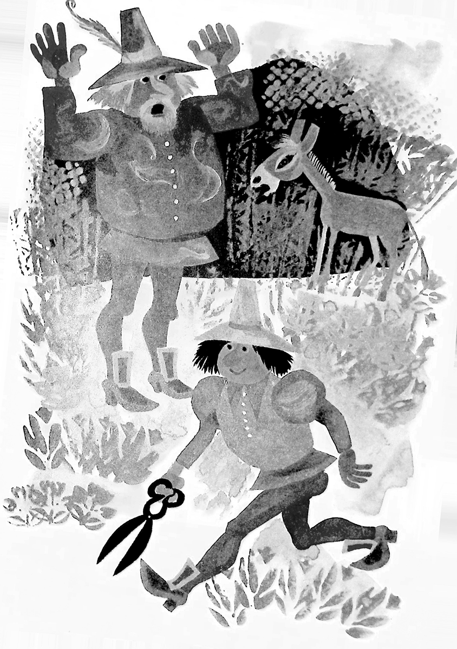

***Марколфа:*** Добре де, какво толкова са ти сторили? Казвай!

***Бертолдино:*** Нали кралят ни подари онази кошница, пълна със скуди?

***Марколфа:*** Да. И какво от това?

***Бертолдино:*** Тъй като ония гадини повтаряха, че ни бил подхвърлил само някакви си петачета, аз, за да им докажа обратното, им хвърлих цяла шепа, ама те продължаваха да настояват: „квак-петак, квак-петак“, затова аз се ядосах и им хвърлих още една шепа, после още една, и още една, докато хвърлих всичките, а те продължаваха да викат все по-силно: „квак-петак, квак-петак!“ Като ги видях как се инатят, кипнах, та им хвърлих и кошницата, за да ги преброят и им стане ясно, колко скуди ни е дал кралят. Надявам се, че ще ги сложат обратно в кошницата, и аз ще отида да я извадя и да я донеса в къщи, заедно с парите!

***Марколфа:*** Какво? Ти си хвърлил всичките пари в рибарника?

***Бертолдино:*** Ама те нали повтаряха, че били само някакви си петачета, какво, лошо ли сторих, като им показах, че парите са много повече?

***Марколфа:*** Горко ми! О, Марколфо! Ама че работа! Та ти си луд, дръвник, глупак! Иде ми да те удавя! Какво мислиш, че ще каже кралят, като научи? Този път ще увиснем на бесилото, и то напълно заслужено!

***Бертолдино:*** Да прави каквото ще; по-добре да беше възпитал жабите си да не питат колко пари дарява. Дано само не продължават да квакат така, че пак ще се ядосам и ще хвърля в рибарника цялата покъщнина. Стига са ми мътили главата, ще им покажа, че съм по-инат от тях.

***Марколфа:*** Вярвам ти, вярвам ти, ти можеш и това да направиш!

***Бертолдино:*** Вижте какво: ако вдигнат още веднъж такава олелия, ще им хвърля ей този сандък.

***Марколфа:*** Стой, стой! Горко ми! Остави сандъка!

***Бертолдино:*** Кажете им да млъкнат.

***Марколфа:*** Добре, добре, успокой си, ще накарам да ги изловят с някоя друга хапка, да не те ядосват. Чакай ме тук. Ще отида в града да потърся рибари, а ти не мърдай, докато не се върна.

## БЕРТОЛДИНО ХВЪРЛЯ ВСИЧКИЯ ХЛЯБ В РИБАРНИКА

След като Марколфа тръгнала, Бертолдино направил още две бели. Нали чул от майка си, че жабите се ловели с хапки, – а те продължавали да квакат и той не можел да ги понася – ядосал се и отишъл при сандъка с хляба, взел целия хляб, начупил го на хапки и го сложил в чувал, после ги изсипал в рибарника. Водата се раздвижила, всички жаби се спуснали на дъното, а рибите, като видели толкова много хляб, се втурнали, почнали да се блъскат една друга и за кратко време го излапали. Като видял това, Бертолдино се ядосал и си наумил да ослепи рибите, загдето му изяли целия хляб и попречили на жабите да го опитат.

Отишъл в къщи и взел един чувал брашно – искал да го хвърли в очите на рибите – върнал се при рибарника и почнал да ги дебне: издигнат ли се към повърхността, той хвърлял с лопатата брашно, като си мислел, че ще ги ослепи, но те си плували в дълбочината и хич не ги било еня. Хвърлил им целия чувал с брашно, помислил си, че ги е ослепил до една и се прибрал весел и радостен, защото си въобразил, че им е отмъстил.

## БЕРТОЛДИНО СЯДА ДА МЪТИ ВМЕСТО ГЪСКАТА

След като извършил тази щуротия, Бертолдино се прибрал в къщи, видял, че гъската лежи в коша и мъти, накарал я да се махне, влязъл в коша вместо нея и счупил всичките яйца с гъсочетата, които скоро щели да се излюпят. Докато седял и мътел, Марколфа се върнала; тя не ходила да търси рибарите, ами се отбила при кралицата, хем да си поприказват, хем да забрави тревогите, които ѝ бил причинил сина ѝ със своите глупости. Тя почукала на вратата и повикала Бертолдино.

И тъй като никой не се обадил, се развикала.

***Марколфа:*** Бертолдино, ела да ми отвориш.

***Бертолдино:*** Не мога, мамо.

***Марколфа:*** Защо? Къде си?

***Бертолдино:*** Мътя гъсчетата.

## БЕРТОЛДИНО ИЗЛИЗА ОТ КОШНИЦАТА И МАЙКА МУ ВИЖДА, ЧЕ ТОЙ СЕ Е ОПЛЕСКАЛ ЦЕЛИЯ С БЕЛТЪЦИ

***Марколфа:*** Проклетник, говедо!

***Бертолдино:*** Какво ви стана, майко?

***Марколфа:*** Какво ли? Негодник с негодник! Я погледни какво си направил! Отивам при краля, ще го помоля да ни разреши да се върнем в планината, защото не сме достойни за тая благодат. Ех, защо му трябваше на баща ти да казва на краля, че има син! Виж бе, говедо, виж какво си направил! Изпотрошил си яйцата, задушил си гъсочетата, дето трябваше да се измътят, оплескал си панталоните. Какво ще кажеш на краля, ако те запита с какво си оплескал задника си?

***Бертолдино:*** Ще му кажа, че съм пържил яйца на задника си.

***Марколфа:*** Няма що! Учтив отговор от още по-учтив човек! Я си свали гащите, че да ги изпера, обуй тия; след това ще хапнем, че трябва и двамата да отидем в града.

***Бертолдино:*** Какво ще ядете? Та в къщи няма къшей хляб.

***Марколфа:*** Как така? Нали има цял сандък.

***Бертолдино:*** Че имаше имаше, ама сега няма.

***Марколфа:*** Къде е?

***Бертолдино:*** Нали ми казахте, че жабите могат да се ловят с хапки хляб?

***Марколфа:*** Да, така е. Какво искаш да кажеш с това?

***Бертолдино:*** Надробих всичкия хляб, после го хвърлих надробен в рибарника, защото исках да изловя жабите, но ония проклетници, рибите, се втурнаха и го излапаха на бърза ръка, и не оставиха нито хапка на жабите. Изиграха ги! Има да се смеете!

***Марколфа:*** Аз ли? Негодник с негодник! Само това ми остава!

***Бертолдино:*** Майко, успокойте се, защото аз им дадох да се разберат на тия риби.

***Марколфа:*** Хайде, непрокопсанико, говори! Сигурно си сторил още по-голяма щуротия!

***Бертолдино:*** Нали в къщи имахме и чувал брашно?

***Марколфа:*** Е? Какво си направил с него?

***Бертолдино:*** Толкова се бях ядосал на рибите, загдето изядоха хляба на жабите, че грабнах чувала с брашното и им го изсипах в очите.

***Марколфа:*** Горко ми! Защо го стори?

***Бертолдино:*** Защото исках да им заслепя очите, мисля, че успях да ослепя много от тях, нали им го хвърлях с лопата. Сигурно вече не виждат.

***Марколфа:*** Говедо, щурчо, хаймана! Защо ли не те удавих докато беше още в пелени? Бертолдо, Бертолдо, какво ли щеше да кажеш, ако можеше да чуеш щуротиите на този дръвник? Хайде, приготви се, кралят иска да ни види.

***Бертолдино:*** Щом иска да ни види, защо не дойде тук?

***Марколфа:*** Виж го ти какво му се приискало – кралят да му направи посещение! За какво се мислиш, бре? Да си затваряш устата и да не си посмял да я отвориш, докато не се приберем у дома.

***Бертолдино:*** Ами ако кралят ме запита за нещо, как да му отговоря – със задника ли?

***Марколфа:*** Аз ще говоря, говедо; остави това на мен.

***Бертолдо:*** Добре, ще си затварям устата.

***Марколфа:*** Ха така, и да не я отваряш докато не ти кажа аз, иначе да му мислиш – щом се приберем, ще ти избродирам дрехата с най-жилавата тояга.

Марколфа и Бертолдино отишли отново в града, и щом се явили пред краля, той ги обсипал с любезности; после запитал Бертолдино как се чувства, ама онзи, нали не трябвало да отваря уста, не отговорил; затова кралят се обърнал към Марколфа.

***Кралят:*** Защо не ми отговаря? Дали не е загубил дар слово, или пък се е нещо повредил, та не може да говори?

***Марколфа:*** Де да не можеше да говори – щеше да е най-добре, защото отвори ли уста – все изтърсва по нещо; лошото е, че прави само бели; преди малко, докато ме нямаше в къщи, направи голяма беля.

***Кралят:*** Какво толкова е направил? Да не се е подмокрил в леглото?

***Марколфа:*** Още по-лошо, господарю.

***Кралят:*** Да не се е изходил там по голяма нужда?

***Марколфа:*** Още по-лошо.

***Кралят:*** Че какво може да е сторил? По-лошо от това здраве му кажи.

***Марколфа:*** Господарю, знам, че като ви кажа направо какво е извършил, вие ще се ядосате, и то с право; по-добре ваше величество да ни бяхте оставили да си живеем в нашите планини, вместо да ни докарате тук, сред това великолепие.

***Кралят:*** Добре, да чуем. Какво е сторил? Хайде, кажете, пък аз му прощавам, каквото и да е направил.

Тогава Марколфа разказала на краля всичко, каквото бил сторил Бертолдино, а той, вместо да му се скара, както заслужавал, така се запревивал от смях, че трябвало да се просне върху леглото.

След известно време станал, като продължавал да се смее.

***Кралят:*** Това ли са големите бели, за които искахте да ми разкажете? Аз пък мислех, че е извършил нещо страшно; та това не е нищо – напротив, той е постъпил много добре, като е дал урок на ония животни как трябва да се държат. Не се безпокойте, няма да ви липсват нито пари, нито брашно, нито каквото и да било.

***Марколфа:*** Ваша воля, господарю; щом е така, няма да говоря повече. Но аз вече ви казах, че тоя не е с всичкия си, и понеже знам, че говори само глупости, му заповядах да не си отваря устата.

***Кралят:*** Аз пък му разрешавам да говори. Заведете го при кралицата – нека и тя се поразвесели; а ти, Бертолдино, като отидеш при онези дами, кажи си на воля каквото ти душа иска, и не се смущавай; вървете.

## БЕРТОЛДИНО СЕ СБИВА С ЕДНА ПРИСЛУЖНИЦА НА КРАЛИЦАТА НА ИМЕ ВОЛЯ

Когато Марколфа и Бертолдино се явили при кралицата, тя ги отрупала с любезности; и нали кралят бил казал на Бертолдино да си каже на воля каквото му душа иска, тъй като там се намирала една прислужница на кралицата на име Воля, той, като чул името ѝ, помислил, че кралят му бил казал да говори именно на нея каквото му душа иска и започнал да ѝ се подиграва.

***Бертолдино:*** Воля, я ми кажи, какво би дала, за да изядеш един товар тояги?

***Воля:*** Защо пък аз? Тоягите са за магаретата и простаците като теб.

***Бертолдино:*** Щях да съм магаре, ако ти бях мъж, нали мъжът ти е дърто магаре.

***Воля:*** Трай, че ще си сваля чехъла и ще ти оплескам мутрата, говедо, дръвник, свиня такава. Иди да си пасеш козите.

***Бертолдино:*** Та къде по-хубава коза от теб – където тръгнеш, все барабонки сееш.

***Воля:*** Ей сега ще ти разбия свинската зурла с този чехъл!

***Бертолдино:*** Ако ми разбиеш свинската зурла, аз пък ще ти сплескам носа, кукумявка недна, ей с тия обуща.

***Кралицата:*** Стойте, стойте! Бертолдино, я ми кажи, кой ти каза да говориш така на моята прислужница?

***Бертолдино:*** Кралят; попитайте и майка ми.

***Кралицата:*** Истина ли е, госпожо Марколфа?

***Марколфа:*** Кралице честита, аз вече казах на всички, че този мой син не е с всичкия си; дори днес, за да не изтърси още някоя глупост, му бях наредила да не отваря уста, докато не се приберем у дома; но кралят, вашият съпруг, не само му разреши да говори, ами му позволи да казва на воля каквото му душа иска. А този, нали чу, че вашата прислужница се казва Воля, помисли, че кралят му е разрешил да ѝ изприказва каквото му душа иска.

## КРАЛИЦАТА СЕ СМЕЕ НА СЛУЧИЛОТО СЕ, А КРАЛЯТ ОТНОВО ДАРЯВА НА БЕРТОЛДИНО ПЕТСТОТИН СКУДИ

Като чула за тази щуротия, кралицата се запревивала от смях, ама така, че се наложило да ѝ разпуснат роклята и от двете страни.

В този момент дошъл и кралят; разказали му всичко. И той си умрял от смях, после дал на Марколфа петстотин златни скуди, след което отпратил и двамата, но преди да тръгнат, кралицата заръчала на Бертолдино отсега нататък да не се кара с нейните прислужници, ами да лови всяка блага дума, защото така трябва да се държи всеки, който живее в кралския двор.

## БЕРТОЛДИНО СЕ ЗАЛАВЯ ЗА РОКЛЯТА НА ЖЕНАТА НА ГРАДИНАРЯ, КОЯТО СЕ КАЗВА БЛАГА ДУМА

Като се прибрали в къщи, Бертолдино, който бил обещал на кралицата да лови всяка блага дума, срещнал жената на градинаря, която се казвала Блага дума, и без да продума нито дума, се заловил за роклята ѝ и почнал да я дърпа така, че я съблякъл.

Тази безобразна постъпка за малко не станала причина за голям смут в двореца; градинарят се оплакал на кралицата, а тя му обяснила как стоят работите.

***Кралицата:*** Всичко ми е ясно. Той е постъпил със жена ти така, както постъпи с прислужницата ми Воля. Моят съпруг – кралят – му казал да си каже на воля каквото му душа иска, и тъй като този дръвник помислил, че става дума за Воля (той чу, че я наричат така), едва я отървахме от него.

***Градинарят:*** Разбрах. Той е извършил още една глупост по причина на името на жена ми; затова ще побързам да се прибера, да не би онова говедо да извърши още по-голямо безобразие.

Градинарят се прибрал в къщи и разказал всичко на жена си, която се била затворила в една стая, защото се бояла от Бертолдино; след това уведомил Марколфа да отиде колкото се може по-скоро при кралицата, защото тя много искала да я види. Без да се бави, старицата се върнала в града, явила се пред кралицата, поклонила ѝ се, както подобава, и я запитала почтително с какво може да ѝ бъде полезна.

## КРАЛИЦАТА И МАРКОЛФА

***Кралицата:*** Марколфа, много ми трябвате, ама много. Никога досега човек не е имал такава нужда от друг, каквато аз имам от вас сега.

***Марколфа:*** Потребността се поражда от необходимостта, а необходимостта – от бедността. Затова, честита госпожо, щом съм ви потребна аз, това значи, че сте и от мен по-бедна, защото аз не се нуждая нито от вас, нито от нищо ваше. А с това ви доказах, че всеки, бил той високопоставен или учен, все се нуждае от нещо.

***Кралицата:*** Вие говорите истината и ми го доказахте от ясно по-ясно, затова отсега нататък няма да казвам, че съм щастлива, нито пък че не се нуждая от нищо; защото, както казахте, щом сега сте ми потребна, аз съм по-бедна от вас, защото не съм ви потребна. Та сега трябва да ми помогнете.

***Марколфа:*** Пресветла госпожо, аз съм на вашите услуги, стига да мога да ви помогна.

***Кралицата:*** Ако не можехте да ми помогнете, нямаше да настоявам да дойдете тук. И така, трябва да знаете, че прекарахме цяла нощ във веселба, в свирни, песни и танци, а накрая някой предложи да играем една игра със залагане; всеки заложи по нещо и за да си го върне, трябваше да отговори на някой въпрос. Аз трябваше да разгадая – запомнете добре – следното: нямам вода, ако имах вода, щях да пия вино. Не можах да го отгатна, въпреки че дълго време се блъсках, и колкото повече мисля, толкова повече се обърквам. Благородникът, който взе моя залог, няма да ми го върне, докато не отгатна гатанката. Знам, че сте умна и остроумна, затова бих искала да ми разясните скрития смисъл на тия слова, които ми се струват и трудни, и заплетени. Разгадайте ги вместо мен, за да мога да ги разясня и да си върна залога – а той е много скъп диамант.

***Марколфа:*** Само това ли? Та това го знаят всички овчари по нашия край!

***Кралицата:*** Така ли?

***Марколфа:*** Ще ви го разгадая веднага.

***Кралицата:*** Наистина ли? Много ще се радвам, ще ви бъда задължена.

***Марколфа:*** И така, в гатанката, която са ви задали, става дума за воденичар. За воденичар, за чиято воденица никога няма вода, освен когато вали силен дъжд; и тъй като няма вода, за да може да мели, той не може да печели толкова, че да си купува вино и е принуден да пие вода. Ако има достатъчно вода, за да може да мели, той би могъл да си купува вино и тогава няма да трябва да пие вода. Ето как трябва да се тълкува зададената ви гатанка. Разбрахте ли я?

***Кралицата:*** Чудесно! Признавам, че ми разтълкувахте гатанката съвсем правилно, аз никога нямаше да я отгатна; безкрайно ви благодаря, защото ми помогнахте да си възвърна залога!

## ГРАДИНАРЯТ ОТИВА ПРИ КРАЛЯ ДА МУ СЕ ОПЛАЧЕ ОТ БЕРТОЛДИНО

***Кралят:*** Бертолдино, я ела насам.

***Бертолдино:*** Тук съм, ваше великолепие.

***Кралят:*** Ела и ти, градинарю.

***Градинарят:*** Тук съм, кралю честити.

***Кралят:*** За какво спорите?

***Градинарят:*** Той отряза ушите на моето магаре.

***Кралят:*** Истина ли е това, Бертолдино?

***Бертолдино:*** Истина е, но господин магарето…

***Кралят:*** Ти си магаре. Продължавай…

***Бертолдино:*** Беше наострило уши и подслушваше какво казвах на майка си; тогава аз, за да му попреча да подслушва чуждите работи, му отрязах и двете уши, но за да не си помисли този човек, че искам да изям ушите на магарето му, ето ги – донесох ги, за да може пак да му ги сложа; майка ми ще плати на доктора, за да свърши тази работа.

Като чул това, кралят се запревивал от смях – аха да се задуши – после, като се посъвзел, поприказвал с градинаря.

***Кралят:*** Градинарю, ти виждаш, че Бертолдино е честен! Отрязал е ушите на твоето магаре, ама не иска нищо твое. Той ти връща ушите, затова аз издавам следната присъда: като наказание за извършеното престъпление да възседне твоето магаре, а ти да го откараш в къщи. Доволен ли си от присъдата?

***Градинарят:*** Това е наказание за мен и за магарето, а не за него, господарю. Аз пък искам да ми бъде заплатено магарето, пък после да го яха, който ще.

***Кралят:*** Колко искаш за него?

***Градинарят:*** Миналата година платих за него осем дуката, така че се надявам да не загубя нищо.

***Кралят:*** Прав си. Ерминио, къде си? Ела при мен!

***Ерминио:*** Ето ме, кралю честити!

***Кралят:*** Дай на градинаря осем дуката, а ти, Бертолдино, вземи магарето, подарявам ти го.

## ЖЕРАВИТЕ ВДИГАТ БЕРТОЛДИНО ВЪВ ВЪЗДУХА, СЛЕД КОЕТО ТОЙ ПАДА В РИБАРНИКА

Докато Марколфа разговаряла с кралицата, Бертолдино, който останал в къщи, излязъл на двора и видял ято жерави; и тъй като от време на време те се спускали на земята, за да пийнат вода от едно корито, глупакът му с глупак решил да ги хване, ама как – намислил да ги опие. Слязъл в избата, където имало буре бяло вино, пратено от краля, нарамил бурето, изнесъл го, излял виното в коритото, а после се притаил в един ъгъл на къщата, за да види какво ще направят жеравите, а те, щом усетили миризмата на хубавото вино, се струпали около коритото и потопили клюновете да пият от това хубаво питие. Толкова пили, че се напили, и тъй като не можели да се държат на краката си, се натъркаляли по земята кой където свърне – също като умрели. Като видял това, Бертолдино се зарадвал много, изтичал, награбил ги един по един, напъхал им главите под каиша си и тръгнал да посрещне майка си. Докато крачел весел и доволен, жеравите (които в това време се съвзели от виното) дошли на себе си, и като усетили, че шиите им са притиснати от колана така, че едва можели да дишат, за да се освободят от тази примка, веднага размахали крила, ама толкова силно, че понесли нагоре клетия Бертолдино, отнесли го толкова нависоко, че Марколфа, която идвала откъм града, го видяла; и тъй като не знаела защо е станало така, тя се разтреперила от тревога и се развикала.

***Марколфа:*** Горко ми! Какво виждам? Бертолдино, какво става? Къде отиваш?

***Бертолдино:*** Отивам на вечеря със жеравите, трайте си, скоро ще се върна!

***Марколфа:*** Ами, ще се върнеш! Горко ми! Бертолдино, слез; чуваш ли?

***Бертолдино:*** Не съм Бертолдино, аз съм жерав!

***Марколфа:*** Ох, Марколфа, Марколфа! Жеравите го отнасят! Ох, дано само не го отнесат толкова далеч, че да не мога да го видя никога вече! Какво ще правя сама? Земьо, отвори се и ме погълни!

Докато Марколфа се вайкала, жеравите, които издигнали Бертолдино толкова нависоко, се върнали обратно към къщата, където пили; не щеш ли, като минавали над рибарника, за зла участ каишът, под който им били напъхани главите, се скъсал, та Бертолдино цамбурнал надолу с главата в рибарника, а водата така се разплискала, че всички риби били изхвърлени на брега. Но нали щастието бди над лудите, Бертолдино, след като плиснал два-три пъти, накрая успял да се измъкне, без да му стане нищо.

В това време дошла Марколфа, която го запитала как е станала цялата работа.

***Бертолдино:*** Накарах ги да се напият с бяло вино, от бурето дето ни го изпрати кралят.

***Марколфа:*** Нямат ли край моите мъки! Как ги накара да се напият, бре негоднико?

***Бертолдино:*** Излях виното в коритото на прасетата, жеравите го подушиха и слязоха да пият. След като го изпиха, те се натъркаляха ни живи, ни мъртви, и аз им напъхах главите под каиша си, за да ги отнеса у дома. Тъкмо наближавах вратата, те се съвзеха и започнаха да махат с криле; така ме носиха известно време, и ако каишът не се беше скъсал, можеше да ме отнесат чак там, където живее луната.

***Марколфа:*** Защо ли ядеш на вятъра хляб! Хайде да се приберем, за да те преоблека.

***Бертолдино:*** Не искам да дойда, ще се изсуша на слънце. Донесете ми една кошница, защото искам да събера рибата, която изскочи от рибарника като паднах. Искам да направя подарък на краля; кой знае колко ще се смее, като му кажа как съм я наловил.

***Марколфа:*** Ще има да се смее, и още как, дръвнико неден! Не разбираш ли, че нямаш нито капка ум, че си пълен глупак?

***Бертолдино:*** Ако и вие, и всички други хора на този свят имахте толкова ум колкото аз, работите щяха да вървят по-добре. Но я ми кажете, когато ме родихте, аз бях ли там?

***Марколфа:*** Я престани да ме ядосваш с твоите глупости; прибирай се, чуваш ли какво ти казвам?

***Бертолдино:*** Аз пък ви казвам, че искам да събера рибата; трябва ми кошница, иначе ще я напъхам в гащите си, и така ще я отнеса на краля, разбрахте ли?

***Марколфа:*** Тоя наистина ще направи каквото казва; ни се кара, ни се води. Почакай, ще отида да взема кошницата и дрехите и ще дойда веднага.

## БЕРТОЛДИНО СЕ СРАЖАВА С МУХИТЕ

Докато Марколфа тръгнала да донесе кошницата и дрехите, Бертолдино се съблякъл и проснал дрехите си да съхнат на слънце. И тъй като станало пладне, а слънцето приличало силно, мухите почнали да го хапят здравата – ту по едното, ту по другото рамо, ту по врата, ту тук, ту там, затова той кипнал, накъсал върбови клонки, вързал ги на два снопа като метла, заудрял мухите, които продължавали да го хапят и в същото време крещял от болка.

Марколфа го чула и изскочила от къщи, защото се изплашила да не би да му се е случило нещо лошо;но като видяла как този нещастник се бие сам с върбови клонки, побързала да му ги измъкне от ръцете, сложила му суха риза и го накарала да си легне. След като паднал в рибарника и след като стоял толкова време гол на слънцето, Бертолдино почнал да усеща болки в кръста.

Марколфа отишла в града да се посъветва с някой лекар, но преди това се отбила да поздрави кралицата.

## РАЗГОВОР МЕЖДУ КРАЛИЦАТА И МАРКОЛФА

Щом зърнала Марколфа, кралицата ѝ заговорила.

***Кралицата:*** Какво ви води насам, в града, в тази горещина?

***Марколфа:*** Не съм дошла от добро, а от зло.

***Кралицата:*** Какво се е случило? Да не е умрял Бертолдино? Затова ли сте така разтревожена?

***Марколфа:*** Госпожо, за мен щеше да е по-добре, ако беше умрял.

***Кралицата:*** Защо? Какво ви е сторил, за да ви наскърби толкова?

***Марколфа:*** Сложих го да си легне, защото не му е добре; доколкото разбирам, има и малко треска, защото се самонапердаши, за да се брани от мухите.

***Кралицата:*** Значи ще трябва да пратим лекар, за да му предпише нужните церове. Вие, Марколфа, си идете, след малко ще ви изпроводим лекар, ще ви пратим и всичко необходимо. Не се тревожете, това са такива смешки, че когато кралят узнае за тях, ще се забавлява много.

***Марколфа:*** Знам, че лудите разсмиват и развличат всички. Отивам си, но мисля, че той няма да иска лекарят да се навърта около него; толкова е щур! Ще се страхува, че лекарят ще иска да му стори зло. Но все пак нека дойде, а като го прегледа, да ми каже какво трябва да се направи.

***Кралицата:*** Вървете, не се тревожете.

## ЛЕКАРЯТ ОТИВА ПРИ БЕРТОЛДИНО И СИ ИМА С НЕГО ГОЛЕМИ РАЗПРАВИИ

Марколфа потеглила от града, стигнала в къщи, влезла в стаята на Бертолдино и го заварила да спи.

Отворила прозорците, доближила се до леглото и почнала да го буди; но той бил потънал в такъв дълбок сън, че нито отговарял, нито отварял очи. В това време пристигнал лекарят. Поразвил го за да види как е, видял, че е покрит с доста синини – и от падането, и от ударите с върбовите клонки.

***Лекарят:*** Госпожо, опитайте се да го разбудите, та да мога да го прегледам навсякъде; а после ще ви кажа какво да направите.

***Марколфа:*** Бертолдино! Бертолдино, хайде, събуди се!

***Бертолдино:*** Не мога да се събудя.

***Марколфа:*** Защо?

***Бертолдино:*** Не виждате ли, че спя?

***Марколфа:*** Хайде ставай!

***Бертолдино:*** Гледайте си работата и ме оста-, вете на мира! Ама че работа! Как да се събудя, като спя?

***Лекарят:*** Ха! Ха! Ха! Ще се пукна от смях! Хем говори, хем твърди, че спи! Тоя наистина не е с всичкия си!

129

***Бертолдино:*** Кой е този господин с вас? Да не е дошъл да ме скопява? Не! Дума да не става, вие няма да ме скопите, господинчо мой! Гледайте си работата и благодарете на бога, че спя, защото ако не спях, щях да стана и да ви хвърля такъв бой, че да ви строша кокалите! Имате късмет, че не съм се събудил!

***Лекарят:*** Добре, добре, продължавай да спиш, наистина, голям късмет имам, че не си буден! Госпожо, видях каквото трябваше; ще ви изпратя пет хапчета, за да му олекне на главата. Няма да е зле да му дадете и очистително, ще се оправи по-скоро, само че ще му забраните да яде кестенови питки. И три сутрини подред ще му давате касия10.

***Марколфа:*** Сполай ви и бог да ви благослови; хиляди благодарности. Щях да ви почерпя с вино, но жеравите го изпиха до капка.

***Лекарят:*** Нямам нужда от нищо, бъдете здрава, а той нека си поспи.

Лекарят си отишъл и разказал на краля как е Бертолдино. Кралят наредил да му изпратят нужните лекарства.

Щом ги получила, Марколфа отишла при Бертолдино.

***Марколфа:*** Спиш ли?

***Бертолдино:*** Ако не спя, какво ще искате от мен?

***Марколфа:*** Искам да ти дам един цяр, заръчан от лекаря; ще ти мине веднага.

***Бертолдино:*** Спя, майко, спя. Вземете го вие вместо мен.

***Марколфа:*** Хайде, стани да вземеш малко касия; после ще ти намажа гърба с мехлем от алтея11 и ще се оправиш.

***Бертолдино:*** Какво? Да изям цял касис ли? Как?

***Марколфа:*** Не, не. Казвам ти касия на хапки, а ако искаш, може и в цев – и така, и иначе, ще се оправиш.

***Бертолдино:*** Защо лекарят иска да гълтам касис и разни цев и? Ама че говедо! Защо не ви каза да ми направите дузина кестенови питки? Тоя човек трябва да е голям дръвник!

***Марколфа:*** Ще ти направя кестенови питки след като вземеш от церовете. Ако не искаш касия, вземи тези четири хапове, те ще те разтоварят и отгоре, и отдолу и ще оздравееш.

***Бертолдино:*** Добре, ваша воля, но вие ми направете кестеновите питки.

***Марколфа:*** Бъди спокоен, ще стане. Ето ти хаповете, глътни ги и ще оздравееш.

***Бертолдино:*** Дайте ги.

***Марколфа:*** Хайде, гълтай, не се бой.

## БЕРТОЛДИНО ВЗЕМА ЦЕРОВЕТЕ И ХАПОВЕТЕ, НО НЕ КАКТО ТРЯБВА

***Марколфа:*** А бе, говедо, какво правиш? Стой, не така! Ох, господи. Това се взима през устата, а не отзад!

***Бертолдино:*** Не ме учете! Да не съм луд? Вие не сте разбрали лекаря. Да не съм глупак, че да гълтам онова, дето трябва да взема откъм задника. Оставете ме да си напъхам тези хапове. Знам какво върша.

Марколфа се развикала, но не могла да попречи на този глупак да си напъха хаповете в задника, а той скоро разбрал, че е сбъркал, защото като объркал церовете, му се задръстило гърлото – и ни напред, ни назад; за малко да се задуши, само въртял очи като бесен.

Като видяла че е зле, Марколфа пратила да повикат лекаря, а той му дал да пие отвара за повръщане, която го накарала да повърне, и тъй като лекарят не успял да се отдръпне навреме, Бертолдино му изплескал и брадата, и едното око.

## БЕРТОЛДИНО КАЗВА НА МАРКОЛФА, ЧЕ ИСКА КЕСТЕНОВИ ПИТКИ

***Марколфа:*** Е, Бертолдино, как си?

***Бертолдино:*** Много добре, майко. И ще бъда още по-добре, след като ми направите кестенови питки.

***Марколфа:*** Защо не, ти си ги заслужи! Та ти ослепи клетия лекар.

***Бертолдино:*** Сам си е виновен. Не съм го викал аз.

***Марколфа:*** Знам, че не си го викал; та ти не можеше да говориш.

***Бертолдино:*** Докато онази хапка ми стоеше в гърлото, нямаше опасност да пукна от глад, а сега умирам от глад; затова, ако искате да оцелея, направете ми поне две дузини кестенови питки.

***Марколфа:*** Отивам, отивам. Ех съдбо, съдбо, какво зло съм сторила!

***Бертолдино:*** Хайде, по-бързо.

## БЕРТОЛДИНО ИЗЛАПВА ВСИЧКИ КЕСТЕНОВИ ПИТКИ И СИ ЛЯГА; СЪБУЖДА СЕ ЧАК КОГАТО КРАЛЯТ ПРАЩА КАЛЯСКАТА СИ, ЗА ДА ГО ЗАВЕДАТ ПРИ НЕГО

Бертолдино изял двайсет и петте кестенови питки, после легнал под едно маслиново дръвче и спал доста време. На следния ден кралят пратил каляската си, за да го отведат при него.

***Кралят:*** Как си, Бертолдино?

***Бертолдино:*** Не виждате ли? На крак съм.

***Кралят:*** Виждам, но искам да знам как се чувстваш…

***Бертолдино:*** Че как… Чувам, че камбаните бият.

***Кралят:*** Как си – добре, или зле?

***Бертолдино:*** Щом чувам камбаните, значи съм добре.

***Кралят:*** Ама и ти имаш една уста! Чувате ли го как отговаря? Дървена глава! Хайде, заведете го при кралицата.

***Бертолдино:*** А не може ли тя да дойде при мен?

***Кралят:*** Не, ти ще отидеш при нея. Върви с тези хора и не се бой.

## БЕРТОЛДИНО ОТИВА ПРИ КРАЛИЦАТА

***Кралицата:*** Ето го и господин Бертолдино. Какво правиш?

***Бертолдино:*** Лошо впечатление. Нали съм грозен.

***Кралицата:*** Искам да кажа как си, здрав ли си; защото ми казаха, че си бил неразположен.

***Бертолдино:*** Бях болен, мина ми, сега съм гладен.

***Кралицата:*** Щом е така, заведете го да закуси.

***Бертолдино:*** Нека първо ме заведат да се изходя по нужда, че имам зор.

***Кралицата:*** Прав си… Къде си, Филандро?

***Филандро:*** Тук съм, пресветла кралице.

***Кралицата:*** Отведи го където иска той, само че по-бързо.

***Филандро:*** Къде искаш да те отведа?

***Бертолдино:*** Да отида по нужда.

***Филандро:*** Виж го! Иска да се очисти преди да се натъпче. Не мога да разбера какво удоволствие доставят на владетелите тия шутове, та ги ценят повече от учените! И ги даряват всеки ден със скъпи дрехи и сума ти пари! А в двора има толкова добродетелни, учени мъже, дето служат цял живот на владетелите, без да получат нищо в замяна. Толкова години вече служа в този двор честно и предано, а те не са ми изказали никакво признание, та поне да ме насърчат да им служа все така. А сега на всичко отгоре, трябва да водя този дръвник да си свърши работата! Хайде, тръгвай да си очистиш червата, въшлю неден!

***Бертолдино:*** Къде ще ме водиш?

***Филандро:*** Да ходиш по нужда!

***Бертолдино:*** Не искам да сера; заведи ме на полето и ме остави на мира.

***Филандро:*** Хайде, ще те заведа където искаш; ех съдбо, съдбо, защо ме наказваш!

Филандро го завел накрая на градината, където имало някакъв трап и Бертолдино си свършил работата; после го отвел в килера и му дал пресен хляб, чудесен салам и хубаво вино. Като се наял, Бертолдино отишъл при кралицата, която се усмихнала и го запитала дали е закусил добре.

***Бертолдино:*** Да, госпожо.

***Кралицата:*** Какво ти дадоха?

***Бертолдино:*** Хляб и самал.

***Кралицата:*** Какво?

***Бертолдино:*** Самал.

***Кралицата:*** Не разбирам.

***Бертолдино:*** Малас.

***Кралицата:*** От трън на глог.

***Бертолдино:*** Казах, че ядох семал, по-ясно от това здраве му кажи; повтарям, ядох месал… разбрахте ли сега?

***Кралицата:*** Що за имена са това ласам, самал, малас, семал и месал? Нищо не разбирам и никой няма да го разбере.

Кралицата се смяла много, а можем да си представим как ще се смеят тези, които четат.

В това време пристигнал и кралят; като разбрал защо се смее кралицата, прихнал да се смее и той – смял се толкова, че се разсмели и всички придворни – цял ден дворецът се тресял от смях заради смешните думи, които Бертолдино изрекъл вместо салам.

## РАЗГОВОР МЕЖДУ БЕРТОЛДИНО И МАЙКА МУ

Кралят наредил да откарат Бертолдино с каляската. Когато се прибрал, Марколфа взела да го разпитва.

***Марколфа:*** Е, Бертолдино, какво ти хареса най-много в града?

***Бертолдино:*** Казана в кралската готварница.

Филандро: Защо именно казана в кралската готварница?

***Бертолдино:*** Защото е толкова коремест, че сигурно може да поеме над сто чорби.

***Марколфа:*** Ти мислиш само за ядене.

***Бертолдино:*** Който не мисли за ядене, не мисли да живее, а аз знам много добре, че ако не ям, ще умра.

***Марколфа:*** Вярно е; какво научи в двореца.

***Бертолдино:*** Научих се да снова нагоре надолу по стълбите колкото си искам.

***Марколфа:*** Няма що, умник си ми ти, няма друг като теб.

***Бертолдино:*** Майко, я ми кажете: патиците гъски ли са?

***Марколфа:*** Да, да; хайде, върви да си подремнеш.

***Бертолдино:*** А, щях да забравя; искам да знам още едно нещо.

***Марколфа:*** Какво? Казвай!

***Бертолдино:*** Вие бяхте ли вече родена, когато сте ме родили?

***Марколфа:*** А бе престани да говориш глупости; толкова си ми дотегнал, че не мога да те слушам.

***Бертолдино:*** Я чуйте нещо смешно! Докато бях при кралицата, забелязах, че тя има само два крака, а нашата крава има четири; какво ще кажете, а?

***Марколфа:*** Какво да ти кажа? По-добре да бях родила торта, а не теб!

***Бертолдино:*** Иха, де да беше така! Поне щеше да ми се падне едно парче.

Тъй като се свечерявало и двамата си легнали да спят.

## БЕРТОЛДИНО И ЯСТРЕБЪТ

На следната утрин Марколфа казала, че трябва да прескочи до града да купи сол и други работи, нужни за домакинството и заръчала на Бертолдино да наглежда пилетата, та да не ги отмъкне някой ястреб.

Марколфа излязла, а Бертолдино изловил всички пиленца, навързал ги едно по едно за единия крак на дълъг канап, начело завързал едно бяло пиленце, после ги пуснал насред хармана, седнал под навеса и зачакал да види какво ще стане по-нататък. Изведнъж един ястреб се спуснал, закръжил над къщата, зърнал бялото пиленце, което било най-лично от всички, захапал го с клюна и го вдигнал, като повлякъл и всички останали – нали били вързани едно за друго.

Като видял това, Бертолдино прихнал да се смее, а ястребът отмъкнал пиленцата.

Когато Марколфа се върнала от града, Бертолдино тръгнал да я пресрещне и продължавал да се смее.

***Марколфа:*** Защо се смееш? Какво се е случило?

***Бертолдино:*** Майко, да знаете каква смехория стана! Като ви разкажа, и вие ще си умрете от смях.

***Марколфа:*** Пак си направил някоя беля! Казвай…

***Бертолдино:*** Моля ви, майко, хайде почнете да се смеете!

***Марколфа:*** На какво да се смея? Хайде, говори, дръвнико неден!

***Бертолдино:*** Нали имахме пиленца?

***Марколфа:*** Е? Какво от това?

***Бертолдино:*** Скроих голям кюлаф на ястреба…

***Марколфа:*** Бог да ми е на помощ! Какво си направил?

***Бертолдино:*** Навързах ги на един дълъг канап, ястребът се спусна и ги отмъкна всички наведнъж, ама да знаете какъв зор видя! Аз му викнах: „Грабни бялото, с него ще изловиш и другите!“; той ме послуша и ги отмъкна.

***Марколфа:*** Ох, говедо такова! Значи ти позволи на ястреба да отмъкне пиленцата! Сега ще те хвана за гръцмуля и ще те удуша Ех, Албоине, Албоине, и ти не си с всичкия си, щом се забавляваш с дръвник като Бертолдино! Я ми кажи, къде е квачката?

***Бертолдино:*** Затворих я в кокошарника, та да не пречи на ястреба да отмъкне пиленцата. Толкова глупав ли ме мислите?

***Марколфа:*** Нейсе! Хайде, прибирай се, ти наистина си голям хитрец. Ами ако това стигне до ушите на краля, какво ще си помисли за теб, а?

***Бертолдино:*** Че кой ще му каже?

***Марколфа:*** Мислиш ли, че никой не чува какво си говорим?

***Бертолдино:*** Освен магарето на градинаря, не виждам друг, то май наистина ни подслушва. Виждате ли как е наострило уши? Сега ще му дам да се разбере, също като на онова, другото.

## БЕРТОЛДИНО ОТРЯЗВА УШИТЕ НА НОВОТО МАГАРЕ НА ГРАДИНАРЯ

***Марколфа:*** Стой… какво искаш да направиш?

***Бертолдино:*** Искам да отрежа ушите на това магаре, дето ни подслушва.

И без да му мисли много, Бертолдино изпълнил заканата с едни големи ножици, които държал в ръка.

***Марколфа:*** О, горко ми! Той наистина отряза ушите на магарето на градинаря. Прави го за втори път. Какво ще каже сега този човек? Сега кралят наистина ще ни прати по дяволите, ще има защо… Ех, проклетнико, ех, подлецо!

***Бертолдино:*** Проклетник и подлец е това магаре, дето ни подслушва; сега ще има да взема – нали му отрязах ушите.

***Марколфа:*** Ето го и градинарят. Сега ще ти даде да разбереш, и ще има право човекът. Ще трябва да му платиш магарето.

***Градинарят:*** Хей, кой е отрязал ушите на моето магаре?

***Бертолдино:*** Аз.

***Градинарят:*** Защо?

***Бертолдино:*** Защото ни подслушваше.

***Градинарят:*** До гуша ми дойде от твоите щуротии! Правиш го за втори път, сега ти ще ми платиш магарето, а аз ще отида да се оплача на краля.

***Марколфа:*** Чуйте, градинарю, не се оплаквайте, аз ще ви платя. Успокойте се, оставете на мен да уредя работата.

***Градинарят:*** Не, не, искам кралят да знае всичко; защото този глупак онзи ден се залови за жена ми, та едва я отървах от него. Не искам някой ден да ми скрои нещо още по-лошо. Отивам в града, и то веднага!

## ГРАДИНАРЯТ ОТИВА ПРИ КРАЛЯ, ЗА ДА МУ СЕ ОПЛАЧЕ ОТ БЕРТОЛДИНО

Без да му мисли много, разгневеният градинар хукнал към града, отишъл при краля и му разказал всичко, като настоял за възмездие. Кралят отвърнал, че след като Марколфа му е заплатила магарето, не е нужно да наказва Бертолдино.

След това градинарят отишъл при кралицата да ѝ се оплаче заради обидите, които Бертолдино нанесъл на жена му.

***Градинарят:*** Госпожо, той обиди жена ми.

***Кралицата:*** Знам всичко. Това е дребна работа. Хайде, приберете се заедно и си живейте като добри съседи.

***Градинарят:*** Така и ще направим, госпожо. Хайде, Бертолдино, качвай се на магарето и да вървим. Дий!… Какво правиш? Защо се изметна на другата страна?

***Бертолдино:*** Главата ми е по-тежка от тялото, затова се наклоних настрани, придържайте ме. Дий! Я ми дай юздата!

Бертолдино, който едва се държал върху магарето, така дръпнал юздата, че магарето се раздразнило и щом стигнали един голям ров, рипнало и паднало във водата, като повлякло и неопитния си ездач.

И градинарят, и Бертолдино се изплашили много; градинарят помогнал на Бертолдино да се измъкне от водата – той бил и мокър, и се бил натъртил здравата.

Когато кралят и кралицата научили за станалото се смели много, а на Марколфа ѝ станало от неприятно по-неприятно.

## МАРКОЛФА РАЗКАЗВА НА КРАЛЯ ЕДНА ХУБАВА ПРИКАЗКА

Марколфа отишла в града и се явила пред краля и кралицата, които продължавали да се смеят на глупостите на Бертолдино. Кралят повел разговор.

***Кралят:*** Какво ново ще ни кажете, госпожо Марколфа?

***Марколфа:*** Нищо хубаво, господарю.

***Кралят:*** Защо? Какво се е случило?

***Марколфа:*** Бертолдино падна от магарето и се понатърти, та затова дойдох да взема малко мехлем да го намажа и да ви разкажа една чудесна приказка, стига ваше величество да благоволи да ме изслуша.

***Кралят:*** Говорете, госпожо, ще ви изслушаме с удоволствие – така, както изслушваме всички ваши приказки.

***Марколфа:*** По времето, когато мравките ходели да търсят бременни дървеници, една овдовяла муха седяла на един балкон. Не щеш ли, един от ония, дългокраките паяци, минал край къщата на мухата, видял я и тя му се сторила по-красива от друг път, защото този ден си била мила главата. Стрелнал той с поглед красивата дама и бил запленен от нежната ѝ красота; и така, след като господин Купидон12 го улучил със стрелите си, паякът започнал да снове напред и назад. Вдовицата-кокетка забелязала всичко, дръпнала се малко навътре, намигнала му и паякът хлътнал и с двата крака. Като не успял да се овладее – толкова силен бил любовният плам, който изпълвал сърцето му, – той решил да се покатери по стената и да се промъкне през прозореца, защото си рекъл, че тя е от ония – нейсе, не искам да им споменавам името! Започнал да пълзи към прозореца, като си мислел (след удоволствието, което се надявал да изпита с нея) после да се спусне по своята нишка; но тя, виждайки колко е нахален и самонадеян този обожател, изтичала, грабнала една бакърена тенджера, където изварявала чифт гащи, и щом той се заловил с крака за перваза, за да се прехвърли в стаята, изляла върху него врялата вода, за да го попари. А той – нали бил много пъргав – разбрал какво го грози, отблъснал се от стената и отскочил назад. Паднал, ударил си главата в костилка от праскова и мозъкът му отскочил към опашката; оттогава, та и до ден днешен, паяците си носят мозъка отзад, и все гледат да си отмъстят на мухите за тази обида, като им оплитат мрежи, също както правят ловците на птици. И ха хванат муха, ха ѝ откъсват главата, а после я захвърлят. Та мисля, че същото е станало и с моето чучело, защото веднъж, като гонеше една коза по скалите, падна, и като падна си удари главата в един бъз, и мозъкът му отскочи към краката, също както е станало при паяците.

***Кралят:*** Браво, Марколфа! Но нали е казано – на чиято кола се возиш, нему песен ще пееш, та щом досега сме търпели простодушието на Бертолдино, ще го търпим и по-нататък. Пък и кой знае дали няма да поумнее, като стои и разговаря в нашия двор.

***Марколфа:*** Враната гълъб не става.

***Кралят:*** Който няма глава, има крака.

***Марколфа:*** За смъртна болка няма ни цер, ни лек.

***Кралят:*** По-добре врабче в пазвата, отколкото десет по клоните.

***Марколфа:*** По-добре на клонче, а не в кафезче.

***Кралят:*** Всяко нещо си има две лица.

***Марколфа:*** Капа се купува, ум не може.

***Кралят:*** Какво искате да кажете с това?

***Марколфа:*** Искам да кажа: няма ли дъжд, не можеш да изпереш.

***Кралят:*** Час слънце и прането изсъхва.

***Марколфа:*** Не извиеш ли добре прането, и три дни няма да изсъхне.

***Кралят:*** Я говорете по-ясно, защото не мога да ви разбера.

***Марколфа:*** Ти му викаш косено, той ти казва: стрижено.

***Кралят:*** Хайде, слушам ви; постарайте се с някоя друга приказка да ме убедите да ви отпратя, и аз ви давам честна кралска дума, че няма да ви преча, макар и да ми е много мъчно.

## МАРКОЛФА РАЗКАЗВА ОЩЕ ЕДНА МНОГО ХУБАВА БАСНЯ

***Марколфа:*** И така, ваши величества, слушайте. По времето, когато светулките продавали фенери, живял охлюв с четири рога, който се оженил за един от ония хубави женски охлюви, на жълти и червени черти, дето излизат от храстите през април, когато падат хубавите роси. Завел я той у дома си и вечерта устроил голям гуляй, на който поканил всичките си роднини и приятели; поканил и много изкусни свирачи, между които имало и един стършел, който пък умеел да свири добре на арфа. След вечерята една пеперуда изпяла няколко арии, но тъй като била понастинала, не я харесали; накрая раздигнали масите и ги изнесли от залата, за да направят място за игра, след което свирачите се заловили за инструментите си и засвирили най-различни танци. Един стършел и една пеперуда изиграли изящния пиемонтийски танц „монферина“, а един щурец и един комар танцували толкова изискано, че смаяли и мало, и голямо Когато се изморили, седнали да играят различни игри, и възложили на една бълха – голяма смешница – да им ръководи играта. Тя без да се дърпа много, се съгласила и измислила много игри, все със залози. Били изречени чудесни поговорки и пословици, мъдри сентенции, тънки гатанки, на които били дадени остроумни отговори. С една дума – весела вечер; само дето продължила много и всички се изморили, а мнозина заспали от отегчение. Така е и с нас, ваши величества. Засега ни се струва, че нашето празненство е хубаво; но играта продължава повече, отколкото е нужно, и с нас става същото; затова мисля, че ще е най-добре да си отидем. Затова ви моля да ни отпуснете с добро, защото от нас няма да имате никаква полза.

***Кралят:*** Чуйте, Марколфа, ще изпълним вашето желание, след като ни убедихте да го сторим с такива чудесни примери. И понеже не сте нито дива, нито проста жена, а истински мъдрец, вие наистина сте заслужавали да бъдете съпруга на един умен човек, какъвто беше Бертолдо. Аз наредих да изпишат със златни букви неговите мъдри мисли над вратата на моя кабинет, за да увековеча този възвишен ум, и продължавам да си служа с тези мисли според случая. Ерминио, иди в хазната и вземи ковчежето, обвито с черно кадифе; в него има две хиляди златни скуди – дай го на Марколфа. След това се отбий при твоя търговец – нека ти даде четири парчета хубав плат и двеста аршина платно за чаршафи и ризи, после нареди да приготвят носилката, за да ги откарат у дома им. А след това да им бъдат изпратени десет чувала брашно и десет бъчви вино – с една дума всичко, което ще им бъде нужно както за път, така и за да живеят в охолство. А сега, госпожо Марколфа, аз ви разрешавам да си тръгнете, когато пожелаете.

## МАРКОЛФА БЛАГОДАРИ НА КРАЛЯ И КРАЛИЦАТА ЗА СТОРЕНИТЕ И ДОБРИНИ

***Марколфа:*** Не мога да намеря нито думи, нито сърце, кралю честити, за да ви благодаря както подобава за сторените ми добрини и благодеяния, които не заслужавам. Но това, което не мога да сторя аз, ще го стори онзи, който бди над всички ни; аз не ще престана да го моля да ви се отплати вместо мен, да ви помага да управлявате кралството в мир и щастие, да ви вдъхва сила и смелост против вашите врагове, да ви закриля от опасности и измени – с една дума, да изпълнява всяко ваше желание. Като коленича пред вас, кралю, и пред вас, кралице, аз ви моля (ако случайно съм сбъркала с думи и дела или ако по някакъв друг начин не съм ви оказала нужното внимание и почит) отново за прошка, а сега смирено ще се отправя да си стегна багажа, като заявявам, че оставам ваша покорна слугиня.

145

При тези думи на Марколфа кралят и кралицата не могли да сдържат сълзите си и се оттеглили в своите покои, и не излезли оттам доста време, защото им било много мъчно.

И така, Марколфа и нейният Бертолдино си тръгнали с товар пари и други дарове, и били откарани с носилка до тяхната хижа. Когато се задали, всички техни съседи се стекли да ги посрещнат, а после дълго време яли, пили и се веселили.

# КАКАСЕНО

## ЩУРОТИИТЕ НА КАКАСЕНО, СИН НА ПРОСТОДУШНИЯ БЕРДОЛДИНО.

**ТЕМА**

След като се завърнала в планината, Марколфа продала всички дарове, дето кралят дал на Бертолдино и с парите закупила няколко стопанства. Не след много на глупавия Бертолдино му дошъл умът в главата и се задомил за една планинка на име Менгина. От тази двойка, която до края на живота си живяла щастливо, се родил син, когото нарекли Какасено; за неговите чудновати щуротии ще стане дума оттук нататък.

## ЕРМИНИО ОТИВА ПРИ МАРКОЛФА

Ерминио, любимият благородник на крал Албоин, излязъл на обиколка из селата заедно с един свой слуга; обикалял, обикалял и съвсем случайно попаднал в планината, където живеели Марколфа и нейният син Бертолдино.

Като стигнал там, където живеели, той видял хубава, голяма къща, почукал на вратата и Марколфа се показала на прозореца. Тя слязла, познала Ерминио, много му се зарадвала, обсипала го с любезности и го поканила.

Заговорили; тя му разказала, че синът ѝ Бертолдино се е задомил, че с парите и даровете от краля и кралицата били закупили няколко стопанства, покъщнина и разни други неща, за да живеят добре и удобно; добавила, че като възмъжал, Бертолдино изведнъж поумнял и сега си живеели щастливи и доволни.

Само едно нещо я измъчвало – след като Бертолдино се задомил, засега имал само едно дете – син. По това време синът му бил вече на седем години – при това бил по-глуповат от баща си, от тъп по-тъп.

Като чул това, Ерминио много се зарадвал и си наумил да отведе това отроче при краля и кралицата.

## РАЗГОВОР МЕЖДУ ЕРМИНИО И МАРКОЛФА

***Ерминио:*** Марколфа, а къде са Бертолдино и синът му?

***Марколфа:*** Прескочиха до колибата на един наш овчар, тук, наблизо; скоро ще се приберат, защото наближава обед.

***Ерминио:*** А как се казва синът му?

***Марколфа:*** Името му е Арсенио; но тъй като селяните и планинците често изменят и изкълчват имената си – така например, ако някой тук се нарича Антонио, те го наричат Тоньо, Тоньоцо, Тоньоне, Тонето или Тонино – нали нашето момче се казва Арсенио, пък и пада малко глуповато, та го наричаме Какасено (което ще рече Серсемко).

Като чул това смешно име, Ерминио се развеселил още повече, и решил, че ще го заведе в двореца, каквото ще да става.

В това време откъм пътя чул следната песничка, която пеела ***Менгина:***

*Разправят всички, че съм хубавица*

*и свежа като росно майско цвете,*

*че сякаш щерка съм на някоя кралица*

*и грея, както свети ярко лете*

*на небосвода сияйната зорница.*

*Така твърдят, особено мъжете.*

*Дори младок един пошепна ми полечка:*

*„Дома да имах, ех такава буболечка“…*

След това в къщата влезли Бертолдино, Менгина и Серсемко с връзки аспержи, ягоди, трюфели и малко извара от тяхното стопанство.

Много се зарадвали, разменили си ласкави думи, след което Ерминио заговорил:

***Ерминио:*** Красавице, вие ли пеехте преди малко?

***Менгина:*** Не, господине – една овчарка, наша съседка.

***Марколфа:*** Защо лъжеш? Колко пъти съм ти казвала, че не бива да лъжеш? Тя пееше, господин Ерминио; тя пее много хубаво, така да знаете.

***Ерминио:*** Хайде, хубавице, изпейте ми още нещо.

***Менгина:*** Не мога, прегракнала съм.

***Бертолдино:*** Хайде, от какво се боиш?

***Менгина:*** Ох, наистина, нищо не мога да си спомня.

***Марколфа:*** Хайде, защо да те увещаваме? Не виждаш ли, че този благородник иска да те чуе?

***Бертолдино:*** Така правят всички добри певици. Държат да ги помолиш малко. Хайде, Менгина, почвай.

***Менгина:*** А, няма да пея, та вие ми се подигравате!

***Марколфа:*** Хайде, скъпа снахо, изпейте нещо! Срамота е да ви молят толкова.

***Менгина:*** Добре, добре, ще запея. Ама не тук, ще отида в кухнята.

***Ерминио:*** Вървете където искате, само изпейте нещо.

Друга песничка на Менгина:

*Магарето ми възседни, любима,*

*ще литнем към дома – същински замък.*

*Във спретнатата хижа всичко има:*

*чирика птиче ярко като пламък,*

*покъщнина и черги за петима,*

*дори петелът кацнал е на камък.*

*За твоя радост из гората свежа*

*ще хващам дроздове със ситна мрежа.*

Докато Менгина пеела, Марколфа и Бертолдино се извинили на Ерминио, че ще трябва да приготвят трапезата; в това време влязъл Серсемко, който си бил похапнал.

Ерминио го хванал за ръка, и когато Менгина престанала да пее, почнал да го разпитва.

## РАЗГОВОР МЕЖДУ ЕРМИНИО И СЕРСЕМКО

***Ерминио:*** Какво правиш, мое хубаво момче?

***Серсемко:*** Току-що закусих.

***Ерминио:*** Няма що, добре почваш! Я ми кажи, как се казваш?

***Серсемко:*** Не се казвам, господине; аз съм момче.

***Ерминио:*** А бе, аз не те питам мъж ли си или момче, а те питам как те викат.

***Серсемко:*** Когато ме викат, аз се обаждам.

***Ерминио:*** Добре де, какво трябва да кажа, ако искам да те викна?

***Серсемко:*** Каквото искате, само си приберете ръцете. Защо искате да ми избодете очите? Ако продължавате, ще ви халосам с тоягата. Ще ви дам да разберете, чувате ли?

Серсемко казал това, защото си помислил, че като размахва ръце, Ерминио възнамерявал да му избоде очите. Кипнал, грабнал една тояга и замахнал да го удари по главата, но Марколфа, която влезла да види защо е тази олелия, му зашлевила един шамар.

Серсемко се разпищял като прасенце преди да му ударят ножа, та за да го успокои, Менгина му обещала топла кестенова питка.

## МЕНГИНА УСПОКОЯВА СЕРСЕМКО

***Менгина:*** Защо си се разпищял, Серсемко, дете мое?

***Серсемко:*** Ох, ох, ох! Баба ме удари, загдето се бранех от този човек, който искаше да ми избоде очите. Ох, ох, ох!

***Менгина:*** Успокой се, Серсемко! Ще накажем баба! Тази вечер ще я накараме да си легне боса!

***Ерминио:*** Слушай, Серсемко, та аз не исках да ти избода очите! Криво си ме разбрал. Я ела, вземи тази парà, и да се помирим. Я виж каква хубава пара!

Като видял парàта, Серсемко се успокоил. Тогава Менгина му прошепнала да целуне ръка на баба си, което той и сторил.

А в това време Ерминио го оглеждал, умирал си от смях и си мислел колко ще се изненадат краля и кралицата, като го видят.

Серсемко бил шишкав, с ниско чело, щръкнали вежди, с остър нос и тънки устни, та приличал на същинска маймуна.

И тъй като станало време да се хранят, те си измили ръцете и седнали на трапезата.

Като се нахранили, Ерминио започнал да разговаря с Марколфа, Бертолдино и Менгина.

## ЕРМИНИО ОТВЕЖДА СЕРСЕМКО В ДВОРЕЦА

***Ерминио:*** И така, искам да ви кажа, че онзи ден нашият дворцов домакин, като отишъл на пазара и купил няколко козлета от един планинец, разбрал, че е от вашите, от него узнал и за Серсемко; той разказал това на придворните, приказката му стигна до краля и кралицата и те ме пратиха да го заведа при тях, защото искат да го видят; затова вие трябва да се подчините и да удовлетворите тяхното желание.

***Менгина:*** Никога няма да пусна с вас нашето момче – толкова е наивно и глупаво, че се боя да не му се случи нещо лошо.

***Марколфа:*** Не се бойте, скъпа снахо, защото аз ще го придружа. Владетел е това, не е шега; и само знак да ти даде – все едно е, че заповед дава, трябва да му се подчиниш.

***Бертолдино:*** Пък и нали каквото имаме, го дължим на крал Албоин. Затова, драга ми Менгина, съгласи се на това пътуване, не се опъвай.

Като чула Марколфа и Бертолдино, Менгина се успокоила, облякла милия си Серсемко с празничните му дрехи и го поверила на Марколфа.

После, като си разменили обичайните в такива случаи любезности, Бертолдино и Менгина останали да се грижат за къщата, а Ерминио, слугата му, Марколфа и Серсемко се спуснали по планината и се запътили към града.

Щом стигнали до първата странноприемница, Ерминио заповядал на слугата си да слезе от коня, накарал го да вземе друг кон и да препусне към двореца, за да извести предварително краля и кралицата. После Ерминио се обърнал към Марколфа, която водела Серсемко за ръка.

***Ерминио:*** Марколфа, чуйте какво ще ви кажа: сега, като излязохме на равното, по-добре ще да е нашият Серсемко да се качи на този кон, за да не се измори; още път ни чака.

***Марколфа:*** Съгласна съм, пък и конят ви е свободен. Хайде, Серсемко, качвай се, ще ти бъде по-добре.

***Серсемко:*** А, не искам; може да ме ухапе.

***Марколфа:*** Че защо ще те ухапе?

***Серсемко:*** Няма да го яхна. Не виждате ли как ми се зъби?

***Ерминио:*** Почакайте да слезна от коня. Марколфа, подръжте го за поводите, а ти не се бой – няма да те ухапе. Разкрачи се добре и седни. А сега хвани поводите и остави коня ти да върви след моя. А вие, Марколфа, вървете след нас, и не се безпокойте. Хайде, Серсемко, тръгвай, не се бой, само опъни добре поводите!

Още преди Ерминио да възседне коня си, нали заръчал на Серсемко да опъне поводите, момчето ги заопъвало толкова силно, че конят се изправил назалните си крака; а Серсемко се развикал: „Помощ! Помощ! Този звяр иска да ме подхвърли нагоре, та да си счупя главата!“ Тогава Ерминио му викнал да пусне поводите. Серсемко ги пуснал съвсем, конят се спънал в тях и Серсемко тупнал на земята; но тъй като имало дебел слой прах, само леко се понатъртил и продължил да вика: „Помощ! Помощ!“

***Марколфа:*** Горкото ми момче! Слезте, господин Ерминио, той трябва да се е пребил.

***Ерминио:*** Готово. Какво ти е, Серсемко? Много ли те боли?

***Серсемко:*** Боли или не боли, искам да се върна у дома.

***Ерминио:*** Хайде, качи се отново на коня; аз ще ти покажа как да държиш поводите, а ти остави коня – той знае как да върви.

***Серсемко:*** Добре, ама искам да го яхна така, както го яхате вие.

***Ерминио:*** Добре; хайде, качвай се, аз ще държа коня, а ти, за да стигнеш стремето, качи се на този камък.

Серсемко стъпил на камъка, пъхнал левия си крак в дясното стреме и възседнал коня с лице към задника му.

Ерминио яхнал коня си и примирал от смях; опитал се да го накара да слезне, ама напразно.

## СПОРЪТ МЕЖДУ ЕРМИНИО И СЕРСЕМКО

***Ерминио:*** Серсемко, ако искаш да яздиш като хората, ще трябва да слезнеш.

***Серсемко:*** Ами, много си ми е добре. Нали казахте, че кралят и кралицата са ви пратили чак до дома, за да ме отведете при тях?

***Ерминио:*** Да, така казах. Какво от това?

***Серсемко:*** Щом е така, хванете поводите на моя кон и ме водете; така хем ще изпълните волята на господарите, хем аз няма да виждам какви опасности ме чакат.

***Ерминио:*** Те ти булка Спасовден! Тръгнало море в река да се дави!

Край тях минал някакъв селянин, който отивал в града; Ерминио го накарал да води коня на Серсемко. Така стигнали до градските врати.

Ерминио заповядал на селянина да отведе момчето чак до портата на кралския дворец и да го чака там, после заръчал на неколцина войници от стражата да ги придружат, защото се боял, че децата могат да пребият Серсемко с камъни. После Ерминио пришпорил коня си и препуснал при краля и кралицата. А те били застанали на прозореца, за да не пропуснат нещо, тъй като слугата на Ерминио им разказал за случилото се на пътя; с една дума, чакали с нетърпение да зърнат Серсемко.

В това време пътниците се задали; кралят и кралицата зърнали Марколфа, която вървяла и предяла, видели и селянина, дето водел коня със седналия наопаки Серсемко, съпровождани от рояк деца, които крещели и свиркали, гледката ги развеселила, а когато ония влезли в двореца, кралят наредил да ги доведат при него.

## РАЗГОВОР МЕЖДУ КРАЛЯ И МАРКОЛФА

Щом влязла, Марколфа се поклонила на краля и кралицата, поздравила ги и им пожелала здраве и щастие. И тъй, взели да разговарят.

***Кралят:*** Добре сте ни дошла, Марколфа. Радвам се да ви видя.

***Марколфа:*** Аз пък благодаря на бога, че ми даде възможност да видя и вас, и кралицата.

***Кралят:*** Значи не сте ме забравили.

***Марколфа:*** Толкова съм ви задължена за безбройните добрини, дето ми сторихте преди години, когато бях във вашия дворец заедно със сина ми Бертолдино, че непрекъснато мисля за вас. Казвам ви го без всякакво притворство – нали съм бедна планинка и съм свикнала да казвам само истината, само каквото мисля. Вие знаете много добре, че докато беше жив, моят мъж обичаше умните и остроумните приказки, пословици, поговорки и поучителни слова; сега се сетих за две умни приказки, които съм чула от него. Благоволете да ги изслушате, пък после ще кажете дали са добри или не.

*Надменният босяк*

*веднага става враг,*

*а кроткият бедняк*

*е като злато драг.*

*Лъжливият селяк*

*е същи буренак,*

*но честният земляк*

*прекрачва всеки праг.*

***Кралят:*** Това са мисли, заслужаващи да бъдат написани със златни букви; хайде, стига любезности. *Я* кажете, къде е Серсемко?

***Марколфа:*** Тук е, с мен. Ела, Серсемко. Ха, къде се е дянал? Та нали беше тук. Серсемко, къде си?

Като чули виковете ѝ, придворните коняри повдигнали завесата на вратата и пропуснали Серсемко, който мъкнел със себе си една дървена врата; щом го зърнали, кралят и кралицата се запревивали от смях и не можели да си обяснят защо Серсемко влиза по този начин; най се слисала Марколфа, и понеже тук бил и дворцовия майордом – и той се превивал от смях – той пък казал следното на техни величества.

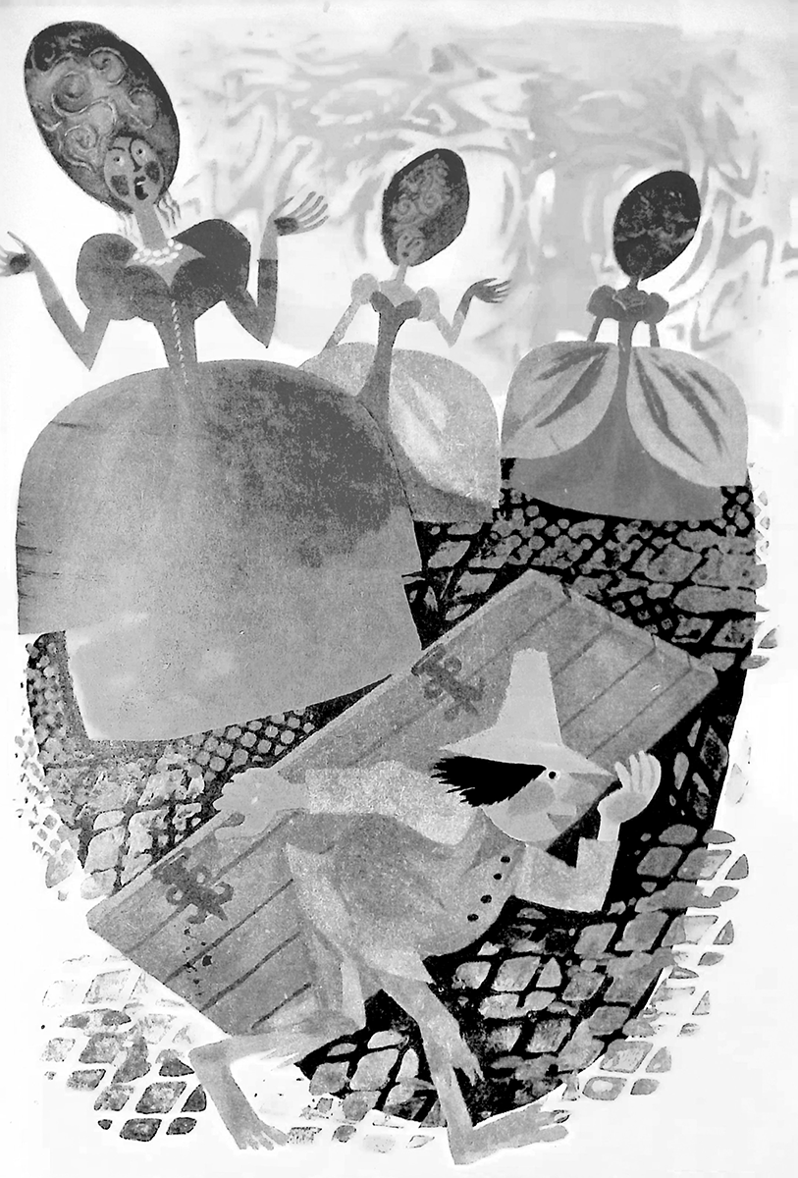

## МАЙОРДОМЪТ ОБЯСНЯВА НА КРАЛЯ ПОСТЪПКАТА НА СЕРСЕМКО

***Майордомът:*** Знайте, ваши величества, че когато се качвахме по стълбите, след като Марколфа влезе в залата, този хлапак каза на един коняр, че искал да отиде по малка нужда. Заведохме го където трябва, а след като излезе и не затвори вратата, аз му казах: „Момче, издърпай след себе си вратата, за да не мирише“. Тогава той издърпа вратата от пантите, повлече я след себе си и затова се яви по този начин и пред ваши величества.

***Кралят:*** Я ми кажи, Серсемко, защо мъкнеш тази врата?

***Серсемко:*** Защо искате да знаете?

***Кралят:*** Защото тук аз съм господар.

***Серсемко:*** Щом сте господарят, значи вратата е ваша. Кажете, какво да направя с нея?

***Кралят:*** Пусни я.

***Серсемко:*** Хайде, врата, върви си, такава е волята на твоя господар. Хайде, махай се, ти казвам, защото си много тежка и не мога да те нося все на гръб, я! И си опичай ума, защото ако не се подчиниш на господаря, лошо ти се пише!

Като чула тези глупости, Марколфа изтичала, отместила вратата и заповядала на Серсемко да се поклони доземи на краля и кралицата и да им целуне ръка.

Тогава Серсемко се проснал по лице на пода и почнал да бръщолеви.

***Серсемко:*** О, господа, вижте как ви се кланям най-почтително доземи, както ми заръча моята баба! Хайде, пъхнете ръка в устата ми и аз ще я целуна… хайде, елате… чакам ви.

***Марколфа:*** Какво правиш, глупако, защо си се проснал на пода?

***Серсемко:*** Нали ми казахте да се поклоня доземи, а после да целуна ръка на краля и кралицата? Ето, аз се поклоних; кажете им да побързат, защото съм гладен.

Кралят и кралицата си умрели от смях, после му казали да стане и наредили на един слуга на име Атилио да го отведе да закуси.

Марколфа останала да благодари на владетелите и да ги помоли да извинят Серсемко.

## МАРКОЛФА ПРОДЪЛЖАВА ДА РАЗГОВАРЯ С КРАЛЯ И КРАЛИЦАТА

***Марколфа:*** Бъдете честити, кралю и кралице. Трябва да знаете, че Серсемко е простодушен и глуповат, също като баща си Бертолдино, дето беше в този двор. Не се чудете на неговите щуротии, защото крушата не пада по-далеч от корена си. Аз го доведох тук на драго сърце, за да изпълня волята ви, но искам да се прибера колкото се може по-скоро у дома, защото имам много работа.

***Кралят:*** А как е Бертолдино, жив ли е?

***Марколфа:*** Жив и здрав; като възмъжа, изведнъж поумня, задоми се, роди му се и Серсемко. Благодарение на вашите дарове, всички живеем добре и охолно.

***Кралицата:*** Истина ли е това, дето ми казахте за Бертолдино?

***Марколфа:*** Чиста истина! Аз никога не лъжа; ако няма да ви отегча, бих искала да ви разкажа една приказка, която чух навремето от покойния си съпруг Бертолдо – за един мъж, който излъгал своя владетел и загубил хиляда скуди.

***Кралят:*** Говорете. Ще ви изслушаме на драга сърце.

***Марколфа:*** Имало едно време един княз, който имал много доверен нему слуга; някакъв гражданин, като видял колко е близък слугата със своя княз, се опитал да си издейства чрез него някаква услуга, като му обещал, че ако му свърши работа, ще му даде хиляда скуди. Слугата без да се подвоуми обещал, че ще направи всичко възможно, отишъл при княза, помолил го да стори услугата, и за да я получи по-лесно, измислил лъжа – казал, че искал тази услуга за своя брат. Князът отвърнал, че ще помисли и после ще реши дали да стори тази услуга, или не; но тъй като на лъжата краката са къси, а лъжците не винаги имат добра памет, князът си спомнил, че веднъж слугата му бил споменал, че няма никакви братя. Затова наредил да повикат тайно при него гражданина, който искал услугата, и когато онзи се явил, му рекъл:

– Или ще ми кажеш истината, или ще изпаднеш в немилост!

Гражданинът отвърнал, че ще му каже истината. Князът запитал:

– Еди кой си твой брат ли е?

Гражданинът отрекъл. Тогава князът го попитал:

– Тогава защо ти е обещал да получиш исканата услуга?

Гражданинът отвърнал, че онзи му обещал да стори това срещу хиляда скуди.

Князът рекъл:

– Дай ми тия хиляда скуди и ще имаш услугата!

После му заръчал да не споменава за станалото пред своя приятел. Междувременно слугата, който не знаел нищо за сделката между княза и гражданина, като видял един ден, че князът е в добро настроение, решил да му напомни за услугата.

Князът отвърнал остроумно:

– Върви да си търсиш друг брат, защото онзи, когото смяташе за свой брат, стана мой!

***Кралицата:*** Значи, като разтълкуваме думите на княза, излиза, че братът – това са хиляда скуди! Остроумно, добре измислено. Но да си поговорим за нашите работи. Защо не ни се обаждахте? Всяка година щяхме да ви пращаме по нещо.

***Марколфа:*** Скромният човек не бива да бъде само честен. Голямо беше вашето великодушие когато, като си тръгнахме, ни подарихте онова ковчеже с двете хиляди скуди, и четирите парчета плат, двестата аршина платно, десетте чувала брашно и толкова бъчви вино; а пък аз после ги продадох, и с парите купих много земя, която ни позволява да я караме по-добре от нашите съселяни.

***Кралят:*** А защо не си ушихте дрехи от онези платове и от платното, защо не използвахте житото и виното?

***Марколфа:*** Защото за нашия планински край са нужни груби дрехи, черен хляб и бистра водица. Те помагат за доброто ни здраве.

***Кралят:*** Скромността краси човека; все пак мисля, че е по-добре да ядеш хубав хляб и да пиеш хубаво вино, отколкото да ядеш черен хляб и да пиеш вода.

***Марколфа:*** Аз пък искам да ви кажа, че не е хубаво човек да пие вино, щом не е свикнал. Та ако няма да ви отегча, искам да ви разкажа една басня – запомнила съм я от мъжа ми – за тия, които обичат да препиват.

***Кралят:*** Разказвайте. Ще ви изслушаме с внимание.

***Марколфа:*** Тогава слушайте. Някакъв немски благородник решил да тръгне на път, за да види чудесния град Рим и да се поразходи из прекрасното неаполитанско кралство и потеглил заедно с един свой верен слуга, който познавал добре тия страни. Като стигнали в Болоня, благородникът заповядал на слугата си да продължи и във всички градове, където отседне, във всички кръчми на замъците и селата, които срещне по пътя си, намери ли хубаво вино, да напише на вратата на кръчмата *Est!*, сиреч „тук има хубаво вино“. Слугата тръгнал да изпълни нареждането, а господарят му, срещнел ли надписа *Nix*, си казвал на ум *Nix!* и продължавал, но срещнел ли надписа *Est!*, спирал не само за да разгледа мястото, ами и за да си пийне от хубавото вино. На път за Рим слугата стигнал до едно селище във Великото тосканско херцогство, разположено между Флоренция и Сиена, на име Поджибонси; той отседнал в кръчмата „Деле Киави“, където вкусил от три различни чудесни вина, и по-точно „Вернача“, „Москатело“ и „Требиано“. Като установил, че и трите вина са много хубави, слугата написал на кръчмата три пъти думата *Est! Est, Est!* Господарят му пристигнал, опитал и трите вина и решил, че ще трябва да престои тук три дни. Почнал да пие, пил, пил, та чак препил; изведнъж му станало лошо и малко след това умрял. Слугата се натъжил, върнал се обратно в своята страна, за да отнесе тъжната новина, и на всички – и на приятели, и на роднини – които го питали от какво е умрял господарят му, отвръщал с два стиха на латински, и само това повтарял:

*Propter Est! Est! Est!*

*Dominus mens mortuus est!*13

Така че искам да кажа, че виното е причина за много главоболия и болести; та затова ние, планинците, не го обичаме, а много повече харесваме нашата бистра водица, дето лъщи като огледало или е прозрачна като кристал, дето се спуска по склоновете с нежен ромон; тази вода не само е вкусна, ами ни оправя стомасите.

***Кралицата:*** Да, този разказ за клетия немец бе наистина приятен; за съжаление, това, което искахте да ни кажете, е истина.

***Кралят:*** Марколфа, предполагам, че сте изморена от дългия път; затова идете да си починете а след това елате при нас с вашия Серсемко.

Кралят повикал майордома и му наредил да отведе Марколфа и Серсемко в удобни покои; заповедта била изпълнена начаса.

## СЕРСЕМКО ПАДА, КАТО СЕ ОПИТВА ДА СЕ КАЧИ НА ЛЕГЛОТО

Когато Марколфа стигнала до отредените им покои, Серсемко се бил проснал на пода и крещял „Ах! Олеле!“. Слугата Атилио не можел да го успокои, затова Марколфа се изплашила.

***Марколфа:*** Леле майчице, какво се е случило?

***Слугата:*** Госпожо, трябва да знаете, че този ваш дръвник, след като закуси, каза, че му се спи; аз, нали не знаех, че е такава кратуна, му рекох: „Щом искаш да спиш, качи се на леглото!“. А той, също като децата, дето обичат да се катерят по върлините, вместо да се качи на леглото, се залови с ръце и крака за една колона на балдахина, почна да се катери, и като стигна до перваза, дето са халките на завесите – нали е тънък, взе, че падна там, където го виждате сега.

***Марколфа:*** Това не бива да ви учудва, защото в нашите планини не сме свикнали на легла с балдахини; той е помислил, че леглото е там, над балдахина, покатерил се е, както се катери по кестените, и е паднал. Я, той млъкна! Серсемко, какво правиш?

***Серсемко:*** Спи ми се, аз заспах. Моля ви, бабо, не ме будете.

Марколфа вдигнала сънения Серсемко, сложила го на леглото, затворила капаците на прозорците и го оставила да се наспи.

В това време слугата изтичал при краля и кралицата и им разказал как Серсемко се изтърсил от балдахина. Те толкова се смели на неговото простодушие, че накарали слугата да им разкаже всичко отново, и се разсмели още повече. После кралят заповядал на слугата да се върне при Серсемко, за да може да го осведомява непрекъснато какво става. Атилио веднага изпълнил заповедта.

Когато Серсемко заспал, Марколфа, нали била изморена от дългия път, седнала да се нахрани и напие, след което отишла да си легне; заспала дълбок сън, но по едно време се стреснала от Серсемко, който паднал от леглото и се развикал:

***Серсемко:*** Олеле, майчице! Къде съм?

***Марколфа:*** Какво ти стана, Серсемко? Защо вдигаш шум?

***Серсемко:*** Паднах. Някой ми е избол очите!

***Марколфа:*** Горко ми! Какво ще кажат Бертолдино и снахата Менгина, като узнаят, че си ослепял? Къде си?

***Серсемко:*** Щом съм ослепял, как мога да видя къде съм?

***Марколфа:*** Почакай да отворя прозорците.

***Серсемко:*** Не се бойте, бабо, не се бойте! Пак виждам.

***Марколфа:*** Ама че си говедо! Та ти не си виждал, защото капаците на прозорците бяха затворени. Хайде ставай! Удари ли се?

***Серсемко:*** Натъртих си задника, ама хич не ме е еня, защото пак виждам.

Докато Марколфа и Серсемко си приказвали, слугата, който по поръка на своя владетел се бил притаил зад една вратичка в преддверието, си плюл на петите и право при краля, за да му разкаже как Серсемко се изплашил, че са му изболи очите; всеки може да си представи колко се смял кралят, още повече, че хитрият слуга разказвал всичко с най-големи подробности. После кралицата заръчала на слугата да покани при нея Марколфа, защото искала да си поговорят по някаква лична работа, но настояла да дойде сама и да остави Серсемко в покоите.

Атилио веднага отишъл да предаде на Марколфа заръката на кралицата. Марколфа се обърнала към Серсемко.

***Марколфа:*** Серсемко, налага се да прескоча при кралицата по нейна заповед; затова остани тук докато се върна.

***Серсемко:*** И аз искам да дойда, страх ме е, че ха съм останал сам, ха пак са ми изболи очите.

***Марколфа:*** От какво се боиш? Няма нищо страшно! Стой тук и ме чакай!

## РАЗГОВОР МЕЖДУ КРАЛИЦАТА И МАРКОЛФА

Марколфа побързала да хлопне вратата подире си, та Серсемко да не хукне след нея, а той взел, че се разревал. А Марколфа, като влязла при кралицата, я поздравила.

***Марколфа:*** Кралице честита, ето ме на вашите заповеди.

***Кралицата:*** Скъпа Марколфа, утре вечер ще имаме гости, та бих искала да ми разкажете нещо весело, тъй като трябва да развличам гостите. Знам, че сте умна жена, затова очаквам да ми кажете нещо приятно.

***Марколфа:*** Див глог питомно грозде не ражда. Как може проста планинка като мен да говори неща, достойни за кралица?

***Кралицата:*** Говорете, не се стеснявайте, аз ще му мисля.

***Марколфа:*** Да, ще трябва да изпълня волята ви; не мога да ви кажа кой знае какво. Но ми трябва време, искам да си помисля.

***Кралицата:*** Как? Жена като вас да има нужда от време да си помисли? Подигравате ли се с мен?

***Марколфа:*** Да се подигравам с вас? И през ума не ми минава такова нещо; нали преди малко казах и пред краля, че съм ви много задължена; та нали благодарение на вашите дарове от бедна станах богата; богата, като имам предвид какъв е нашият край и каква съм аз.

***Кралицата:*** Така се е случило. Нали знаете – богат обеднява, бедняк се замогва. Нали и поговорката казва:

*„Светът е стълба – тъй излиза.*

*Един се качва, друг пък слиза.“*

***Марколфа:*** Знам я; а съпругът ми Бертолдо казваше:

*„Един е бос, а брат му се обува.*

*И тъй – откакто свят светува.“*

Понякога биваше и още по-пестелив на думи:

*„За един сватба,*

*за друг брадва.“*

Добре, че стана дума за тия работи, та ми дойде на ум една басня за една лисица и една мечка.

***Кралицата:*** Искам да ми я разкажете; ще ми бъде много приятно.

***Марколфа:*** Веднъж хитрата лисица, като минавала през двора на някакви благородници, рипнала върху парапета на водоема, който бил пресъхнал, защото имало голяма суша. Погледнала лисицата към дъното, зърнала там сума ти риби, полакомила се да си хапне и измислила една хитрина. Видяла, че към водоема имало верига с две кофи, скочила в една от тях и се спуснала на дъното; почнала да яде риба – налапала се, ще се пръсне от преяждане. Като се наяла – нали бързала да слезне, а не помислила как ще излезне – изведнъж ѝ станало страшно и се завайкала: „Олеле! Горко ми! Какво направих? Едно мислех, друго стана. Горко ми! А сега, кой ще ме измъкне? Ако господарите се върнат и ме видят, ще ми го върнат тъпкано; ами ако някой селянин се отбие за вода и ме види – бум! И мир на праха ми.“ Докато лисицата се вайкала, край водоема минала мечката, нейна посестрима, познала я по гласа ѝ, надвесила се и рекла: „Лисано, какво правиш там? Защо се вайкаш? Какво, да не си паднала и да не можеш да излезеш? Казвай какво е станало“. Лукавата лисица веднага измислила какво да каже: „Скъпа ми мецано, сестричке моя, знаеш ли защо се вайкам? Слезнах тук и изядох толкова много риба, че не мога да мръдна“. Мечката рекла: „Затова ли се вайкаш?“ Лисицата отвърнала: „Не се оплаквам заради това, дето съм изяла; мъчно ми е за това, дето не съм изяла“. Мечката запитала: „Много ли остана?“ Лисицата отвърнала: „Цели десет товара!“ Като чула това, мечката рекла: „И аз искам да слезна, да понапълнея, че съм измършавяла, станала съм само бръчки. Я кажи, как можа да слезнеш там?“ Лисицата веднага ѝ подсказала: „Скочи в онази кофа и ще слезнеш.“ А мечката, нали не е чак толкова умна, не заподозряла нищо и послушала лисицата. През това време лисицата скочила в друга кофа, а мечката, нали е по-тежка, изтеглила лисицата нагоре. Изскочила лисицата и рекла на мечката: „Довиждане, мила моя! Кой – нагоре, кой – надолу“. Та поуката е следната: понякога човек изпада в беда и после се издига като лисицата; но понякога му се случва същото, което станало с мечката, дето се оставила да я излъжат и изпаднала в беда.

***Кралицата:*** Тази басня е много поучителна и си заслужава да я запомня. Но, както казва друга поговорка, нека издърпам чергата към себе си. Тъй като утре вечер ще има и игра на залагане – всеки ще трябва да залага по нещо и да си го върне, ще трябва да разгадае някоя гатанка, аз ви моля да ми подскажете някаква игра, която да е забавна и интересна.

***Марколфа:*** Ще ви разкажа за една такава игра; ще се хареса, пък и подхожда да бъде предложена от кралица. Знам я от Бертолдино, който много отдавна бе видял да я играят в дома на някакви благородници. Тази игра се казва игра на музикални инструменти.

## УСЛОВИЯ НА ИГРАТА

Господата и дамите, които взимат участие в играта, не бива да бъдат повече от дванайсет и по-малко от осем души; ако са повече – ще стане голяма бъркотия, ако са по-малко – играта няма да стане. Всеки един трябва да си зарече един от долуспоменатите инструменти, да подражава на звука му с глас и ръце, и да предава играта на някой от играчите.

## ИГРА НА ДВАНАЙСЕТ МУЗИКАЛНИ ИНСТРУМЕНТА

1. Спинет.

2. Лютня.

3. Китара.

4. Цигулка.

5. Биабо14.

6. Гайда.

7. Тромпет.

8. Барабан.

9. Корнет.

10. Флейта.

11. Виола.

12. Тромбон.

Този, който започва играта, може да я започне така:

Тин-тан-тон, твоят спинет.

Който играе ролята на спинета, отговаря и споменава друг:

Тин-тан-тон, моят спинет,

трам-тарам-тарам, твоя барабан.

А другият, с барабана, отговаря веднага:

1. Тин-тан-тон, моят или твоят спинет.

2. Дрън-дрън-дрън, твоята или моята лютня.

3. Дзън-дзън-дзън, твоята или моята китара.

4. Цигу-мигу, цигу-мигу, твоята или моята цигулка.

5. Би-би-би, моето или твоето биабо.

6. Ту-ту-ту, твоята или моята гайда.

7. Па-па-па, па-па-па, моят или твоят тромпет.

8. Трам-трам-трам, твоят или моят барабан.

9. Тутару-ру, твоят или моят корнет.

10. Пиу-пиу-пиу, твоята или моята флейта.

11. Бръм-бръм-бръм, твоята или моята виола.

12. Пуф-пуф-пуф, твоят или моят тромбон.

Ето и грешките, които могат да се направят и заради които играчът може да загуби залога си:

Когато не отговори веднага на споменатия инструмент.

Когато сбърка, подражавайки на инструмента.

Когато каже мой вместо твой.

Когато не подражава с ръце на своя инструмент и на инструмента на следващия съиграч.

Освен това, ако инструментът е по-писклив, играчът трябва да му подражава с по-тънък гласец, а ако е с по-нисък тон, трябва да му подражава с по-нисък глас. Който сгреши, губи залога си.

И понеже, както казва поговорката, всяка веселба се заплаща, а всяка игра си има свой край, онзи, който изгуби залога си, излиза от играта; когато играчите от дванайсет станат шестима, изгубените залози се разпределят по равно между тях, като този, който загуби, дава залога си на онзи, който е спечелил; а когато някой излезе от играта и друг сгреши и го повика, първият влиза отново в играта, а вторият излиза; първият си възвръща залога, а вторият губи своя.

***Кралицата:*** Скъпа Марколфа, мисля, че разбрах всичко. Този, който започва играта, трябва да изтананика с глас и да имитира с ръце някой от инструментите, а този, който играе споменатия инструмент, трябва да отвърне веднага, като го имитира, а после да упомене друг инструмент и така нататък, като се спазват всички условия за залозите; аз ги запомних добре. А сега, ако ми се случи да попадна между шестимата или четирима печеливши, моля ви да ми кажете някоя гатанка, която да задам на благородника или дамата, дето биха пожелали да си възвърнат загубения залог.

***Марколфа:*** Ето какво трябва да направите. Предложете им да разделят числото двайсет на пет части, ала така, че всяка част да е тек число.

***Кралицата:*** Аз съм се занимавала малко с аритметика, ей така, за развлечение; я чакайте да пресметна. Едно и три е равно на четири, плюс пет е равно на девет, плюс седем е равно на шестнайсет, остават четири; не излиза. Три по четири е дванайсет, остава осем – също не излиза. Три и пет е равно на осем, плюс седем е равно на петнайсет, плюс три става осемнайсет, остава две – пак нищо. Четири по пет двайсет – чифт са. Не, Марколфа, не може числото двайсет да се раздели на пет части, и всяко число да е тек.

***Марколфа:*** Сега ще видите колко е лесно. Ако искате да разделите двайсет на пет тек числа, трябва да направите така:

20  
1 0 3 7 9 15

Ето ви решението, само че е малко трудно.

***Кралицата:*** Чудесно, чудесна гатанка. Много ми харесаха и играта, и гатанката, затова ви благодаря. А сега, аз имам малко работа, а вие, Марколфа, вървете при вашия Серсемко, че сигурно ви чака с нетърпение.

Марколфа се поклонила на кралицата както подобава и се оттеглила.

## СЕРСЕМКО СЕ ИЗПОЦАПВА С НИШЕСТЕНО ЛЕПИЛО И СЕ ЯВЯВА В ТАКЪВ ВИД ПРЕД КРАЛЯ И КРАЛИЦАТА

А сега да се върнем при Серсемко; както ще си спомним, баба му, преди да отиде при краля, му беше заръчала да я чака в стаята. По поръка на краля Атилио се притайвал зад вратата на преддверието и дебнел да види какво ще направи Серсемко; и щом видял, че Серсемко пак направил беля, изтичал да уведоми краля, а кралят, като разбрал, че Серсемко е сам, заповядал да го отведат при него.

Слугата хукнал при Серсемко, излъгал го, че ще го отведе да си пийне, а вместо това го завел при краля; като видял, че лицето му е изпоцапано, кралят се изненадал.

***Кралят:*** Защо се е изпоцапал така нашият Серсемко?

Слугата: Знайте, господарю, че помощникът на домакина заповяда на един ратай да приготви леген с нишестено лепило; Серсемко грабна легена, почна да гребе лепилото с ръце като с черпак, излапа го цялото и затова се и изпоцапа.

***Кралят:*** Скъпи ми Серсемко, наистина ли си изял лепилото?

***Серсемко:*** Да, господине; като тръгна при жена ви, баба ми каза да я чакам, докато се върне, а аз, като нямаше какво да правя, взех, че из лапах оня леген с качамак. А тоя щур слуга сега е седнал да ми се подиграва, пък и взе, че ме измами; уж щеше да ме отведе да пия вода, а ме докара при вас.

Като чул това и като гледал изпоцапаното лице на Серсемко, кралят се разсмял от сърце; само съжалявал, че кралицата не е при него, та и тя да го види.

После заповядал на слугата да отведе Серсемко да се напие с вода, както му бил обещал, но тъй като искал и кралицата да види тази щуротия, дал знак на слугата да го отведе при нея.

Слугата изпълнил заповедта; щом се явили при кралицата, тя се обърнала към Серсемко с въпрос.

***Кралицата:*** Серсемко, защо си се наредил така?

***Серсемко:*** Защото закусих. Искам да заповядате да ударят на тоя човек двайсет и пет тояги, защото кралят му нареди да ме отведе да пия вода, а той не го послуша. Моля ви, кажете му да ме отведе при чешмата, че съм се издул като свински търбух.

***Кралицата:*** Ти наистина си заприличал на свиня!

Кралицата накарала Атилио да ѝ разкаже всичко, много се смяла, наредила му да го отведе да се напие, а после – да го закара при Марколфа.

В това време Марколфа се върнала в покоите си, не заварила там Серсемко и се разтревожила много; докато се чудела къде ли се е дянал, Атилио довел Серсемко, а Марколфа, като узнала за случката с лепилото, възкликнала: „Горко ми! Това диване ме направи за срам пред целия двор!“ Понечила да му измие мутрата, ала лепилото било полепнало толкова здраво по лицето и ръцете му, че за да го махне, трябвало първом да възвари вода.

## МАРКОЛФА МОЛИ ДА РАЗРЕШАТ ТЯ И СЕРСЕМКО ДА СЕ ВЪРНАТ В ПЛАНИНАТА

Най-сетне Марколфа се решила да отиде при краля и кралицата да измоли разрешение тя и Серсемко да се приберат в тяхната планина; влязла при тях, поклонила се както му е редът.

***Марколфа:*** Кралю честити, радвам се, че ви виждам и двамата – все едно, че съм ударила с един куршум два заека. Моля ви да разрешите да се приберем със Серсемко у дома; като стоим тук, не мога да си гледам къщата; затова много ви моля да ни пуснете.

***Кралят:*** Е, щом е така, няма как – ще ви пусна, макар че би ни било много приятно да постоите още малко.

***Марколфа:*** В днешно време колкото едно нещо е по-кратко, толкова е по-хубаво; пък и внукът ми не бива да свиква много-много с владетеля, защото може да му се случи същото, дето се случва с мишката, когато с нея си играе котка: поиграе, поиграе, пък вземе, че я изяде. Мъжът ми казваше, че дружбата на княз е като огън зиме – ако си много близо, ще се опариш, ако си много далеч – няма да те сгрее, затова човек трябва да си знае мястото.

***Кралят:*** С вас подобно нещо няма да се случи, защото знаем, че сте честна и почтена жена; но тъй като желаете да си тръгнете, ще ви пусна, стига кралицата да е съгласна.

***Кралицата:*** Добре, съгласна съм, но ако обещаете, че след година ще ни навестите заедно със Серсемко; сама казахте, че трябва да се грижите за дома си и семейството, иначе би ми било приятно да се преселите при нас.

***Марколфа:*** Повярвайте ми, кралице честита, че ако престана да дишам чистия планински въздух, да пия нашата вода и да ям нашите простички ястия и да дойда тук, да се затворя в тия стаи, да пия вино и да ям изтънчени ястия, няма да мине много време и ще се разболея.

***Кралят:*** Добре, щом вашите интереси не ви позволяват да отсъствувате от къщи и да бъдете далеч от вашата планина, ние ви разрешаваме да си отидете. Ерминио, иди при ковчежника и донеси двеста флоринта, за да ги дадем на Марколфа като дар. И нареди да приготвят носилката, за да ги откарат в планината.

***Ерминио:*** О, колко са слепи някои владетели, като проявяват такава щедрост към подобни шутове! Виждате ли колко е лекомислен този владетел! Да подарява двеста флоринта на това маймунче заради неговите щуротии, а да се отплаща на някой писател, поет, музикант или артист, посветил му плодовете на своя труд, с някакво празнословно благодарно писмо, с което онзи би могъл да си изгради въздушни кули, и което пълни кесията му с надежди, с които не може да си купи дори къшей хляб!

И докато Ерминио се запътил към ковчежника за да му наброи двеста флоринта и да нареди на следната утрин всичко да е готово, за да откарат двамата у дома им, Марколфа започнала да благодари на краля и кралицата.

## МАРКОЛФА СЕ СБОГУВА С КРАЛЯ И КРАЛИЦАТА

***Марколфа:*** Сега наистина се уверявам, че вие сте не само наши владетели и господари, но и верни, истински приятели.

***Кралят:*** Казахте, че ни смятате за ваши приятели; но какво разбирате под верни и истински?

***Марколфа:*** Защото има и неискрени, и поради това – и неверни приятели.

***Кралят:*** Моля ви, разяснете ни тази разлика.

***Марколфа:*** Чуйте тази октава:

*Беззъбо зло и евтино добро – все то, според един, уж учен.*

*А според мен: приятел кой е нека всеки се запита.*

*Другари много в ден благополучен,*

*дружина цяла – щом разчупваш пита.*

*А без парици бързо ставаш скучен.*

*Послушайте: другарят верен искрено почита,*

*дори да е богат и знатен в цялата държава*

*беднякът свой приятел уважава.*

***Кралят:*** Как може човек да си намери истински приятели?

***Марколфа:*** Истинското приятелство се гради върху добродетелни постъпки; приятелство, което почива на порок, е нетрайно, такива приятели стават подли врагове. Човек не бива да се сприятелява с хора, за които знае, че дружат с лоши хора; защото който дружи с лош или нечестен човек, и той се ползува с лошо име, пък и често, както казва поговорката, „лош приятел глава затрива“.

***Кралицата:*** Какви мъдри думи, които заслужават да бъдат взети предвид, особено от младите! Марколфа, кажете ми едно: защо владетелите имат толкова много приятели?

**Марколфа:** Пред знатните люде всички се преструват, че са им приятели, но го правят кой от интерес, кой от ласкателство, кой от боязън. Запомнете тези четири мъдрости. Това ще ви бъде достатъчно.

*Един към тебе поглед хрисим вдига,*

*но гърбом ако си, плете интрига.*

*А друг те хвали в преданост голяма,*

*пък щом те няма, ти копае яма.*

*Такива трупат се у вас, когато*

*очакват да ги нагостиш богато.*

*И щом съдбата ти се понамръщи,*

*се изпокриват и залостват в къщи.*

*За спомен ще оставя таз поука:*

*мислете за небето, но бъдете мъдри*

*и добрини вършете още тука!*

В това време Ерминио се върнал и по нареждане на краля дал на Марколфа двеста флоринта, а кралицата смъкнала от пръста си един златен пръстен с изумруд и го дала на Марколфа, за да го предаде на съпругата на Бертолдино; а мъдрата Марколфа, след като приела всичко, рекла:

***Марколфа:*** Ваши величества, по този повод ще ви разкажа една чудесна приказка, от ония хубави приказки, които съм запомнила от моя съпруг. Казват, че веднъж Александър Велики подарил на философа Ксенократ много злато, а философът отказал. Мнозина го похвалили за тази постъпка, но Александър не само не го похвалил, ами започнал да го упреква, защото човек не бивало да се стреми към богатство от алчност, а само за да задоволява своите потребности, а с излишъците да проявява щедрост. Така че философът, като отказвал този дар, обидил Александър, и продължил да си живее в нищета, без да може да помогне никому. Затова пък аз ще помогна с флоринтите и с всичко останало и на снаха си, и на всички други в къщи; затова, като се сбогувам с вас, аз ви благодаря, желая ви здраве, щастие, дълъг и благодатен живот, дано имате всичко онова, от което се нуждаете.

177

Кралят и кралицата се смаяли от красноречието на Марколфа; те не гледали на нея като на проста жена от планината, а като на жена, заслужаваща да бъде съпруга на покойния хитрец Бертолдо, който бил прочут в целия свят.

Рано на следната утрин Марколфа и Серсемко били откарани в дома им, така че кралят и кралицата били осведомени най-подробно за това как били посрещнати от Бертолдино, от Менгина, от кучетата, от котките, от овците, от прасетата, от всички планинци и животни в техния край. Но Бертолдино се развеселил най-вече като му задрънчали златните флоринти, а Менгина – като получила хубавия изумруден пръстен; и в пристъп на радост непрекъснато галела и прегръщала своя скъп Серсемко.

И тъй като Марколфа, ако и да живеела в планината, можела и да чете, и да пише, тя пратила писмо до краля и кралицата; щом го получили, те побързали да го отворят, прочели го с най-голямо удоволствие; там между другото, било написано:

**Бъдете мъдри, правете добро, мислете за бога; такъв съвет да ви дам мога!**

# **ПОЯСНИТЕЛНИ БЕЛЕЖКИ**

1. Албоин и лангобардите… – Лангобардите са германско племе, което в 568 г. завладява Северна Италия и създава лангобардското кралство, унищожено от франките през 774 г.

Албоин – крал на лангобардите от 561 до 574 г.

2. Офика – самодивско дърво, калина. Декоративно растение. Използва се и в медицината.

3. Орфей и вакханките… – Става дума за тракийския митически певец и поет, изобретил музиката и стихосложението. Вакханките (или менадите) у древните римляни и гърци са били почитателки на Дионис (Вакх) и са изпадали в причинен от него екстаз. Те чествали Дионис с песни и танци, придружени от своеобразна шумна музика. Според легендата те разкъсали Орфей загдето отказал да участва в техните вакханалии.

4. Скудо – стара монета.

5. Дублон – стара златна монета.

6. Дукат – стара монета.

7. Ариосто – Лудовико Ариосто, италиански поет (1474–1533 г.), автор на известната поема „Бесният Орландо“.

8. Нарцис – митологически младеж, който видял образа си в извор, влюбил се в себе си, залинял и бил превърнат в цветето нарцис. Оттук и преносното му значение за човек, влюбен в себе си.

9. Цар Мидас – митически цар на Фригия (Мала Азия) или на Македония, прочут с огромното си богатство. Според една легенда – надарен от Дионис със способността да превръща в злато всичко, до което се докосне.

10. Касия – растение, което вирее в пустинни и полупустинни райони в Африка и Южна Арабия. Листата му са известни под името александрийска или египетска сена, а плодовете – под името райчин лист.

11. Алтея – слизесто тревисто растение, което има приложение в медицината като лекарство, ружа.

12. Купидон – римско име на бога Ерос, древногръцки бог на любовта. Представян като голо крилато момче с лък и стрели.

13. Proter Est! Est! Est! / Dominus meus mortuus est! – „Господарят ми умря от има! има! има!“, сиреч от преливане. Една твърде разпространена приказка в Италия за един немски благородник от свитата на император Хенрих V, когато императорът през 1111 г. отивал на посещение в Рим. Според друга версия на тази приказка, немският благородник е останал в градчето Монтефиасконе, на север от Рим, прочуто с хубавото си вино, където живял и пил до края на живота си. Там бил и погребан, а споменатите думи били издълбани на надгробната му плоча. Днес в Рим има кръчма с фирма *Est! Est! Est!*, където се продава вино от Монтефиасконе.

14. Биабо – старинен народен инструмент.

15. Нулата не е нечетно число. Това говори или за невежеството на автора, или пък че авторът по този начин е искал да подчертае невежеството на кралицата, и невежеството на Марколфа.

# **Информация за текста**

**Джулио Чезаре дела Кроче**

БЕРТОЛДО, БЕРТОЛДИНО И КАКАСЕНО

Превел от италиански Никола Иванов

Художник Симеон Спиридонов

Редактор Светозар Златаров

Редактор на издателството Огняна Иванова

Художествен редактор Венелин Вълканов

Технически редактор Иван Андреев

Коректор Мина Дончева

Италианска. Първо издание. Издателски номер 276. Дадена за набор 25.X.1981 г. Подписана за печат 12.І.1981 г. Излязла от печат 27.IV.1981 г. Формат 70/100/16 Печатни кòли 11.50 Издателски кòли 14.90 Условно изд. кòли 8.17 Цена 0.97 лв.

**код №11 $\frac{9537626338}{6254-81}$**

Издателство „Отечество“, София, бул. „Г. Трайков“ 2а

Печатница „Балкан“, бул. В. И. Ленин 113

София, 1981

Сканиране, обработка и корекции: WizardBGR, 2024

1. Виж пояснителните бележки в края на книгата